食保宝——临期食品交易系统

数据库设计文档

2052995 王诗腾

2151792 张翔

2050735 李恒鑫

2152072 施成志

2050683 吴冠亚

2151121 高羽

2154296 傅佳恒

2152600 吕骏骁

2051973 韩嘉睿

**目录**

1 临期食品交易系统需求概述 6

1.1 非功能性需求 6

1.1.1 易使用性需求 6

1.1.2 安全性需求 6

1.1.3 可维护性和可扩展性需求 7

1.1.4 响应性需求 7

1.2 功能性需求 7

1.2.1 顾客系统-注册、登录、密码找回功能 7

1.2.2 顾客系统-支付、充值、提现功能 7

1.2.3 顾客系统-浏览功能 7

1.2.4 顾客系统-浏览记录查询功能 8

1.2.5 顾客系统-商品推荐功能 8

1.2.6 顾客系统-搜索功能 8

1.2.7 顾客系统-购买功能 8

1.2.8 顾客系统-退货功能 8

1.2.9 顾客系统-收藏夹 8

1.2.10 顾客系统-评论、评分功能 9

1.2.11 顾客系统-与商家聊天对话功能 9

1.2.12 顾客系统-申诉功能 9

1.2.13 商家系统-注册、登录、密码找回功能 9

1.2.14 商家系统-发布食品信息功能 9

1.2.15 商家系统-订单核销功能 9

1.2.16 商家系统-公告管理功能 10

1.2.17 商家系统-回复评论功能 10

1.2.18 商家系统-申诉功能 10

1.2.19 临期食品自管理系统-保质期和价格管理功能 10

1.2.20 临期食品自管理系统-推荐管理功能 10

1.2.21 临期食品自管理系统-订单查询功能 10

1.2.22 临期食品自管理系统-言论审核功能 10

1.2.23 管理员系统-超级查询功能 10

1.2.24 管理员系统-管理员备注功能 11

1.2.25 管理员系统-申诉查看功能 11

1.2.26 管理员系统-封停账号功能 11

1.2.27 管理员系统-商品强制下架功能 11

1.3 文档组织结构 11

2 临期食品交易系统——顾客系统设计与实现 12

2.1 顾客注册登录模块 12

2.1.1 登录用例设计 12

2.1.2 登录用例实现 14

2.1.3 注册用例设计 16

2.1.4 注册用例实现 18

2.1.5 找回密码用例设计 20

2.1.6 找回密码用例实现 21

2.1.7 界面展示 24

2.2 顾客个人信息修改模块 25

2.2.1 用例设计 25

2.2.2 用例实现 26

2.2.3 界面展示 29

2.3 商品推荐模块 30

2.3.1 用例设计 30

2.3.2 用例实现 32

2.3.3 界面展示 37

2.4 搜索商品商家模块 39

2.4.1 用例设计 39

2.4.2 用例实现 41

2.4.3 界面展示 50

2.5 购买商品模块 54

2.5.1 用例设计 54

2.5.2 用例实现 56

2.5.3 界面展示 63

2.6 操作订单模块 65

2.6.1 用例设计 65

2.6.2 用例实现 67

2.6.3 界面展示 71

2.7 收藏商品模块 76

2.7.1 用例设计 76

2.7.2 用例实现 78

2.7.3 页面展示 81

2.8 查看浏览记录模块 82

2.8.1 用例设计 83

2.8.2 用例实现 84

2.8.3 界面展示 88

3 临期食品交易系统——商家系统设计与实现 89

3.1 商家注册登录模块 89

3.1.1 登录用例设计 90

3.1.2 登录用例实现 91

3.1.3 登陆界面展示 94

3.1.4 注册用例设计 94

3.1.5 注册用例实现 96

3.1.6 注册界面展示 98

3.2 商家个人信息修改模块 99

3.2.1 用例设计 99

3.2.2 用例实现 101

3.2.3 界面展示 104

3.3 商品信息上传模块 105

3.3.1 用例设计 105

3.3.2 用例实现 107

3.3.3 界面展示 109

3.4 商家商品信息管理模块 110

3.4.1 用例设计 110

3.4.2 用例实现 111

3.4.3 界面展示 119

3.5 商家订单管理模块 121

3.5.1 用例设计 121

3.5.2 用例实现 122

3.5.3 界面展示 126

3.6 商家公告管理模块 127

3.6.1 用例设计 127

3.6.2 用例实现 128

4 临期食品交易系统——管理员系统设计与实现 130

4.1 用户信息管理模块 130

4.1.1 用例设计 130

4.1.2 用例实现 131

4.1.3 界面展示 134

4.2 商品信息管理模块 135

4.2.1 用例设计 135

4.2.2 用例实现 136

4.2.3 界面展示 141

4.3 申诉信息管理模块 142

4.3.1 用例设计 142

4.3.2 用例实现 143

4.3.3 界面展示 146

5 临期食品交易系统——公共功能模块设计与实现 147

5.1 申诉模块 147

5.1.1用例设计 147

5.1.2 用例实现 149

5.1.3 界面展示 152

5.2 聊天模块 156

5.2.1 用例设计 157

5.2.2 用例实现 158

聊天发送消息接收消息功能实现 158

5.3 评论模块 168

5.3.1 用例设计 169

5.3.2 用例实现 170

5.3.3 界面展示 173

5.4 支付提现模块 173

5.4.1 用例设计 173

5.4.2 用例实现 175

5.4.3 界面展示 183

6 数据库设计 184

6.1 概念设计 184

6.1.1 实体集、联系集及属性介绍 185

6.1.2 数据库关系图 188

6.2 逻辑设计 189

6.2.1 users（用户）表 189

6.2.2 customer （顾客）表 190

6.2.3 store （商家）表 190

6.2.4 commodities_categories （商品类别取值集合）表 190

6.2.5 commodity （商品）表 191

6.2.6 commodity_categories （商品的类别）表 191

6.2.7 customer_love （顾客喜好）表 192

6.2.8 store_categories （商家主营类别）表 192

6.2.9 indent （订单）表 192

6.2.10 commodity_comment （评论）表 193

6.2.11 appeal （申诉）表 193

6.2.12 notice （公告）表 194

6.2.13 administrator （管理员）表 194

6.2.14 storeImage （商店图片）表 195

6.2.15 commodity_Image （商品图片）表 195

6.2.16 commodity_Price_Curve （价格曲线）表 195

6.2.17 screenshot （申诉截图）表 196

6.2.18 favorite （收藏）表 196

6.2.19 browse （浏览记录）表 196

6.2.20 chat （聊天记录）表 197

6.3 数据库编程对象 198

6.3.1 存储过程 198

6.3.2 函数 203

6.3.3 触发器 206

6.3.4 序列 207

附录A 图表索引 209

**1 临期食品交易系统需求概述**

**1.1 非功能性需求**

本临期食品销售系统在实际使用过程中存在一系列非功能性需求，包括易使用性需求、安全性需求和可维护性需求等，详述如下。

**1.1.1 易使用性需求**

对于本临期食品销售系统，考虑到其面向的用户群体多样性，系统需要保证具备友好的用户界面。在注册界面，应当对用户完成账户注册提供适当的指引，提示用户当前输入的信息是否有效（例如有效的电话号码、必填项是否填写等）。在个人信息页面为了方便用户填写地址，应当植入电子地图组件，方便用户快速查找有效地址。在顾客主页，为了给用户提供便捷、定制化的购物体验，应采用推荐算法针对用户的需求推荐其可能感兴趣的产品。在商品信息页面应清晰展示产品的名称、图片、价格曲线和保质期，不仅方便用户快速识别商品属性，还能及时了解临期情况。在购买流程中，用户应通过简单的点击和填写份数来完成购买，避免复杂的步骤。面对不同购物习惯的顾客，应当允许用户对商品进行收藏、加入购物车等操作，提升用户的购物体验。此外，当用户在搜索、购买或进行其他操作时，系统需要提供明确的指导性提示，如“请填写有效的商品类型”、“支付成功”等。对于商家而言，为上传的商品设置价格曲线，实现平台自动对价格进行变动，能够大幅提高商家用户的使用效率，为商家解决为临期食品多次修改价格“管理难”的问题。

**1.1.2 安全性需求**

考虑到食品销售涉及到用户的私密信息和资金安全，本系统需确保安全性。系统应当构建认证和授权机制，采用用户登录验证机制，确保只有经授权的用户能够访问和操作相应功能，各种用户（商户、顾客、管理员）被赋予不同的访问和操作权限。在用户进行支付操作时，系统应调用第三方支付平台，如支付宝等，来保障资金安全。在订单、投诉等关键操作后，系统应生成相应的操作记录，如用户A在某时间购买了某产品。这种记录不仅方便审计，还能为用户提供订单跟踪信息。

**1.1.3 可维护性和可扩展性需求**

本系统的后期维护和更新也至关重要，因而在开发过程中应当保证良好的代码质量。系统的前、后端代码应按功能模块进行组织，如订单模块、支付模块等，且每个模块的代码应清晰、有序，并配备充分的注释。对于可能发生的错误，如用户支付时余额不足、库存不足等，系统应有详细的错误处理和友好的提示。考虑到未来可能的业务扩展，如引入新的食品类别等，为了便于产品的迭代升级，数据库的设计还应具备一定的灵活性。

**1.1.4 响应性需求**

在现代的电商环境中，用户对于系统的响应速度有着高标准的期待。当用户浏览产品列表、查看详情或添加购物车时，页面的加载时间应在3秒以内，以确保流畅的用户体验。在促销高峰期，如“618”、“双11”等购物节时，系统应能处理大量的并发用户请求，确保系统的稳定性和流畅性。

**1.2 功能性需求**

本系统作为一个临期食品销售系统，旨在提供一个便捷的平台，使用户能够购买高品质的临期食品，同时减少食品浪费。该系统为消费者、商家和管理员提供了多种功能，以满足不同的需求，确保食品在其最佳品质期内得到合理利用。以下是该系统在使用过程中的功能需求，详细说明如下：

**1.2.1 顾客系统-注册、登录、密码找回功能**

顾客在注册时，需填写昵称、密码（强安全性）、联系方式（不可重复）、地理位置（系统定位）等个人信息，可选填个人偏好、备注等信息。顾客在登录时以联系方式或者顾客ID进行登录验证，若忘记密码则可通过手机发送验证码的方式找回。用户在登录后可以在个人信息界面修改自己的信息。

**1.2.2 顾客系统-支付、充值、提现功能**

顾客在本系统的内的支付依靠预存款功能实现，也即先向系统内充值，再付款。用户在启用支付功能时，必须先设置支付密码。支付密码可通过验证码找回。用户支付时，密码一致方扣款，支付成功；退款时，款项自动返回余额。账户中的余额可通过提现功能进行提现。

**1.2.3 顾客系统-浏览功能**

本功能为系统主要功能之一。有按商家浏览和按商品种类浏览两种方式。按商家浏览时，默认按照距离远近排序；按商品浏览时，需先选定种类，而后再按所在商家的距离远近排序。按商家浏览时，点进商家主页后将显示若干商品，点击商品可进入对应商品主页；按商品浏览时，同样在商品旁设置可点击进入对应商家主页的按钮。商品页面同时设有购物车、收藏夹、购买等按钮。

**1.2.4 顾客系统-浏览记录查询功能**

顾客浏览后，浏览记录将保存，供用户查询。可点击相应浏览记录进入对应商品界面。

**1.2.5 顾客系统-商品推荐功能**

系统将根据顾客自设的偏好标签以及推荐算法（ItemCF算法）推定的用户偏好，在商品推荐页面中推荐用户可能更偏好的商品，在该页面中的浏览功能与1.2.3类似。

**1.2.6 顾客系统-搜索功能**

系统支持用户以完全匹配、部分匹配等方式搜索商家或商品，支持根据类别筛选选择搜索商品、搜索结果支持上架时间等多种方式排序，搜索结果展示页面与1.2.3所述类似。

**1.2.7 顾客系统-购买功能**

本功能为系统核心功能之一。用户可在商品页面直接点击购买，也可以暂时加入购物车，而后一起结算，在用户结算完毕或退出系统时购物车清空。用户可选择每件商品的购买数量，可附上购买备注，可以在支付确认页中取消购买。支付成功后，本次在几个商家购买，就生成几个订单核销码，供顾客到店提货核销。购买记录会同步到订单表，供顾客商家双方查询。订单状态分为已支付（待核销）、已完成、已退款几种，在前两种状态下，商品余量均减去相应数目。

**1.2.8 顾客系统-退货功能**

顾客对于已经支付、尚未核销的订单，可以退货。由于临期商品保质期的特殊性质，顾客必须按照商家指定的价格曲线进行补偿，也即填补商品自购买之时起到退货之时的价格差，剩余金额从商家余额中转入用户余额。

**1.2.9 顾客系统-收藏夹**

顾客可在商品页面将对应商品添加进收藏夹，按收藏时间排序，可删除收藏夹对应项。若收藏夹中对应商品售罄或下架，则对应商品变黑且不可点击。用户可将收藏夹中商品加入购物车或直接购买，流程如1.2.6。

**1.2.10 顾客系统-评论、评分功能**

顾客可在订单页面对已购买商品评分（只可评分一次，多次评分则更新上一次评分）、可在评论区进行评论，可以跟帖回复别人的评论。商品将根据所有顾客的评分计算平均分来作为自身的评分。顾客的评论都有父评论，若评论本身是楼主，则父评论为空，可以删除本评论和本评论的子孙评论。当然商家也可以回帖。应设置用户评分表和评论表来记录上述信息，同时为了简便计算，用户每次评分后，同时也更新商品表的评分。

**1.2.11 顾客系统-与商家聊天对话功能**

顾客可在商品界面或者商家信息查看界面选择商家与之进行沟通交流即聊天对话功能。

**1.2.12 顾客系统-申诉功能**

顾客可填写申诉表单，向系统管理员进行申诉。申诉事项有商品信息不实、食品安全问题、商家资质不全、恶意评论等。用户可提交相应证据截图。

**1.2.13 商家系统-注册、登录、密码找回功能**

商家的注册要求比用户更严格。必须填写商铺名称、地理位置、主营类别、联系方式，必须上传营业执照、门面照片，必须设置登录密码，注册成功后只许修改联系方式、门面照片信息。登录、找回密码等流程与顾客系统类似。

**1.2.14 商家系统-发布食品信息功能**

本功能为系统核心功能之一。商家上传临期商品信息，其中必须包含商品名称、保质期、初始定价、剩余量等必要信息，同时，商家可以设置临期食品的价格随保质期变化而变化的保质期-价格曲线，随着时间推移，商品实际价格也不一样，顾客退款时需要补齐差价。商家可以修改商品信息。商家可以选择下架商品，此时将其余量修改为0即可。为每件商品单独设一个价格变化表，来记录商家设定的价格曲线。

**1.2.15 商家系统-订单核销功能**

顾客到店取货时，凭顾客的核销码进行订单核销，进行完全字符串匹配。订单核销完成后订单状态变为“已完成”。

**1.2.16 商家系统-公告管理功能**

商家可发布、编辑公告，可删除过往公告。

**1.2.17 商家系统-回复评论功能**

商家可回复本商铺对应的商品的评论，其流程与1.2.9顾客评论类似。

**1.2.18 商家系统-申诉功能**

商家可进行恶意多次退款刷单、多次恶意评论等类型的申诉，流程与1.2.10顾客申诉类似。

**1.2.19 临期食品自管理系统-保质期和价格管理功能**

后台服务器程序将根据食品保质期、现在日期来以颜色标识食品临期程度，便于用户直观浏览；将根据商家设定的价格曲线来调整实际商品价格并加以显示。若保质期到期，系统将自动将对应商品下架。

**1.2.20 临期食品自管理系统-推荐管理功能**

后台服务器程序将根据顾客的个人偏好标签，结合其近期浏览记录（浏览商品类别、停留时间、是否购买），根据推荐算法(ItemCF)，来设定系统推定的用户喜好, 为用户推荐商品。

**1.2.21 临期食品自管理系统-订单查询功能**

后台服务器程序将记录每笔订单的情况，供顾客、商家双方查询，支持根据交易时间、交易对象搜索。

**1.2.22 临期食品自管理系统-言论审核功能**

后台服务器程序将根据基础自然语言处理（NLP）算法，对公告、评论言论进行审核，违禁词进行加密处理，违禁言论不予发出。

**1.2.23 管理员系统-超级查询功能**

管理员可浏览、查询所有客户、商家的公开信息，可查看发生的所有订单信息等，其实质是对顾客、商家查询功能的整合。

**1.2.24 管理员系统-管理员备注功能**

管理员可向商家或商品页面备注管理员留言，所有用户可见。

**1.2.25 管理员系统-申诉查看功能**

管理员可向查看所有用户的申诉内容。

**1.2.26 管理员系统-封停账号功能**

管理员可封停所有用户的账号，同时将其余额退还个人。

**1.2.27 管理员系统-商品强制下架功能**

管理员可强制下架商品。

**1.3 文档组织结构**

本文档是“食保宝--临期食品交易系统”的全生命周期文档，包含了需求概述与分析、数据库概念设计与逻辑设计、子系统和功能的设计与实现等章节。本文档将结合数据库原理与应用、系统分析与设计、用户交互设计等课程的相关知识，帮助读者理解本系统的设计思路和实现过程。

第一章将分点概述本系统的需求，也即应该实现的功能点，分为非功能性需求和功能性需求两节。非功能性需求指包括安全性需求、稳定性需求、可维护性需求等涉及信息系统可持续长期运维迭代的相关需求。功能性需求指的是本系统应该实现的具体功能，是信息系统的使用者可实实在在使用的功能。在本章节中，将系统按照功能集合分为顾客系统、商家系统和管理员系统，此外还有一些公共模块，例如支付提现、聊天对话等等。

第二章将基于第一章希望实现的功能点，进行基于用例图和用例规约的需求分析。本章中的整体用例图将三个子系统抽象为三个角色，将功能点拆分为若干用例，通过不同角色和不同用例之间的、不同用例互相之间的关联、包含、拓展等关系，形象地展示了各个功能点间的相互关系，体现了本系统各功能的实现路径。本章中各个小节展示了各个模块的局部用例图，并就其中的典型、重要用例进行了详细的用例规约分析，包括角色、事件流、前置条件、后置条件等部分，为用例的实现提供了规范性约束。

第三章到第六章在结构上是相似的，对三个顾客系统、商家系统、管理员系统和公共功能模块进行了系统分析与设计。对于每个功能模块，首先使用时序图、活动图等UML图方式进行用例设计，阐明了用例实现的具体步骤。而后贴了用例的相关核心代码和界面展示阐明了用例实现的具体方式。

第七章作为文档的补充，在五月份提交过的数据库设计文档上进行完善和补充。在项目进行过程中，随着对数据需求的不断加深，我们对数据库设计和结构也进行了一定程度的修改和完善。本章节中将体现这些变化。

本文档的显著特点是，从第一章到第七章，每一章都紧紧抓住系统功能这条纲，需求分析、用例设计、用例实现、数据库设计都是目，纲举而目张。前后章节之间存在着很好的对应关系，读者可以轻松地找到所需了解功能的全部信息。

**2 临期食品交易系统——顾客系统设计与实现**

**2.1 顾客注册登录模块**

**2.1.1 登录用例设计**

顾客可以通过输入正确的顾客ID和密码进入顾客系统。

用例UML：

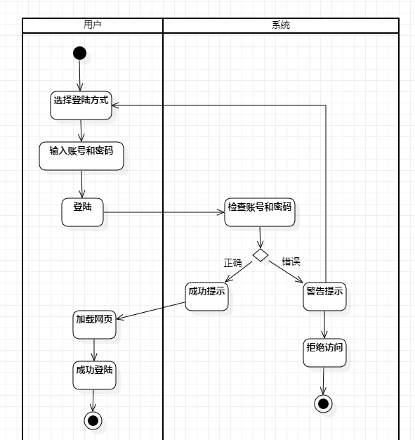

图2.1.1.1 登陆活动图

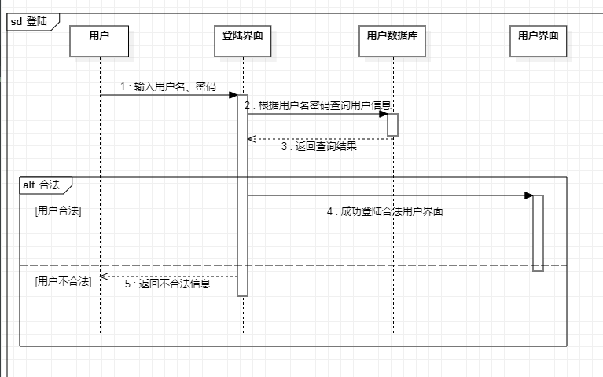

图2.1.1.2 登陆时序图

用例动作序列表

|  |  |
| --- | --- |
| 动作序列 | 描述 |
| 进入登录界面 | 一进入网站进入登录界面 |
| 登录方式选择 | 选择ID登录还是电话号码登录 |
| 填写登录信息 | 用户填写对应的登录信息，然后进行验证 |
| 登录成功 | 系统向后端发送登录请求后，向前端展示登录结果 |
| 跳转界面 | 跳转至顾客登录界面 |

*表2.1.1 顾客登陆用例动作序列表*

**2.1.2 登录用例实现**

完成登录是否成功的判别，以及异常状态的打印

|  |
| --- |
| C#  cmd.CommandText = "SELECT USER_PASSWORD, USER_TYPE, USER_STATE FROM USERS WHERE USER_ID = :userID";  cmd.Parameters.Add(new OracleParameter("userID", OracleDbType.Int32)).Value = Int32.Parse(ID);  OracleDataReader reader = cmd.ExecuteReader();  while (reader.Read())  {  string storedPassword = reader.GetString(0).Trim();  string userType = reader.GetString(1);  int userState = reader.GetInt32(2);   if (storedPassword == password)  {  if (userType == "0")  {  cmd.CommandText = "SELECT CUS_STATE FROM CUSTOMER WHERE CUS_ID = :cusID";  cmd.Parameters.Clear();  cmd.Parameters.Add(new OracleParameter("cusID", OracleDbType.Int32)).Value = Int32.Parse(ID);  int cusState = Convert.ToInt32(cmd.ExecuteScalar());   if (cusState == 0)  {  return "该用户已经被封禁";  }  }  else if (userType == "1")  {  cmd.CommandText = "SELECT STO_STATE FROM STORE WHERE STO_ID = :stoID";  cmd.Parameters.Clear();  cmd.Parameters.Add(new OracleParameter("stoID", OracleDbType.Int32)).Value = Int32.Parse(ID);  int stoState = Convert.ToInt32(cmd.ExecuteScalar());   if (stoState == 0)  {  return "该用户已经被封禁";  }  } |

前端界面代码展示

|  |
| --- |
| HTML <template>  <div class="title-bar">  <h1>食保宝</h1>  <h2>临期食品交易平台</h2>  </div>  <div class="total-layout">  <div class="container">  <div class="tab">  <el-radio-group v-model="label_default" size="large">  <el-radio-button @click="selectTab(0)" label="ID登录"/>  <el-radio-button @click="selectTab(1)" label="手机号码登录"/>  </el-radio-group>   </div>   <div class="component">  <component :is="selectedTab"></component>  </div>   <div class="actions">  <el-button @click="toRegister">没有账号？立即注册</el-button>  <el-button @click="toFindPassword">找回密码</el-button>  <el-button type="primary" @click="router.push('/administrator')">管理员登录</el-button>  </div>  </div>  </div> </template> |

逻辑实现：

通过将组件信息存储在tabs数组里，通过多选框触发selectTab函数，以实现登陆方式的选择。

|  |
| --- |
| TypeScript const tabs=[  { name: 'ID登录', component: IDlogin },  { name: '电话号码登录', component: phonelogin },]   const selectedTab=shallowRef(IDlogin)  const selectTab=(index:number)=> {  console.log(index)  selectedTab.value = tabs[index].component;  console.log(selectedTab.value) } |

**2.1.3 注册用例设计**

没有账号的顾客通过注册操作，获得属于自己的账号，成为使用该平台的顾客一员。

用例UML：

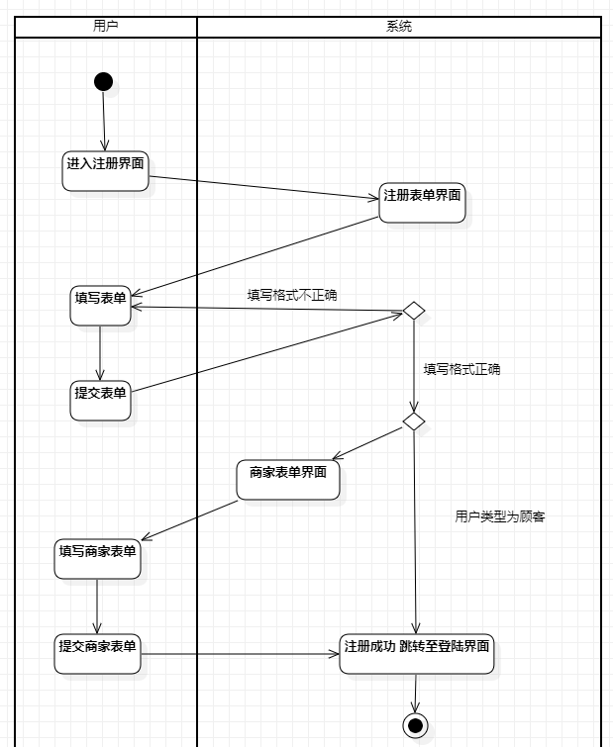

图2.1.3.1 注册活动图

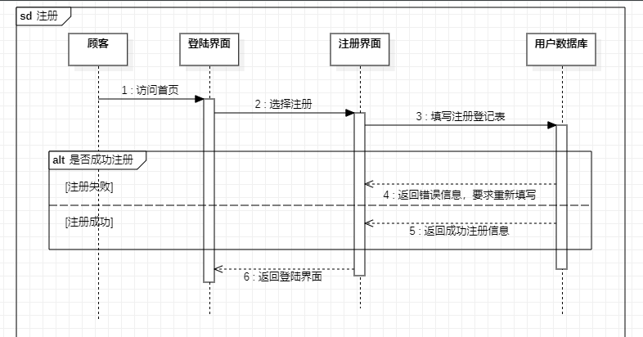

图2.1.3.2 注册时序图

用例动作序列表

|  |  |
| --- | --- |
| 动作序列 | 描述 |
| 进入登录界面 | 一进入页面会产生登录窗口 |
| 进入注册界面 | 在登录界面右下角点击“注册”按钮，进入注册界面 |
| 填写基本信息 | 用户填写联系方式、地理位置等基本信息 |
| 验证基本信息 | 用户在填写完成之后，提交后会进行验证 |
| 注册成功 | 系统向后端发送注册请求后，向前端展示注册结果 |

*表2.1.3 顾客注册用例动作序列表*

**2.1.4 注册用例实现**

顾客注册界面展示：

顾客注册代码展示：

注册插入数据库中相关代码

|  |
| --- |
| C# insertCmd.CommandText = "INSERT INTO customer (cus_ID, cus_nickname, cus_notes, cus_payPassword, cus_state) " +"VALUES (:cusID, :nickname, :notes, :payPassword, 1)"; cmd.ExecuteNonQuery(); |

前端界面代码展示

|  |
| --- |
| HTML <div :style="`background: url(${require('../assets/register.jpg')}) no-repeat center center; background-size: cover; height: 100vh; padding: 5% 0;`">   <div style="background-color: rgba(255, 255, 255, 0.8); border-radius: 10px; padding: 20px;">  <h1 class="header" style="text-align: center; color: #333;">顾客注册</h1>    <!-- 账号ID展示 -->  <div style="text-align: center; font-size: large; margin-bottom: 20px;">  您的账号ID: {{ cus_ID }}  </div>    <el-form :model="form"  @submit.prevent="registerCus"  label-width="100px"  style="max-width: 460px; position: relative; margin: auto;"  label-position="right">    <el-form-item label="设置昵称" prop="cus_nickname">  <el-input v-model="form.cus_nickname"></el-input>  </el-form-item>  <el-form-item label="个人备注" prop="cus_introduction">  <el-input type="textarea" v-model="form.cus_notes" style="width: 100%;" rows="2"></el-input>  </el-form-item>  <el-form-item label="支付密码" prop="cus_payPassword">  <el-input type="password" v-model="form.cus_payPassword"></el-input>  </el-form-item>  <el-form-item>  <p>请选择喜好商品</p>  <el-select v-model="cus_category"  multiple  placeholder="Select"  style="width: 100%; position: relative; margin: auto;">  <el-option v-for="item in com_category"  :key="item"  :label="item"  :value="item"/>  </el-select>  </el-form-item>  <el-form-item>  <el-button type="primary" native-type="submit" style="width: 100%; border-radius: 25px; box-shadow: 0 5px 10px rgba(0, 0, 0, 0.1);">确认注册</el-button>  </el-form-item>  </el-form>  </div>  </div> </template> |

**2.1.5 找回密码用例设计**

有账号但忘记密码的用户通过向对应手机号发送验证码，进行验证码是否匹配的操作，然后在数据库中修改所属账号的密码，从而通过重新修改的密码登录入系统。

用例UML:

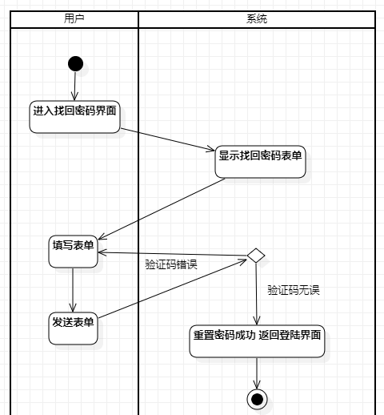

图2.1.5.1 修改密码活动图

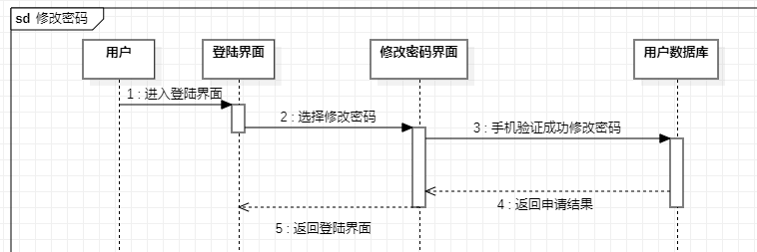

图2.1.5.2 修改密码时序图

用例动作序列表：

|  |  |
| --- | --- |
| 动作序列 | 描述 |
| 进入登录界面 | 在导航栏右侧点击“登录”按钮，打开了登录界面 |
| 进入找回密码界面 | 在登录界面下方选择“找回密码”按键，进入找回密码界面 |
| 进入找回密码 | 进入手机号与对应的验证的验证码验证 |
| 修改密码 | 用户输入密码，修改自己的密码。 |
| 修改成功 | 返回登录界面 |

*表2.1.5 顾客找回密码用例动作序列表*

**2.1.6 找回密码用例实现**

重置密码实现

|  |
| --- |
| C#  cmd.CommandText = "SELECT USER_PASSWORD FROM USERS WHERE USER_PHONE=" + phonenumber;  OracleDataReader reader = cmd.ExecuteReader();  if (!reader.Read())  {  message = "用户电话号码不存在！";  reader.Dispose();  return message;  }  else  {  if (reader.GetString(0).Trim() == password)  {  message = "新密码不能与旧密码相同";  reader.Dispose();  return message;  }  }  reader.Dispose();  cmd.CommandText = "UPDATE USERS SET USER_PASSWORD = '" + password + "' WHERE USER_PHONE=" + phonenumber;  cmd.ExecuteNonQuery();  Console.WriteLine(cmd.CommandText);  message = "success"; |

前端界面展示

找回密码过程主要需要进行以下判断：

1. 输入手机号后，判断手机号是否存在，若不存在，则提示用户“手机号不存在”
2. 发送验证码，若验证码与发送的不符，则提示用户“验证码错误”
3. 若重置前后密码相同，则提示用户“新密码不能与旧密码相同”

|  |
| --- |
| HTML <template>  <div>  <h1 class="header">找回密码</h1>  <el-form class="form-layout" label-position="top" style="position: relative;margin: auto;">  <div>  <el-form-item label="请输入手机号" prop="user_phone" :validate-status="phoneStatus" :error="phoneError">  <el-input type="tel" v-model="phoneNumber" placeholder="请输入手机号" @blur="validatePhone" required/>  </el-form-item>  </div>  <div class="register">  <el-button  type="button.type"  @click="sendVarifyCode"  >发送验证码</el-button>  </div>  <div>  <label for="varifycode">请输入验证码</label>  <el-input type="text" show-password v-model="varifyCode" placeholder="请输入验证码" required/>  </div>  <div class="register">  <el-button  type="button.type"  @click="varify"  >验证</el-button>  </div>  <div>  <label for="password">请输入新密码</label>  <el-input type="password" show-password v-model="loginPassword" placeholder="请输入密码" required :disabled="isdisabled"/>  </div>  <div class="register">  <el-button  type="button.type"  @click="sendNewPassword"  :disabled="isdisabled"  >确定</el-button>  </div>  </el-form>  </div> </template> |

**2.1.7 界面展示**

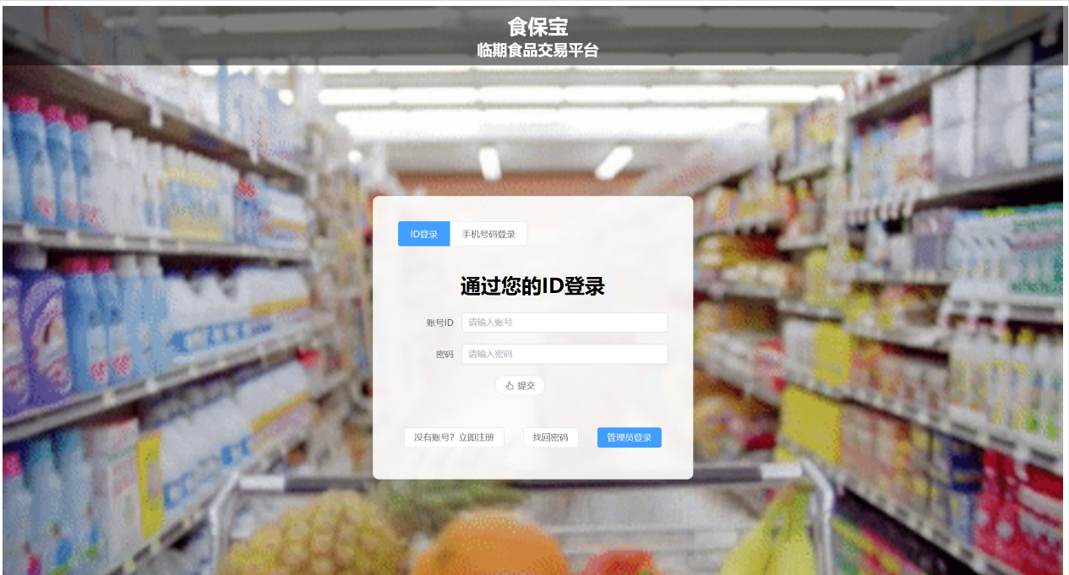

图2.1.7.1 顾客登陆界面

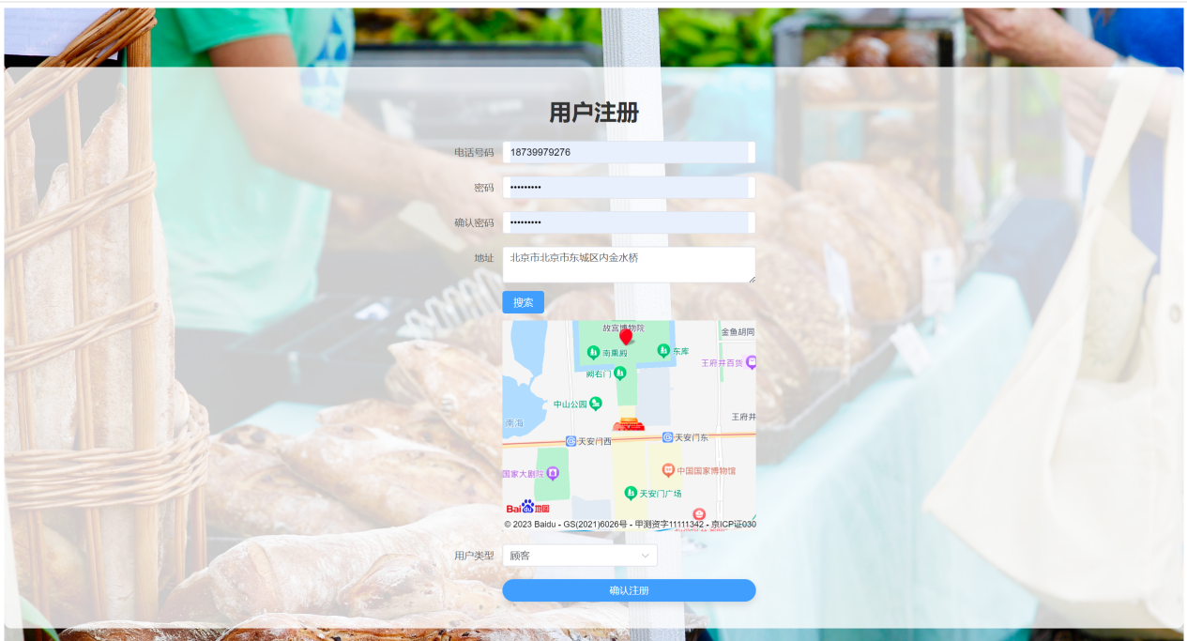

图2.1.7.2 顾客注册界面

**2.2 顾客个人信息修改模块**

**2.2.1 用例设计**

顾客信息修改模块用于数据库中有关顾客信息的增删改查，顾客通过该子系统获知或修改与自己的个人信息，服务信息有关的数据。

用例UML：

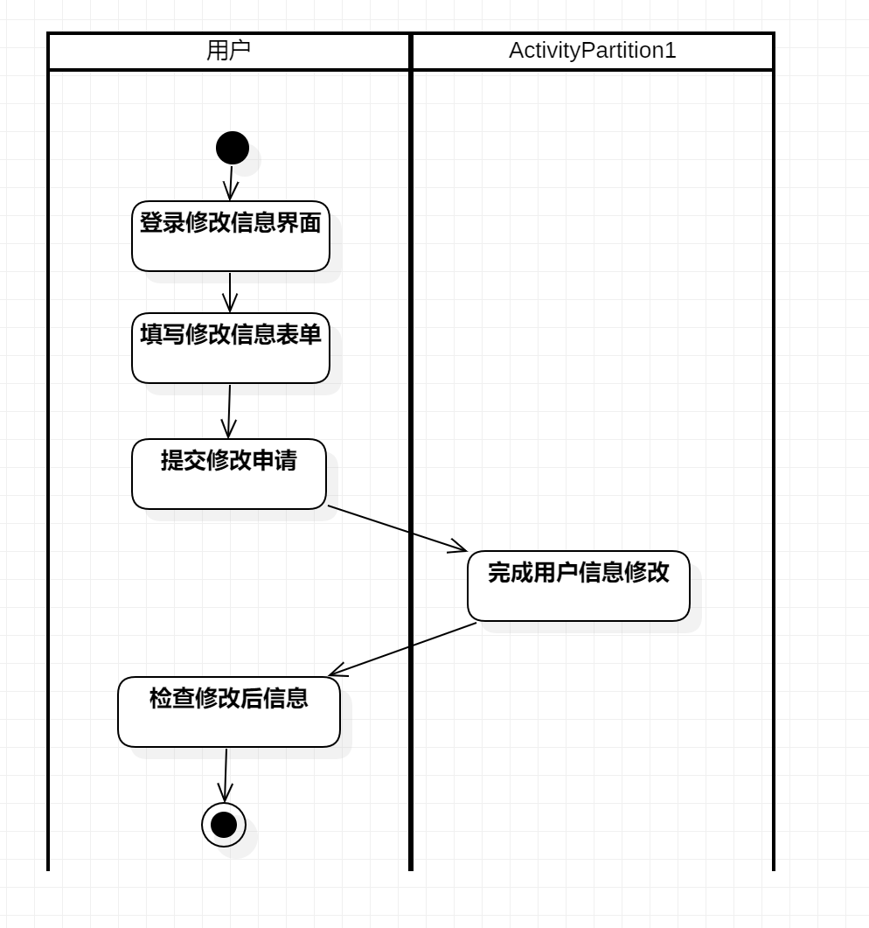

图2.2.1.1 顾客个人信息修改活动图

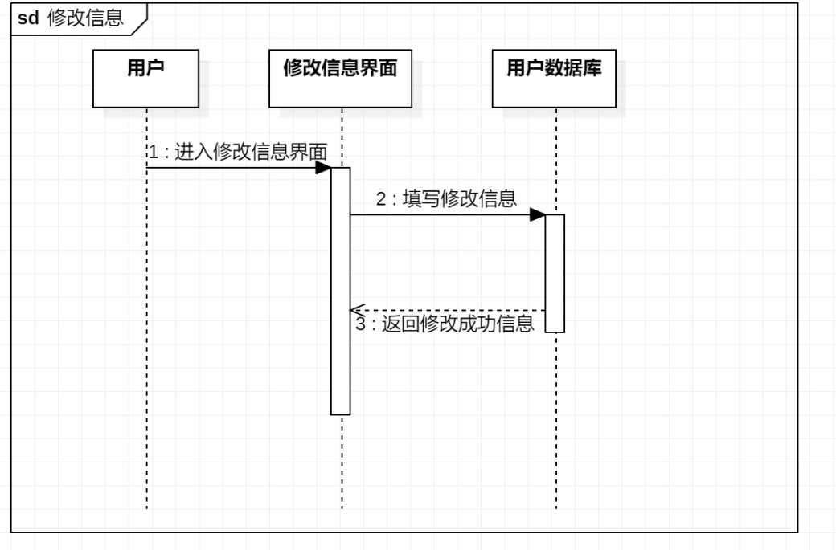

图2.2.1.2 顾客个人信息修改时序图

用例动作序列列表：

|  |  |
| --- | --- |
| 操作序列 | 描述 |
| 进入个人信息界面 | 在导航栏中点击个人信息进入个人信息界面 |
| 查看信息 | 用户在个人界面查看个人的相关信息，如昵称、联系方式、地理信息等 |
| 选择修改信息 | 用户点击页面中的编辑信息按钮，进入编辑信息界面 |
| 输入修改信息 | 在修改信息页面修改相应信息（如昵称等） |
| 修改成功 | 系统向后端发送修改信息请求后，向前端展示修改结果 |

*表2.2.1 顾客个人信息修改用例动作序列表*

**2.2.2 用例实现**

修改个人信息功能实现

|  |
| --- |
| C# public string UpdateUserInfo(string user_ID, string user_phone, string user_password, string user_address)  {  using (OracleCommand cmd = con.CreateCommand())  {  try  {  cmd.CommandText = "UPDATE USERS SET USER_PHONE = :phone, USER_PASSWORD = :password, USER_ADDRESS = :address " +  "WHERE USER_ID = :userID";  cmd.Parameters.Add("phone", OracleDbType.Varchar2).Value = user_phone;  cmd.Parameters.Add("password", OracleDbType.Varchar2).Value = user_password;  cmd.Parameters.Add("address", OracleDbType.Varchar2).Value = user_address;  cmd.Parameters.Add("userID", OracleDbType.Int32).Value = Int32.Parse(user_ID);  cmd.ExecuteNonQuery();  return "success";  }  catch (Exception ex)  {  return "更新用户信息时发生错误(原因可能是电话号码已经被其他用户注册)：" + ex.Message;  }  }  } |

修改个人信息界面代码

|  |
| --- |
| HTML <template>  <el-container>  <el-header style="background-color: #337ecc;">  <el-row justify="space-between">  <el-col :span="4">  <h3 style="   color:aliceblue;  text-overflow:ellipsis;  white-space:nowrap;  overflow:hidden;">  个人信息修改（顾客）  </h3>  </el-col>  <el-col :span="20" style="display: flex; justify-content: flex-end; align-items: center;">  <el-link icon="el-icon-arrow-left" @click="goBack" style="color: aliceblue; font-size: large; margin-left: 15px;">返回主页</el-link>  </el-col>  </el-row>  </el-header>  <el-main>  <el-form :model="userInfo" ref="form" @submit.prevent="modifyUser" style="max-width: 800px; position: relative; margin: auto;">  <el-row :gutter="25">  <el-col :span="12">  <el-form-item label="账号">  <el-input v-model="userInfo.user_ID" disabled></el-input>  </el-form-item>  </el-col>  <el-col :span="12">  <el-form-item label="电话号码">  <el-input v-model="userInfo.user_phone"></el-input>  </el-form-item>  </el-col>  </el-row>  <el-row :gutter="20">  <el-col :span="12">  <el-form-item label="密码">  <el-input v-model="userInfo.user_password" type="password"></el-input>  </el-form-item>  </el-col>  <el-col :span="12">  <el-form-item label="用户昵称">  <el-input v-model="cusInfo.cus_nickname"></el-input>  </el-form-item>  </el-col>  </el-row>  <el-row :gutter="20">  <el-form-item label="喜好种类">  <el-select v-model="cusInfo.cus_loves" multiple clearable placeholder="Select" filterable allow-create>  <el-option v-for="item in categories" :key="item" :label="item" :value="item"></el-option>  </el-select>  </el-form-item>  </el-row>  <el-form-item label="地址">  <el-input v-model="addressInput" @keyup.enter="searchLocation"></el-input>  <div id="baiduMap" style="width:100%; height: 300px; margin-top:10px;"></div>  </el-form-item>  <el-form-item label="个人备注">  <el-input v-model="cusInfo.cus_notes"></el-input>  </el-form-item>  <el-button type="primary" native-type="submit">提交修改</el-button>  </el-form>  </el-main>  </el-container> </template> |

**2.2.3 界面展示**

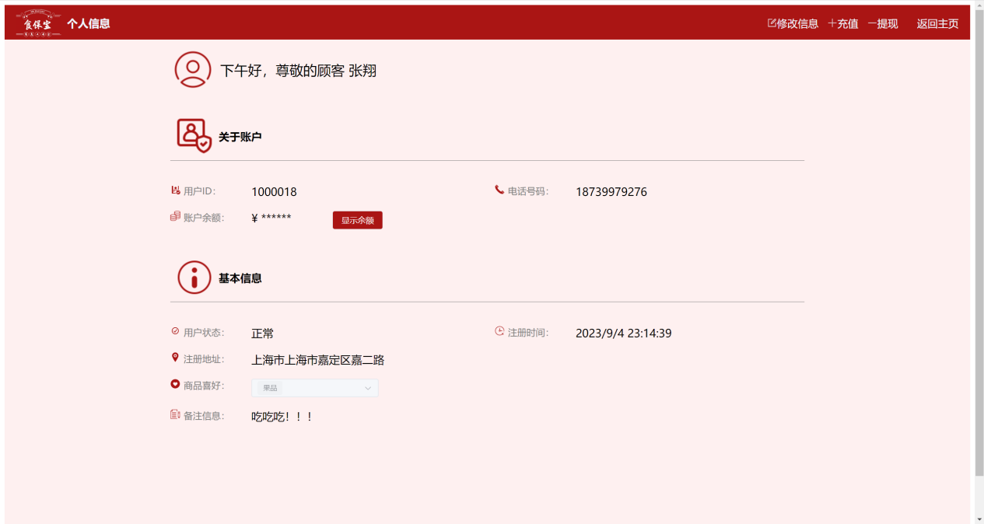

图2.2.3.1 用户信息界面

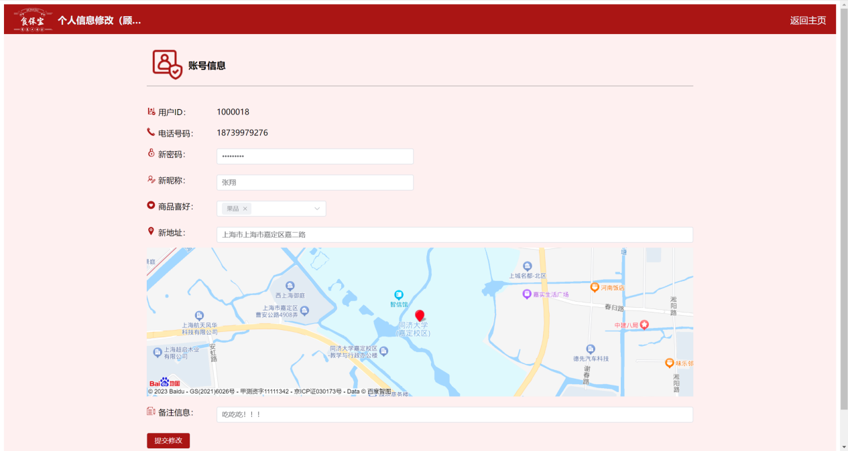

图2.2.3.2 修改信息界面

**2.3 商品推荐模块**

**2.3.1 用例设计**

系统将根据顾客自设的偏好标签以及推荐算法（ItemCF算法）推定的用户偏好，在商品推荐页面中推荐用户可能更偏好的商品，并展示在商品推荐界面中。

用例UML：

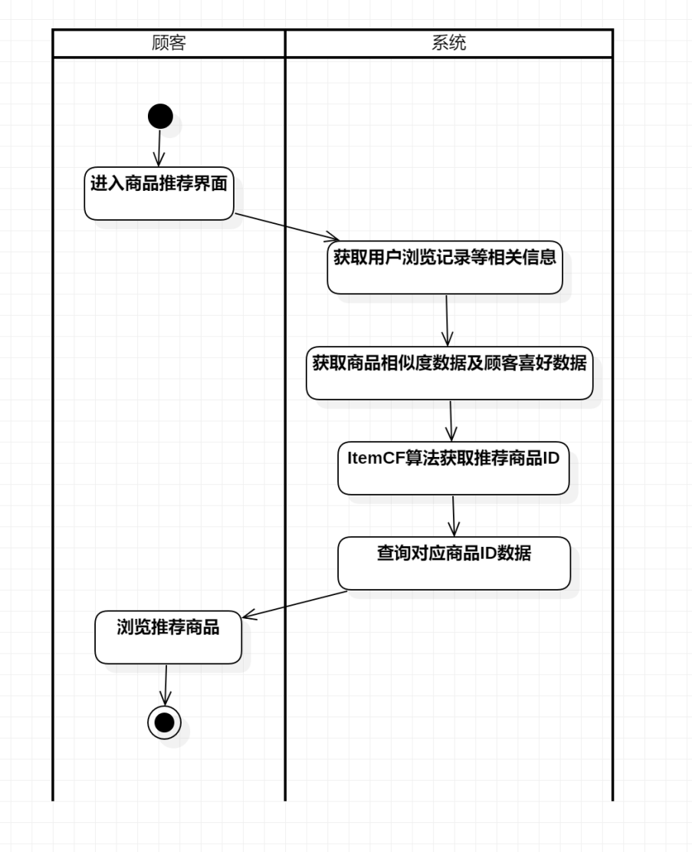

图2.3.1.1 商品推荐活动图

用例动作序列列表：

|  |  |
| --- | --- |
| 操作序列 | 描述 |
| 登录顾客系统并进入商品推荐界面 | 登录顾客系统，进入商品推荐界面 |
| 系统获取信息并计算商品列表 | 系统获取顾客ID，顾客最近浏览记录等相关信息，通过ItemCF算法计算推荐商品 |
| 根据商品信息查询商品信息 | 系统通过商品ID查询商品信息 |
| 前端展示推荐商品 | 前端展示商品信息 |

*图2.3.1 商品推荐用例动作序列表*

**2.3.2 用例实现**

ItemCF算法的整体流程如下，首先，它计算用户对不同物品的兴趣度以及物品之间的相似程度。然后，它预测用户对一组候选物品的兴趣水平，将这些候选物品按照用户可能的兴趣程度进行排序，最终为用户生成个性化的商品推荐列表。这一系列步骤确保了推荐系统能够高效地满足用户的兴趣和需求。部分过程核心代码展示如下。

针对本项目的实际情况，我们依靠多个关键指标来全面评估用户对物品的兴趣程度。这些关键指标包括用户的购买历史、浏览行为、商品的收藏情况、用户兴趣类别与商品类别的匹配度，以及用户购买后对商品的评分。为了更准确地衡量用户对物品的兴趣，我们对这些指标进行了权衡和综合分析，考虑了它们在决定用户兴趣上的相对重要性。最终，这个综合的评估结果被表达为 like(user, item) 的形式，代表了用户与特定物品之间的兴趣程度。数据库预计算顾客对商品喜好程度过程：

|  |
| --- |
| SQL CREATE OR REPLACE EDITIONABLE PROCEDURE CALCULATE_ITEM_PREFERENCE_PROCEDURE (  p_userID IN INT,  p_comID IN INT,  p_w1 IN NUMBER,  p_w2 IN NUMBER,  p_w3 IN NUMBER,  p_w4 IN NUMBER,  p_w5 IN NUMBER,  p_preference OUT NUMBER ) AS  v_purchaseCount INT;  v_browseCount INT;  v_rating NUMBER;  v_categoryMatch INT;  v_isFavorite INT;  p_fifteenDaysAgo DATE := SYSDATE - 15; BEGIN  SELECT NVL(SUM(CASE WHEN IND_STATE = 1 THEN 1 ELSE 0 END), 0)  INTO v_purchaseCount  FROM INDENT  WHERE CUS_ID = p_userID AND COM_ID = p_comID;   SELECT NVL(COUNT(*), 0)  INTO v_browseCount  FROM BROWSE  WHERE com_ID = p_comID AND browser_ID = p_userID AND bro_time_start >= p_fifteenDaysAgo;   SELECT NVL(AVG(CASE WHEN IND_RATING <> -1 THEN IND_RATING ELSE NULL END), 0)  INTO v_rating  FROM INDENT  WHERE CUS_ID = p_userID AND COM_ID = p_comID AND IND_RATING IS NOT NULL;   SELECT NVL(COUNT(*), 0)  INTO v_categoryMatch  FROM CUSTOMER_LOVE CL  INNER JOIN COMMODITY_CATEGORIES C ON CL.COM_CATEGORY = C.COM_CATEGORY  WHERE CL.CUS_ID = p_userID AND C.COM_ID = p_comID;   SELECT NVL(COUNT(*), 0)  INTO v_isFavorite  FROM FAVORITE  WHERE CUS_ID = p_userID AND COM_ID = p_comID;   p_preference := (v_purchaseCount * p_w1) + (v_browseCount * p_w2) + (v_rating * p_w3) + (v_categoryMatch * p_w4) + (v_isFavorite * p_w5); END; |

物品的相似度的定义法则为，两个物品的受众重合度越高，两个物品越相似。例如，图二中两个物品不相似，因为他们的受众不重合，图三中两个物品相似，因为他们有大量重合受众。数据库中预计算商品的相似度过程：

|  |
| --- |
| SQL CREATE OR REPLACE EDITIONABLE PROCEDURE CALCULATE_ITEM_SIMILARITY_PROCEDURE (  p_itemID1 IN INT,  p_itemID2 IN INT,  p_w1 IN NUMBER,  p_w2 IN NUMBER,  p_w3 IN NUMBER,  p_w4 IN NUMBER,  p_w5 IN NUMBER,  v_similarity OUT NUMBER )  AS  v_dotProduct NUMBER := 0.0;  v_norm1 NUMBER := 0.0;  v_norm2 NUMBER := 0.0;  v_preference1 NUMBER;  v_preference2 NUMBER;   CURSOR related_users_cursor IS  SELECT DISTINCT CUS_ID   FROM INDENT   WHERE COM_ID = p_itemID1 OR COM_ID = p_itemID2  OR EXISTS (SELECT 1 FROM BROWSE WHERE (COM_ID = p_itemID1 OR COM_ID = p_itemID2) AND BROWSER_ID = CUS_ID); BEGIN   FOR rec IN related_users_cursor  LOOP  Calculate_Item_Preference_Procedure(  p_userID => rec.CUS_ID,  p_comID => p_itemID1,  p_w1 => p_w1,  p_w2 => p_w2,  p_w3 => p_w3,  p_w4 => p_w4,  p_w5 => p_w5,  p_preference => v_preference1  );  Calculate_Item_Preference_Procedure(  p_userID => rec.CUS_ID,  p_comID => p_itemID2,  p_w1 => p_w1,  p_w2 => p_w2,  p_w3 => p_w3,  p_w4 => p_w4,  p_w5 => p_w5,  p_preference => v_preference2  );  v_dotProduct := v_dotProduct + (v_preference1 * v_preference2);  v_norm1 := v_norm1 + (v_preference1 * v_preference1);  v_norm2 := v_norm2 + (v_preference2 * v_preference2);  END LOOP;  v_norm1 := SQRT(v_norm1);  v_norm2 := SQRT(v_norm2);   IF v_norm1 = 0 OR v_norm2 = 0 THEN  v_similarity := 0.0;  ELSE  v_similarity := v_dotProduct / (v_norm1 * v_norm2);  END IF; END; |

在线召回顾客最近浏览及购买的商品：

|  |
| --- |
| SQL CREATE OR REPLACE EDITIONABLE FUNCTION GET_USER_COMLIST (cus_id IN NUMBER) RETURN SYS_REFCURSOR IS  result_cursor SYS_REFCURSOR; BEGIN  OPEN result_cursor FOR    SELECT com_ID  FROM (  SELECT com_ID,  ROW_NUMBER() OVER (PARTITION BY com_ID ORDER BY bro_time_start DESC) AS rn  FROM BROWSE  WHERE browser_id = cus_id  ORDER BY bro_time_start DESC  ) temp  WHERE rn = 1    ;    RETURN result_cursor; END GET_USER_COMLIST; |

计算候选推荐商品名单：

|  |
| --- |
| C#  List<int> com_list = GetAvailableCommodities();  List<int> mostSimilarComIDs = new List<int>();   Dictionary<int, double> similarityScores = new Dictionary<int, double>();  foreach (int otherComID in com_list)  {  double similarity = (ComSimilarity[comID].ContainsKey(otherComID)) ? ComSimilarity[comID][otherComID] : 0.0;  similarityScores.Add(otherComID, similarity);  }  var sortedSimilarities = similarityScores.OrderByDescending(kv => kv.Value);   int count = 0;  foreach (var kv in sortedSimilarities)  {  if (count >= 20)  break;  mostSimilarComIDs.Add(kv.Key);  count++;  } |

计算最终顾客对商品的喜好程度可能：

|  |
| --- |
| C# foreach (int candidateItem in userComList) {  List<int> similarComIDs = GetComMostSim(candidateItem); // 获取与候选商品相似的商品列表  foreach (int similarComID in similarComIDs)  {  double score = 0.0;  if (ComSimilarity[candidateItem].ContainsKey(similarComID) && ComSimilarity[candidateItem][similarComID] > 0.0)  score = ComSimilarity[candidateItem][similarComID] * ComPreference[similarComID];  if (itemScores.ContainsKey(similarComID))  itemScores[similarComID] += score;  else  itemScores.Add(similarComID, score);  } } |

**2.3.3 界面展示**

商品推荐模块界面展示：

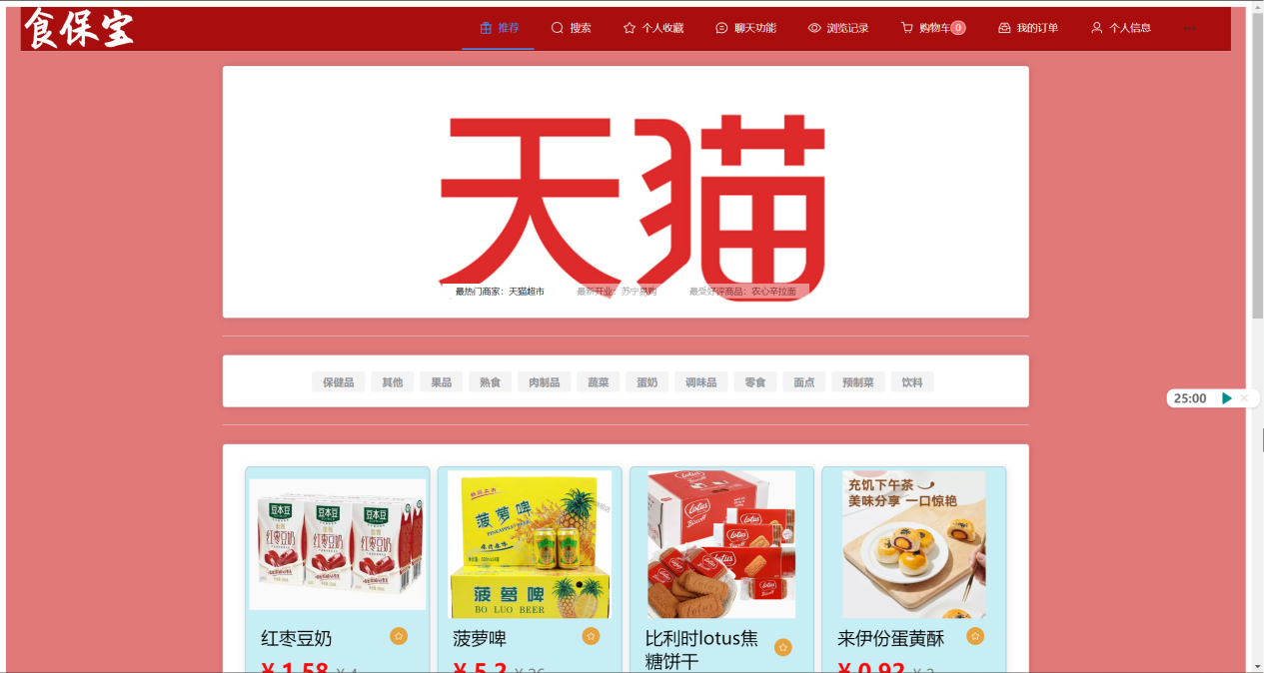

图2.3.3.1 推荐界面全图

用户推荐页主要由3部分组成：系统推荐，标签分类，个性化推荐。其中，个性化推荐基于推荐算法，向用户推荐商品，在此基础上，用户可以通过选择标签的方式来对推荐结果进行筛选、过滤。下图是用户选择了”熟食、蔬菜、蛋奶”后的个性化推荐内容。可以和上图对比可以发现无关的类别都已经被过滤。

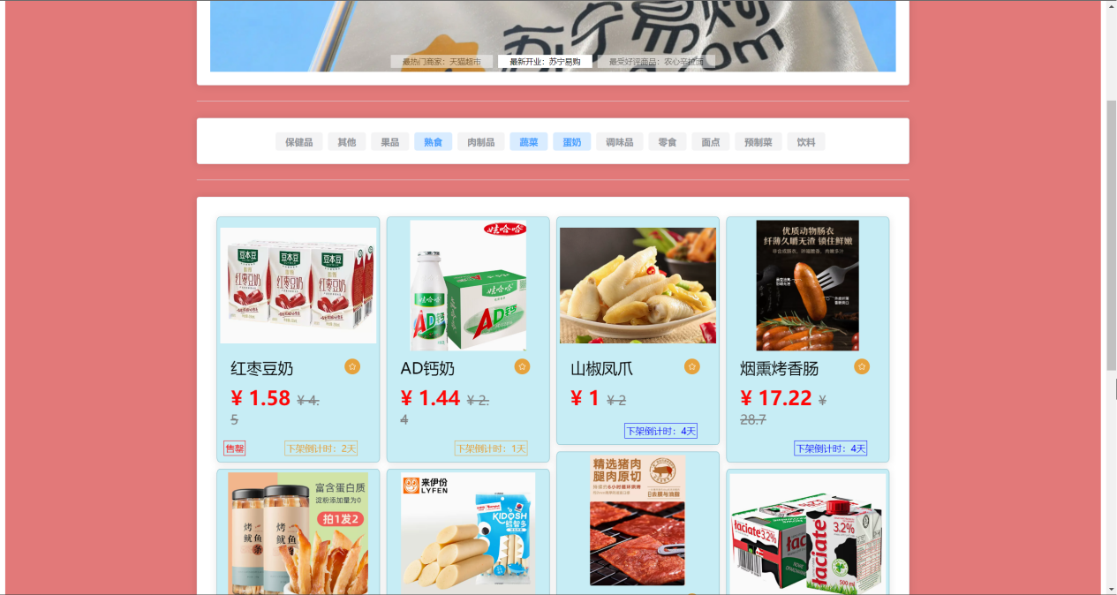

图2.3.3.2 推荐商品界面

除了个性化推荐，本推荐模块还会在顶部进行系统推荐，截图如下。系统会获取当前的“最热门商家、最新开业商家以及最受好评商品”，以轮播图的方式展示给用户。

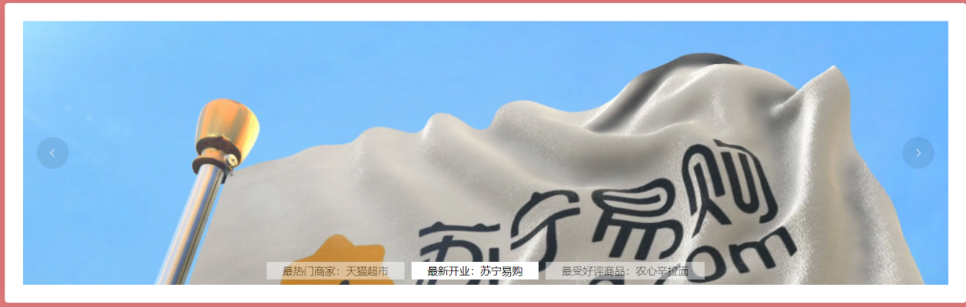

图2.3.3.3 轮播推荐

**2.4 搜索商品商家模块**

**2.4.1 用例设计**

商家商品搜索模块是一个综合性的检索平台，旨在帮助用户高效地找到所需商品或商家。在商品搜索方面，用户不仅可以基于关键词进行检索，还可以根据评分、现价、地理位置和到期日期等多种标准进行排序，确保搜索结果符合其期望。对于商家搜索，除了基本的关键词检索外，热度和地理位置两个关键参数确保了用户能够找到具有高关注度或近距离的商家。此外，该模块考虑到了多样性和个性化的需求，引入了类别筛选功能，允许用户筛选出指定类别的商品或商家，增强了搜索的针对性和准确性。

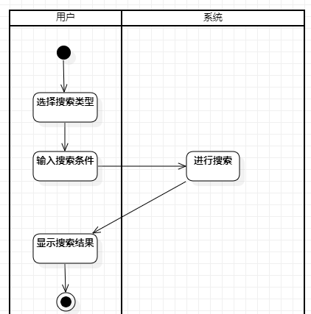

图2.4.1.1 搜索商品商家活动图

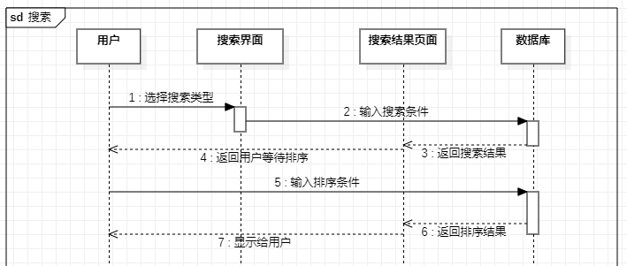

图2.4.1.2 搜索商品商家时序图

用例动作序列表：

|  |  |
| --- | --- |
| 动作序列 | 描述 |
| 进入搜索页面 | 在导航栏上选择“搜索”按钮，进入搜索页面 |
| 选择搜索条件 | 在搜索栏左侧选择搜索商品类别，在输入栏中选择搜索字段 |
| 选择排序类别 | 在搜索栏右侧选择排序方式 |
| 查看搜索结果 | 查看搜索结果，可以选择不同的排序方式来改变呈现的结果 |
|  |  |
|  |  |

*表2.4.1 搜索商品用例动作序列表*

**2.4.2 用例实现**

后端实现类别筛选

|  |
| --- |
| C#  var sqlCategories_1 = "";  var sqlCategories_2 = "";  var sqlSortCF = "";  if (model.com_categories.Count > 0)  {  sqlCategories_1 =  $"WITH FAVOR_COM_ID AS (" +  $" SELECT COM_ID AS SUB_ID" +  $" FROM COMMODITY_CATEGORIES" +  $" WHERE COM_CATEGORY IN ({sqlArray}) " +  $" GROUP BY COM_ID" +  $" )";  sqlCategories_2 = "AND COMMODITY.COM_ID IN"+  "(SELECT SUB_ID FROM FAVOR_COM_ID)";  } |

后端实现对应搜索字段的模糊匹配

|  |
| --- |
| C#  ...  " SELECT DISTINCT" +  " COMMODITY.COM_ID," +  " COM_NAME," +  " COM_INTRODUCTION," +  " COM_ORIPRICE," +  " COM_EXPIRATIONDATE," +  " COM_UPLOADDATE," +  " COM_LEFT," +  " COM_RATING," +  " COMMODITY.STO_ID," +  " STORE.STO_NAME," +  " COM_STATUS," +  " LISTAGG(COM_IMAGE, ',') WITHIN GROUP(ORDER BY COM_IMAGE) AS IMGS," +  ...    " FROM COMMODITY" +  " JOIN STORE ON COMMODITY.STO_ID = STORE.STO_ID" +  ...    " WHERE COM_NAME LIKE '%{model.search_str}%' COM_STATUS != -1 " +  " GROUP BY " +  " COMMODITY.COM_ID,"   ... |

**前端商店搜索逻辑**：

1. 初始化搜索参数和页面状态：

* 将queryInfo.pagenum设置为1，表示当前页码为1。

1. 检查搜索条件：

* 检查search_str和TagSelected是否有值（不为空）。

1. 如果有搜索条件，执行以下操作：

* 设置loading为true，表示搜索过程中正在加载数据。并且显示相应图标
* 将listIsCom设置为false，可能用于控制列表显示。
* 发起HTTP POST请求到指定的API端点，发送包含搜索参数的JSON数据。

1. 处理服务器响应：

* 如果响应包含一个名为"msg"的属性，说明搜索结果中没有商店数据，将queryInfo.type设置为"商店"，打印消息，更新display_str为服务器返回的消息，然后清空List数组。
* 否则，如果response.data.sto_list的长度为0，表示搜索结果为空，同样设置queryInfo.type，打印消息，更新display_str，清空List数组，并更新一些queryInfo属性。
* 否则，表示搜索结果包含商店数据，处理响应数据，可能将商店数据添加到List数组中，设置一些queryInfo属性，还可能修改商店项目的图片路径。

1. 处理搜索失败：

* 如果发生搜索失败，将错误信息打印到控制台，并将display_str设置为'搜索失败'。

1. 无论搜索成功或失败，最终都将loading设置为false，表示搜索结束。

|  |
| --- |
| JavaScript function onSearchSto(){  queryInfo.pagenum=1;  console.log("搜索内容为：",search_str.value);  if(search_str.value.length!=0||TagSelected.value.length!=0){  loading.value=true;  listIsCom.value=false;  axios.post(  baseURL+'/api/search/storeList',  JSON.stringify({  cus_id:user_id.value,  search_str: search_str.value,  com_categories:TagSelected.value,  begin_pos:0,  end_pos:queryInfo.pagesize,  sort_order: sortSelected.value,  }), {  headers: {  'Content-Type': 'application/json'  }  }  ).then(response => {  if("msg" in response.data){  queryInfo.type="商店";  console.log(response.data.msg)  display_str.value=response.data.msg  List.splice(0,List.length);  }  else if( response.data.sto_list.length==0){  queryInfo.type="商店";  console.log('结果为空')  display_str.value='搜索结果为空'  List.splice(0,List.length);  queryInfo.pagenum=1;  queryInfo.total=response.data.total;  }  else{  console.log('列表为',response.data)   markShopsOnMap(response.data.sto_list);   queryInfo.pagenum=1;  queryInfo.total=response.data.total;  queryInfo.type="商店";  queryInfo.categories=TagSelected.value;  queryInfo.query=search_str.value;  var len=List.length;  List.splice(0,len+1, ...response.data.sto_list)   List.forEach((item)=>{  item.sto_firstImage=  baseURL+"/"  +item.sto_firstImage;  // item.com_list.forEach((item)=>{  // item.com_firstImage=    // baseURL+"/"  // +item.com_firstImage;  // })  })  }  })  .catch(error => {  console.error('搜索失败', error);  display_str.value='搜索失败'  }).finally(()=>{  loading.value=false;  });  } } |

**前端商品搜索**

搜索商品与搜索商店逻辑类似：

1. 检查搜索条件：然后，代码检查search_str和TagSelected是否有值（不为空）。
2. 如果有搜索条件，执行以下操作：

* 设置listIsCom.value为true，表示正在搜索商品列表。
* 设置loading.value为true，表示正在加载数据。
* 发起HTTP POST请求到指定的API端点，发送包含搜索参数的JSON数据。

1. 处理服务器响应：

* 如果响应数据中包含一个名为"msg"的属性，说明搜索结果中没有商品数据，将queryInfo.type设置为"商品"，打印消息，更新display_str为服务器返回的消息，然后清空List数组。
* 否则，如果response.data.com_list的长度为0，表示搜索结果为空，同样设置queryInfo.type，打印消息，更新display_str，清空List数组，并更新一些queryInfo属性。
* 否则，表示搜索结果包含商品数据，处理响应数据，可能将商品数据添加到List数组中，设置一些queryInfo属性，还会计算商品的剩余天数并根据天数设置颜色，修改商品图片的路径。

1. 处理搜索失败：如果发生搜索失败，将错误信息打印到控制台，并将display_str设置为'搜索失败'。
2. 无论搜索成功或失败，最终都将loading设置为false，表示搜索结束。

|  |
| --- |
| JavaScript function onSearchCom(){  console.log("搜索内容为：",search_str.value);  if(search_str.value.length!=0||TagSelected.value.length!=0){  listIsCom.value=true;  loading.value=true;  axios.post(  baseURL+'/api/search/commodityList',  JSON.stringify({  cus_id: user_id.value,  search_str: search_str.value,  sort_order: sortSelected.value,  com_categories:TagSelected.value,  begin_pos:0,  end_pos:queryInfo.pagesize    }), {  headers: {  'Content-Type': 'application/json'  }  }  ).then(response => {  if("msg" in response.data){  queryInfo.type="商品";  console.log(response.data.msg)  display_str.value=response.data.msg  List.splice(0,List.length);  }  else if( response.data.com_list.length==0){  queryInfo.type="商品";  console.log('结果为空')  display_str.value='搜索结果为空'  List.splice(0,List.length);  queryInfo.pagenum=1;  queryInfo.total=response.data.total;  }  else{  console.log('列表为',response.data.com_list);  queryInfo.pagenum=1;  queryInfo.total=response.data.total;  queryInfo.type="商品";  queryInfo.categories=TagSelected.value;  queryInfo.query=search_str.value;   var len=List.length;  List.splice(0,len+1, ...response.data.com_list)  //处理商品颜色  List.forEach((item)=>{  var expirationDate = new Date(item.com_expirationDate.replace(/-/g,"/"));  var dateNow = new Date();  var dateDiff = expirationDate.getTime() - dateNow.getTime();//时间差的毫秒数  var dayDiff = Math.ceil(dateDiff / (24 * 3600 * 1000));//计算出相差天数，向下取整  if(dayDiff<1)  item.com_color="red";  else if(dayDiff<3)  item.com_color="#E6A23C";  else if(dayDiff<7)  item.com_color="blue";  else  item.com_color="green";  //设置显示颜色    item.dayDiff=dayDiff  //设置距离过期相差天数  item.com_firstImage=baseURL+'/'+item.com_firstImage;  //设置图片相对路径  })  }  }).catch(error => {  console.error('搜索失败', error);  display_str.value='搜索失败'  }).finally(()=>{  loading.value=false;  });  } } |

**前端商店地理位置展示**

用户在获得了商店的搜索结果之后可以在前端的地图中直观地观察搜索结果，并且可以点击相应位置获取详细信息。

下面是对地图组件相关核心代码及其分析：

|  |
| --- |
| JavaScript /*在地图上标记商店*/ function markShopsOnMap(shops) {  // 清除之前的标记.  map.clearOverlays();    const myGeo = new BMapGL.Geocoder();  myGeo.getPoint(user_address.value, function(userPoint) {  if (userPoint) {  const marker = new BMapGL.Marker(userPoint);  map.addOverlay(marker);  map.centerAndZoom(userPoint, 16);  shops.forEach(shop => {  myGeo.getPoint(shop.user_address, function(shopPoint) {  if (shopPoint) {  const distance = map.getDistance(userPoint, shopPoint).toFixed(2);  const marker = new BMapGL.Marker(shopPoint);  map.addOverlay(marker);  // 给标记添加点击事件  marker.addEventListener("click", () => {  const infoWindow = new BMapGL.InfoWindow(`  <div>  <h4>${shop.sto_name}</h4>  <p>${shop.user_address}</p>  <p>${shop.sto_introduction}</p>  <p>距离您：${distance}米</p>  </div>  `);  map.openInfoWindow(infoWindow, shopPoint);  });  }  });  });  } else {  alert("您的地址没有解析到结果!");  }  }); } |

1. 清除之前的标记：首先，代码通过map.clearOverlays()方法清除之前的标记，以确保地图上没有之前的标记。
2. 获取用户地址的地理坐标：使用BMapGL.Geocoder创建一个地理编码对象myGeo，然后通过myGeo.getPoint方法获取用户地址user_address.value对应的地理坐标userPoint。如果成功获取到用户地址的地理坐标，继续执行下面的操作。
3. 在地图上标记用户地址：创建一个表示用户地址的地图标记marker，将其添加到地图上，并通过map.centerAndZoom方法将地图中心设置为用户地址，缩放级别为16。
4. 遍历商店列表：对于每个商店对象，执行以下操作：

* 获取商店地址的地理坐标：使用myGeo.getPoint方法获取商店地址shop.user_address对应的地理坐标shopPoint。
* 如果成功获取到商店地址的地理坐标，继续执行下面的操作。

1. 计算距离：使用map.getDistance方法计算用户地址和商店地址之间的距离，并将结果保留两位小数。
2. 在地图上标记商店：创建一个表示商店位置的地图标记marker，将其添加到地图上。
3. 添加点击事件：为商店标记添加点击事件监听器。当用户点击商店标记时，会弹出包含商店信息的信息窗口，显示商店的名称、地址、简介和距离用户的距离。
4. 如果无法获取用户地址的地理坐标，弹出提示窗口，显示"您的地址没有解析到结果!"。

**2.4.3 界面展示**

搜索商品：

* 若搜索结果为空，则显示所有符合类别要求的商品

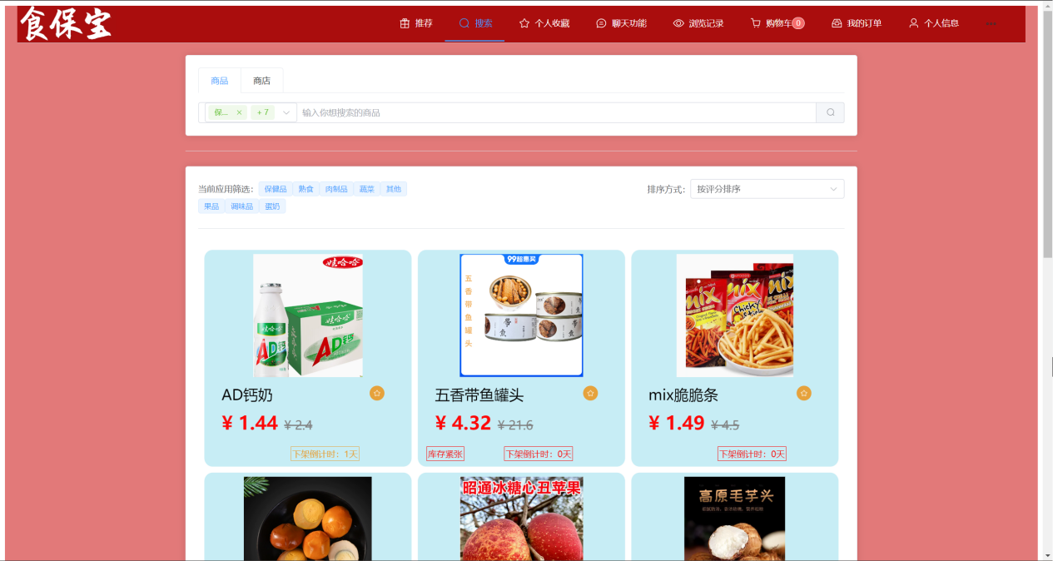

图2.4.3.1 所有符合要求商品界面

* 输入内容不为空，则根据搜索框中具体内容进行进一步筛选：

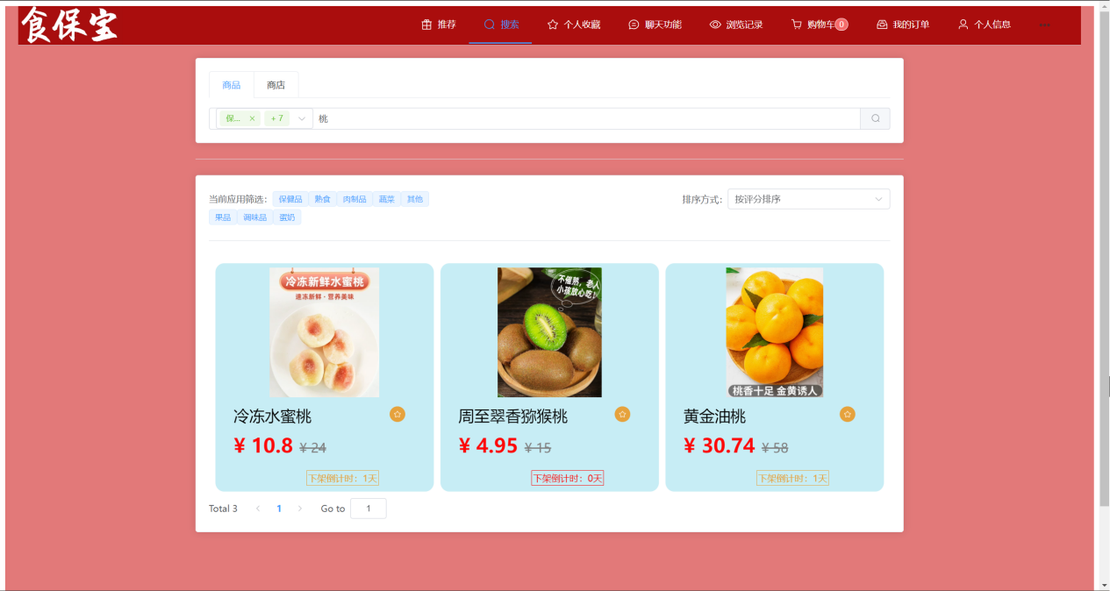

图2.4.3.2 商品搜索界面

* 更换搜索类别可以进一步筛选结果：例如在搜索内容为“桃”的基础上限制类别为“保健品”，搜索结果将为空

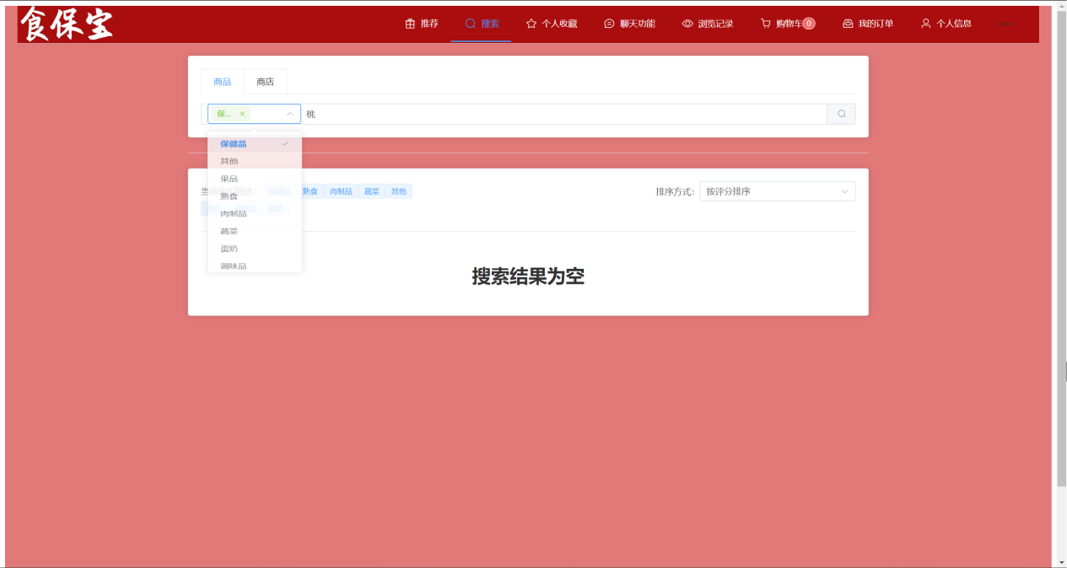

图2.4.3.3 商品筛选界面

搜索商店：

* 界面总览：（当前搜索内容为空，则返回所有符合标签的商店）

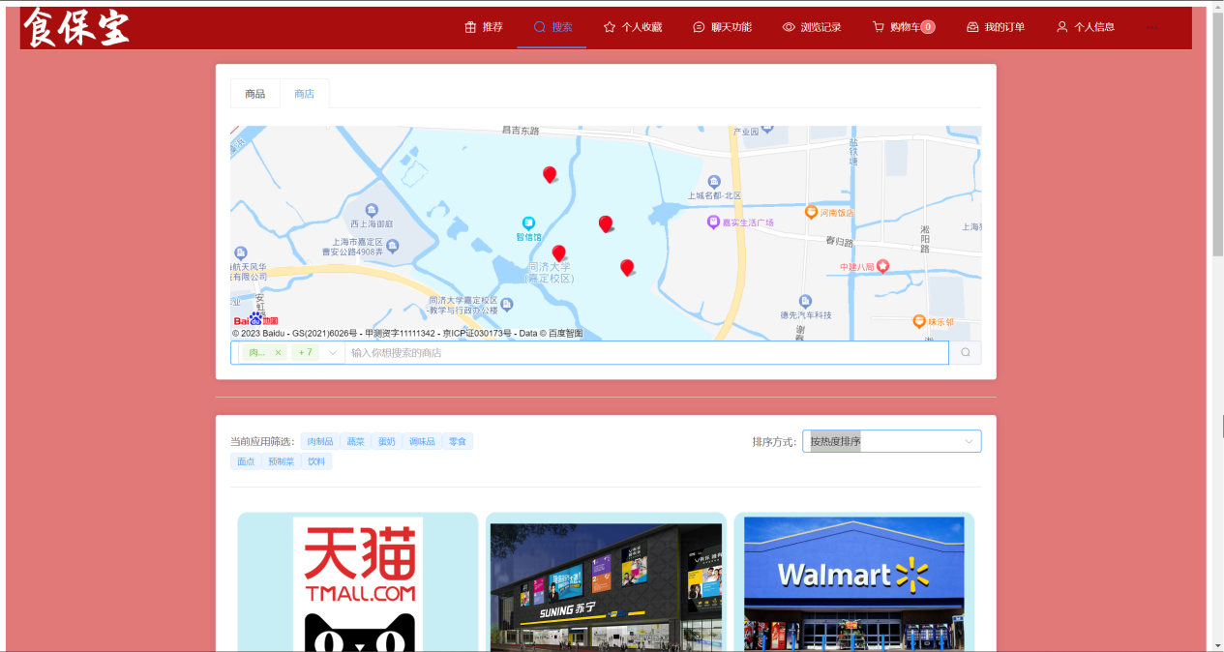

图2.4.3.4 所有符合要求商店界面

* 输入搜索内容，将进行名称筛选：

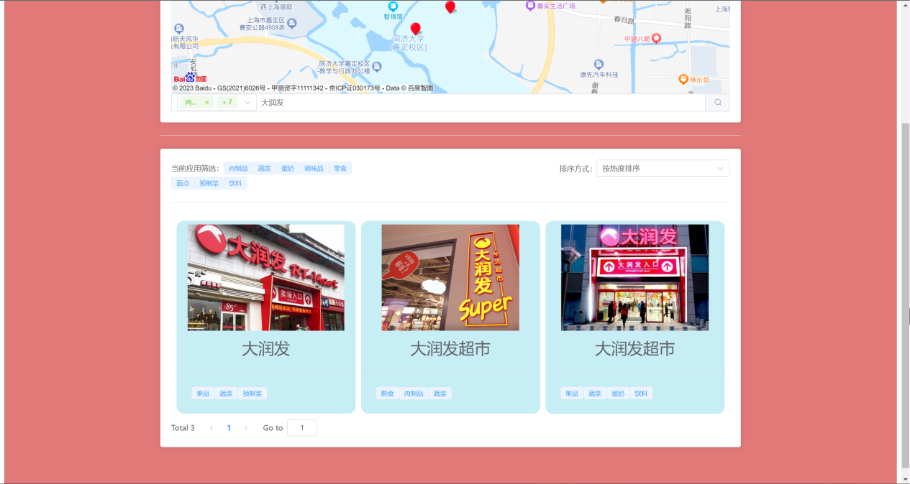

图2.4.3.5 商品搜索界面

* 同时，筛选后的结果可以展示在地图组件上：

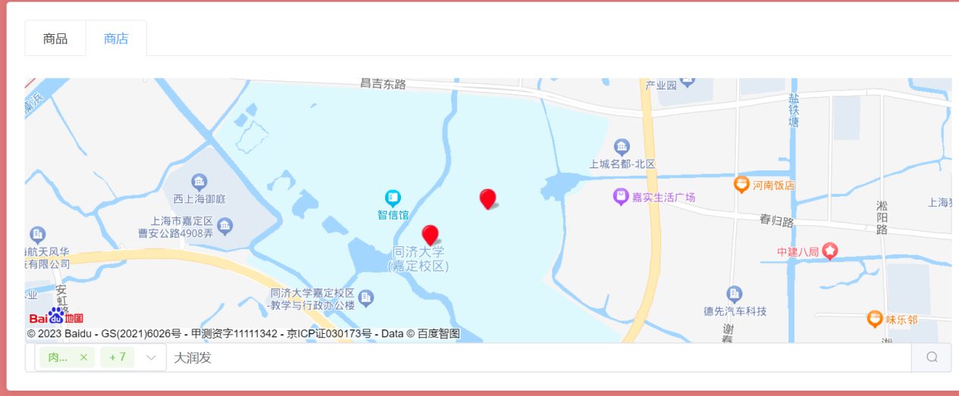

图2.4.3.6 商家地图界面

* 点击地图组件的商店标记，可以查看商店的部分信息：

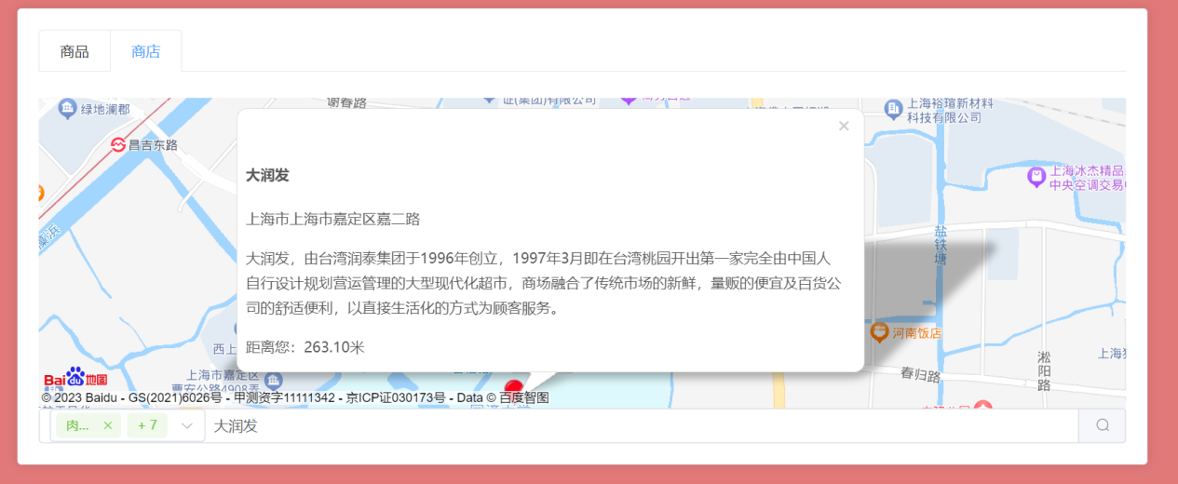

图2.4.3.7 商品地图信息界面

* 商店和商品都支持按照热度或者地理位置进行排序。这里以商店为例进行说明：
* 下面是右侧下拉框中选择按照热度排序的搜索结果

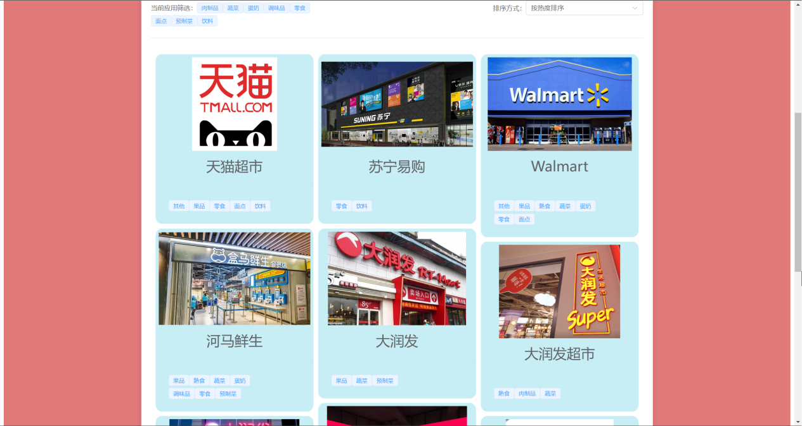

图2.4.3.8 商店热度排序

* 下面是右侧下拉框中选择按照地位位置远近排序的搜索结果，可以发现和上面的搜索结果存在明显差异

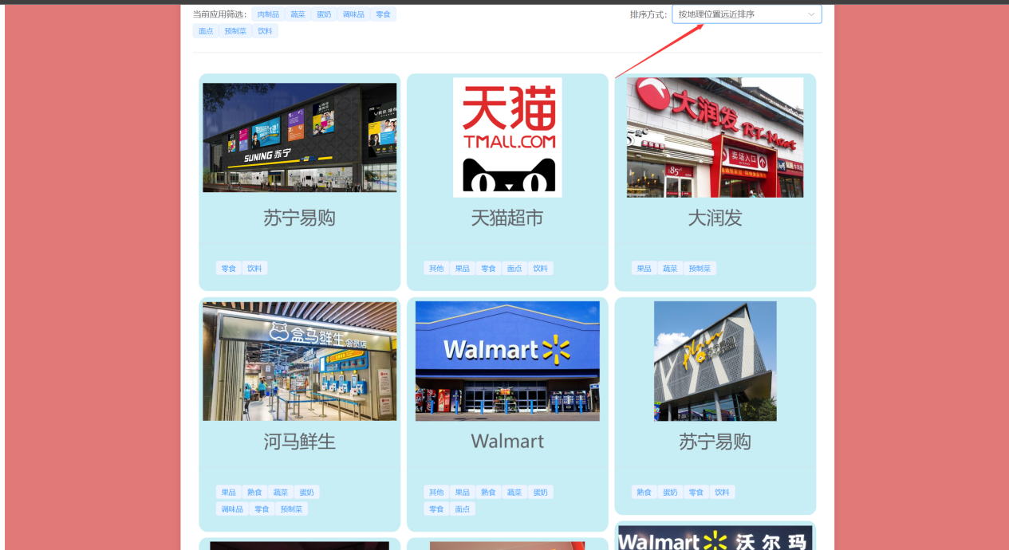

图2.4.3.9 商店地理位置排序

**2.5 购买商品模块**

**2.5.1 用例设计**

点击进入商品详情后可以选择直接购买或者将商品加入购物车，在购物车页面一起购买，购买完成后商品余量减少，用户余额减少，商家余额增加，在订单的待核销页面中同商家下的商品共享一个核销码，可供商家核销后提货。

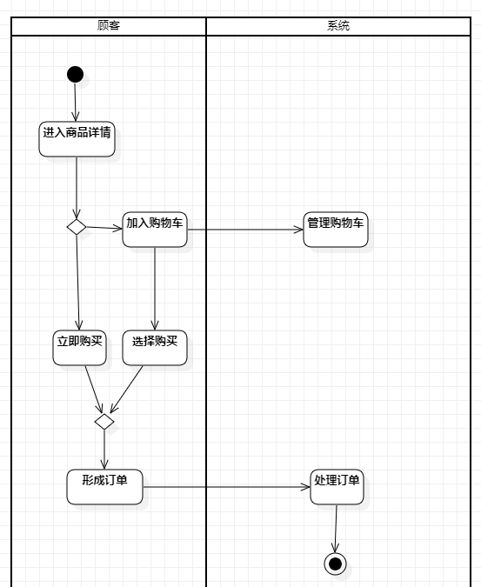

图2.5.1.1 购买商品活动图

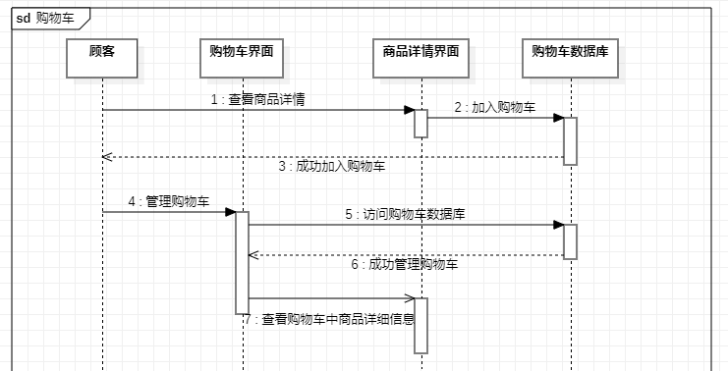

图2.5.1.2 购买商品时序图

|  |  |
| --- | --- |
| 动作序列 | 描述 |
| 进入商品详情 | 从搜索页面或者其他其他图示中进入商品详情 |
| 加入购物车 | 将一定数量的商品加入购物车 |
| 立即购买 | 立即购买一定数量的商品 |
| 选择购买 | 在购物车页面选择一定数量商品，选择购买 |
| 形成订单 | 形成订单 |
| 处理订单 | 后端处理订单，同一商家下生成固定的核销码 |

*表2.5.1 购买商品用例动作序列表*

**2.5.2 用例实现**

前端代码——订单初步生成逻辑：

1. 首先，代码准备了一个空字符串str和一个标识flag，用于后续判断订单是否符合要求。flag初始值为2，表示没有不符合要求的订单。
2. 然后，通过遍历名为multiSelected_row.value的数组，对每个订单项进行检查，判断是否满足下列条件之一：

* com_status等于-1，表示订单中有已过期的商品。
* com_status等于0，表示订单中有售罄的商品。
* quantity大于com_left，表示订单中有下单数量大于余量的商品。

1. 如果存在不符合要求的订单，将flag设置为相应的值（-1、0、1），并设置str为相应的提示消息。
2. 接下来，根据flag的值判断是否存在不符合要求的订单。如果flag不等于2，说明存在不符合要求的订单，就会调用ElMessageBox.alert方法弹出提示窗口，显示相应的提示信息。
3. 如果所有订单都符合要求（即flag等于2），则计算订单的总价并存储在indent_price.value中。
4. 清空订单数组：首先，通过indent_arr.value.splice(0, indent_arr.value.length)清空订单数组。
5. 然后，将订单项按商店ID分组，创建一个对象groupedByStoId，其中键为商店ID，值为相应商店的订单项数组。
6. 遍历分组后的订单项，对每个商店的订单项进行处理：

* 创建一个名为com_arr的空数组，用于存储该商店的商品订单项。
* 获取商店名称sto_name。
* 遍历该商店的订单项，创建一个com_arr_item对象，包含商品ID、商品名称、下单数量和订单金额。
* 将com_arr_item添加到com_arr数组中。
* 创建一个名为indent_arr_item的对象，包含商店ID、商店名称、订单备注和com_arr数组。
* 将indent_arr_item添加到订单数组indent_arr.value中。

1. 最后，将订单数组创建完成后，将indentVisible.value设置为true，以显示订单的弹出框（或模态框）。

|  |
| --- |
| JavaScript function comfirmIndent(){  // 此处调出弹窗  let str=""  let flag=2;//标识是否有不符合要求的订单  for(let item of multiSelected_row.value){  if(item.com_status==-1){  flag=-1  str="有已过期商品，不可购买"  break;  }else if (item.com_status==0){  flag=0  str="有售罄商品，不可购买"  break;  }else if(item.quantity>item.com_left){  flag=1  str="有下单数量大于余量，不可购买"  break;  }  }     if(flag!=2){  ElMessageBox.alert(str, '下单失败', {  confirmButtonText: 'OK'  })  }  else{    indent_price.value=0;//本单总价  multiSelected_row.value.forEach(item=>{  indent_price.value+=  item.com_price*item.quantity  })   indent_arr.value.splice(0,indent_arr.value.length);//首先清空订单数组  // 根据sto_id将订单分组  const groupedByStoId = multiSelected_row.value.reduce((groups, item) => {  const stoId = item.sto_id;    if (!groups[stoId]) {  groups[stoId] = [];  }    groups[stoId].push(item);    return groups;  }, {});   for (const stoId in groupedByStoId) {  const group = groupedByStoId[stoId];  console.log(`sto_id: ${stoId}, group:`, group);  let com_arr=Array<com_arr_item>();  let sto_name;  for (const item of group){  let com_arr_item:com_arr_item={  com_id: item.com_id,  com_name:item.com_name,  ind_quantity:item.quantity,  ind_money:item.quantity*item.com_price  }  com_arr.push(com_arr_item)  sto_name=item.sto_name  }   let indent_arr_item:indent_arr_item={  sto_id:stoId,  sto_name:sto_name,  ind_notes:"",  com_arr:com_arr  };  indent_arr.value.push(indent_arr_item);  }  // 创建订单数组  indentVisible.value = true;  } } |

前端代码----订单确认逻辑：

1. 首先，代码检查用户的余额是否足够支付订单。如果用户的余额小于订单总价(indent_price.value)，则会弹出一个提示窗口，显示"余额不足"，然后将indentVisible.value设置为false以关闭订单弹出框，并返回不继续执行后续操作。
2. 接下来，代码对订单数组中的每个订单对象进行处理，删除了sto_name属性，以及每个商品订单对象中的com_name属性。以准备将订单数据发送到服务器。
3. 接着，通过Axios向服务器发起HTTP POST请求，请求生成订单。请求的内容是一个JSON字符串，包含了cus_id和indent_arr（订单数组）。
4. 如果生成订单成功，then回调函数会被执行，打印"订单生成成功"，然后调用deleteItem()（删除已下单的商品）。
5. 如果生成订单失败，catch回调函数会被执行，打印"订单生成失败"。
6. 无论生成订单成功还是失败，finally块中的代码会被执行，将indentVisible.value设置为false，以关闭订单弹出框。
7. 最后，如果订单生成成功，代码会扣除用户的余额，将用户余额减去订单总价indent_price.value。

|  |
| --- |
| JavaScript  function createIndent(){  if (balance.value < indent_price.value ){  ElMessageBox.alert('余额不足', '', {  confirmButtonText: 'OK'  })  indentVisible.value = false;  return ;  }   // 接口中不需要name字段  for (let indent of indent_arr.value){  delete indent["sto_name"];  for(let item of indent.com_arr){  delete item["com_name"];  }  }    //创建订单  axios.post(baseURL+'/api/indent/generateIndent',JSON.stringify({  cus_id:user_id.value,  indent_arr:indent_arr.value  }), {  headers: {  'Content-Type': 'application/json'  }  }  ).then(()=>{  //console.log(res)  console.log("订单生成成功")  deleteItem()  ElMessageBox.alert('下单成功！', '', {  confirmButtonText: 'OK'  })  balance.value=balance.value-indent_price.value//修改余额  }).catch(()=>{  console.log("订单生成失败")  ElMessageBox.alert('下单失败', '', {  confirmButtonText: 'OK'  })   }).finally(()=>{  indentVisible.value = false  //关闭对话框  }) } |

后端代码----生成核销码，插入数据库：

由前端向后端传输数据的形式将订单按照店铺进行分类，同店铺的订单共用一个核销码。代码中先遍历店铺列表，对于同一共用同一核销码，再遍历该店铺下的具体订单，分别将其插入数据库中。

|  |
| --- |
| C#  public void sqlSetIndent(SetIndentModel model)  {  foreach (var ind in model.indent_arr)  {  Guid newGuid = Guid.NewGuid();  Console.WriteLine("The new guid :" + newGuid.ToString());  if (ind.ind_notes.Length == 0)  {  ind.ind_notes = " ";  }  foreach (var com_ind in ind.com_arr)  {  var sql = $"Insert into INDENT (IND_ID,IND_QUANTITY,IND_MONEY,IND_CREATIONTIME,IND_VERIFICATIONCODE,IND_NOTES,IND_STATE,IND_RATING,CUS_ID,COM_ID,IND_RTIME,IND_RNOTES,IND_RMONEY) " +  $"values (IND_ID_SEQ.NEXTVAL,{com_ind.ind_quantity},{com_ind.ind_money},TO_DATE('{DateTime.Now.ToString("yyyy-MM-dd HH:mm:ss")}', 'YYYY-MM-DD HH24:MI:SS'),'{newGuid.ToString()}','{ind.ind_notes}',0,-1,{model.cus_id},{com_ind.com_id},TO_DATE('0001-01-01 00:00:00', 'YYYY-MM-DD HH24:MI:SS'),0,-1)"; |

对于单个订单，尝试将其插入数据库中，并且减少相应的商品数量，扣除用户余额，增加商家余额

|  |
| --- |
| C#  try  {  Console.WriteLine("Get into sqlSetIndent function");  int result = DataBase.oracleCon.sqlInsertSingleItem(sql);  sqlComDecs(com_ind.com_id, com_ind.ind_quantity);  sqlSetBalance(model.cus_id, sqlGetBlance(model.cus_id) - com_ind.ind_money);  sqlSetBalance(ind.sto_id, sqlGetBlance(ind.sto_id) + com_ind.ind_money);  }  catch (Exception ex)  {  Console.WriteLine(ex);   } |

**2.5.3 界面展示**

首先，用户有两种渠道进行下单：在购物车中选择购物车商品进行购买与在商品详情页面直接购买。

* 在购物车中选择购物车商品进行购买：

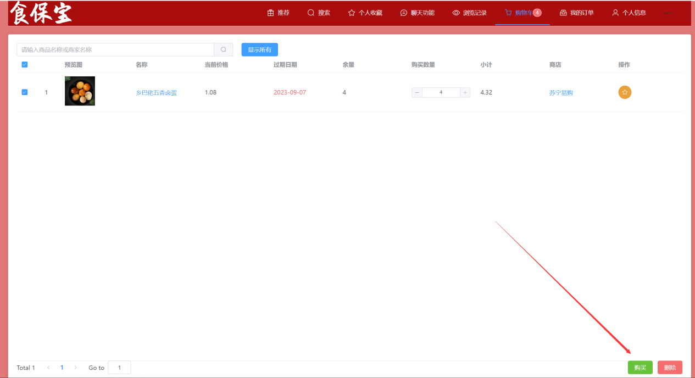

图2.5.3.1 购物车界面

* 在商品详情页面直接购买

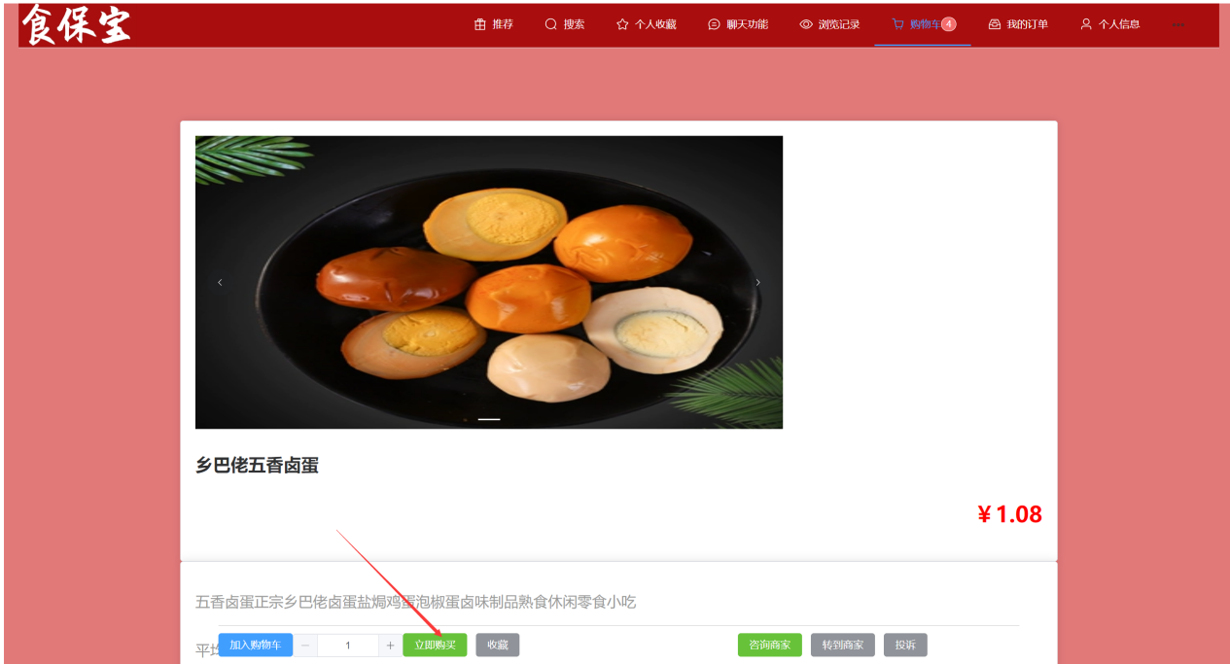

图2.5.3.2 直接购买界面

点击购买之后，首先确认订单，输入订单备注：

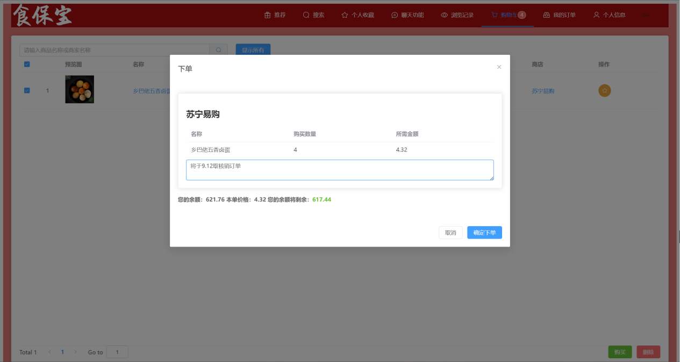

图2.5.3.3 订单备注界面

点击确认订单，由于当前用户余额充足，所以下单成功：

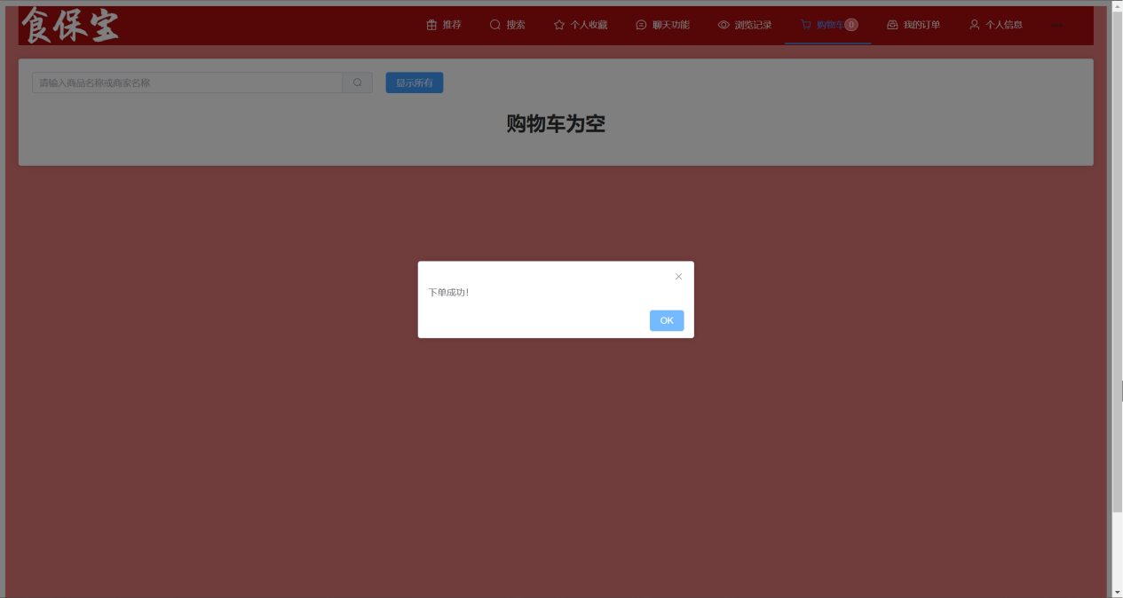

图2.5.3.4 下单成功界面

此时可以在“我的订单--待核销”中发现刚才生成的订单：

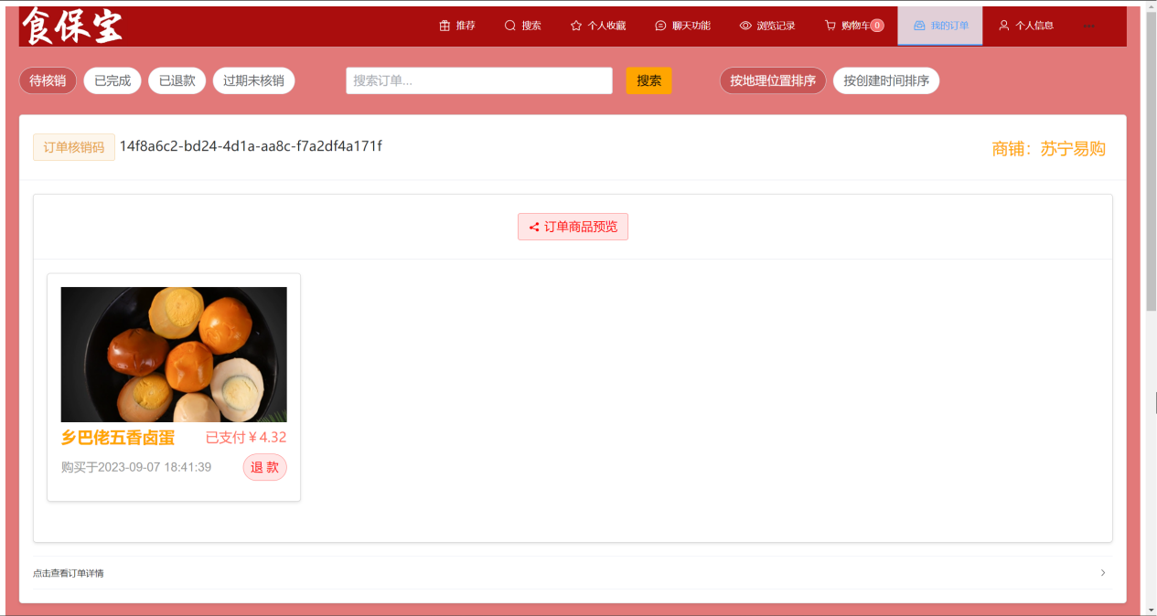

图2.5.3.5 待核销订单界面

**2.6 操作订单模块**

**2.6.1 用例设计**

订单操作模块为商家和顾客提供了一系列关于订单处理的功能。在商家端，系统允许商家查看已生成的订单，确保他们能够根据订单信息进行准确备货。当顾客在实体店面到达并展示验证码时，商家可以在系统中进行核销，随后订单状态会更新为“已完成”。如果顾客未在规定的时间内提取商品，并且该商品已经过期，系统会自动将该订单标记为“逾期未取”。对于顾客端，除了正常的订单查看和取货功能外，他们还可以选择退款，系统会根据商品的当前现价进行退款操作，确保退款金额的公正和透明。

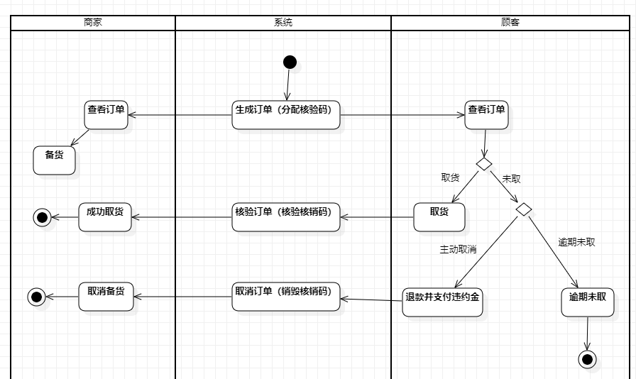

图2.6.1.1 操作订单活动图

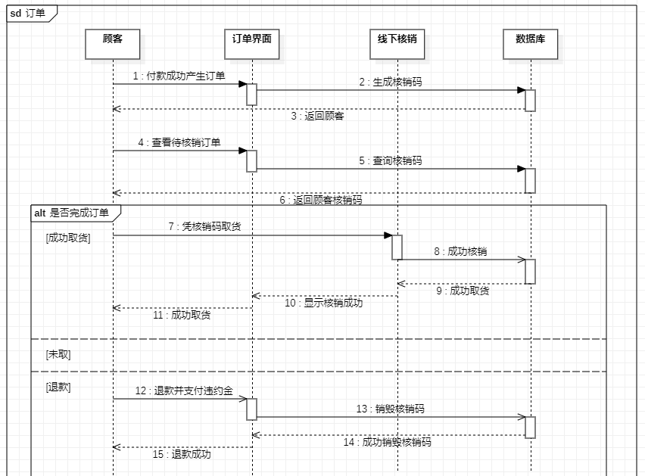

图2.6.1.2 操作订单时序图

**2.6.2 用例实现**

下述是拉取订单的核心代码:

下述是拉取订单的sql语句。每次仅可拉取顾客的某一类订单。系统中一共设定以下四种订单：

* 待核销订单：下单后未过期未核销的订单
* 已完成订单：完成交易的订单，顾客下单后凭借核销码到商家处进行取货
* 已退款订单：下单后未过期时退款的订单
* 过期未取订单：下单后未核销已过期的订单

订单拉取还实现了对于输入字段的字段模糊匹配，以实现在订单页面的搜索功能。

|  |
| --- |
| C#  string sql = $@"  SELECT   IND_ID,  IND_QUANTITY,  IND_MONEY,  IND_CREATIONTIME,  IND_VERIFICATIONCODE,  IND_NOTES,  IND_STATE,  IND_RATING,  CUS_ID,  INDENT.COM_ID,  IND_RTIME,  IND_RNOTES,  IND_RMONEY,  COM_NAME,  COM_EXPIRATIONDATE，  STO_NAME,  STORE.STO_ID  FROM INDENT,COMMODITY,STORE  WHERE CUS_ID = {model.cus_id} AND INDENT.COM_ID=COMMODITY.COM_ID AND"+  " IND_STATE={state} AND COM_NAME LIKE '%{model.search_str}%' AND "+  "COMMODITY.STO_ID = STORE.STO_ID";  cmd.CommandText = sql;  Console.WriteLine("In sqlGetComLeft function going to execute: " + sql);  OracleDataReader reader = cmd.ExecuteReader(); |

下述是订单退款的核心代码：退款的订单的前置状态应该是待核销订单，退款后将退还给顾客当前价格*购买数量的金额，同购买时的差距用于弥补商家在这期间因为商品价格贬值的损失。同时商品余量增加，商家余额扣除退款金额的数量。

|  |
| --- |
| C#  using (var cmd = con.CreateCommand())  {  var sql = $"UPDATE INDENT " +  $"SET IND_RTIME = TO_DATE('{DateTime.Now.ToString("yyyy-MM-dd HH:mm:ss")}','YYYY-MM-DD HH24:MI:SS')," +  $"IND_RNOTES='{model.ind_rnotes}'," +  $"IND_RMONEY={ind_rmoney}," +  $"IND_STATE=2" +  $"WHERE IND_ID = {model.ind_ID}";  Console.WriteLine("In sqlRefund function going to execute: " + sql);  cmd.CommandText = sql;  cmd.ExecuteNonQuery();  sqlSetBalance(cus_id, sqlGetBlance(cus_id) + ind_rmoney);  sqlSetBalance(sto_id, sqlGetBlance(sto_id) - ind_rmoney);  sqlComAsc(com_id, ind_quantity);  }  refundResult.price_return = ind_rmoney;  refundResult.balance = sqlGetBlance(cus_id); |

前端----待核销订单退款逻辑

1. 准备要发送给后端的退款请求数据：

* 获取ind_rnotes.value的值，(退款备注信息)。
* 创建一个requestData对象，包含退款请求的数据，其中包括订单ID（ind_ID）和退款备注信息。

1. 使用Axios进行HTTP POST请求：

* 发起一个POST请求到baseURL+'/api/indent/refund'，发送包含requestData的JSON数据。

1. 处理后端响应：

* 如果退款请求成功，即收到响应后，代码会在响应中查找与selectedIndentID.value匹配的订单
* 如果找到订单项，会将其标记为已退款（item.isRefunded设为true）。
* 然后，将响应数据存储在refundResult.value中，并将successDialogVisible.value设置为true，以显示成功的对话框。

1. 处理退款失败：

* 如果退款请求失败，代码会在控制台上打印错误信息，以便进行错误处理。

|  |
| --- |
| JavaScript const confirmRefund = () => { // Prepare the data for the POST request console.log("ind_rnotes:"+ind_rnotes.value) const requestData = {  ind_ID: selectedIndentID.value, // Assuming you have this value  ind_rnotes: ind_rnotes.value, };  axios.post(baseURL+'/api/indent/refund', requestData,{  headers: {  'Content-Type': 'application/json'  }  })  .then(response => {  const order = indentData.element_arr.find(ele => ele.indent_arr.some(item => item.ind_ID === selectedIndentID.value));  if (order) {  const item = order.indent_arr.find(i => i.ind_ID === selectedIndentID.value);  if (item) {  item.isRefunded = true;  }  }   refundResult.value = response.data;  successDialogVisible.value = true;   })  .catch(error => {  console.error('退款失败:', error);  });  refundDialogVisible.value=false; }; |

**2.6.3 界面展示**

* 待核销订单：

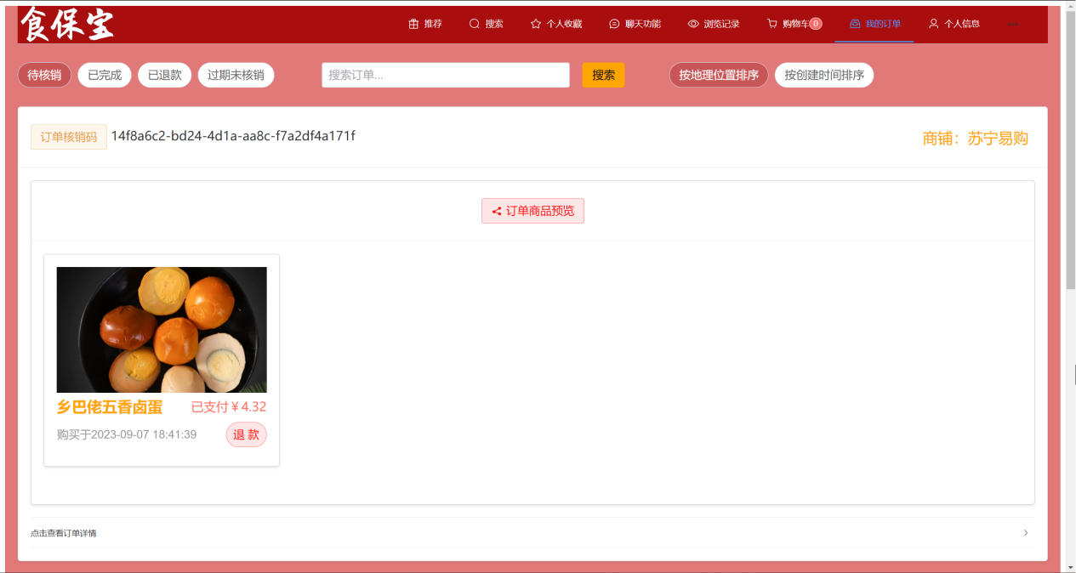

图2.6.3.1 待核销订单界面

* 待核销订单退款

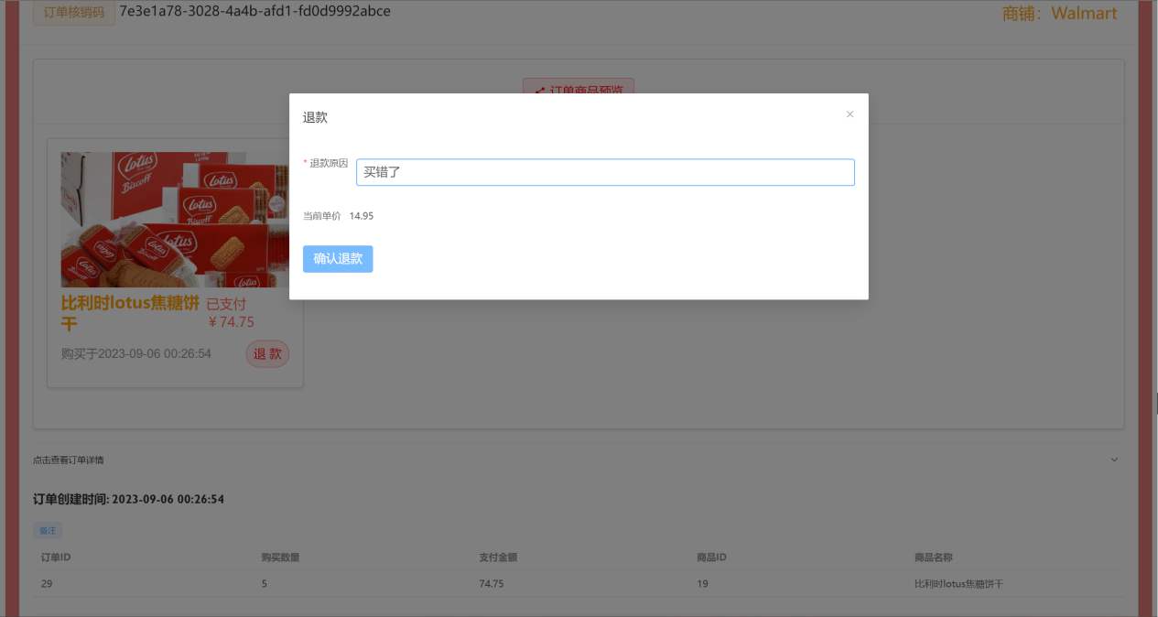

图2.6.3.2 待核销订单退款界面

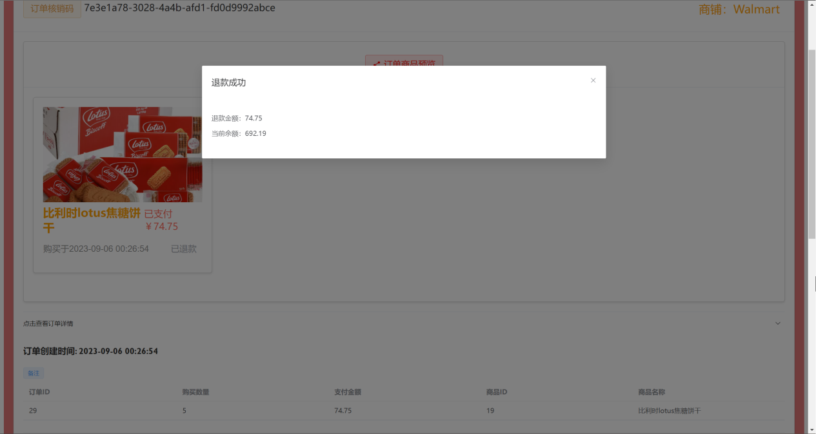

图2.6.3.3待核销订单退款成功界面

* 已完成订单：

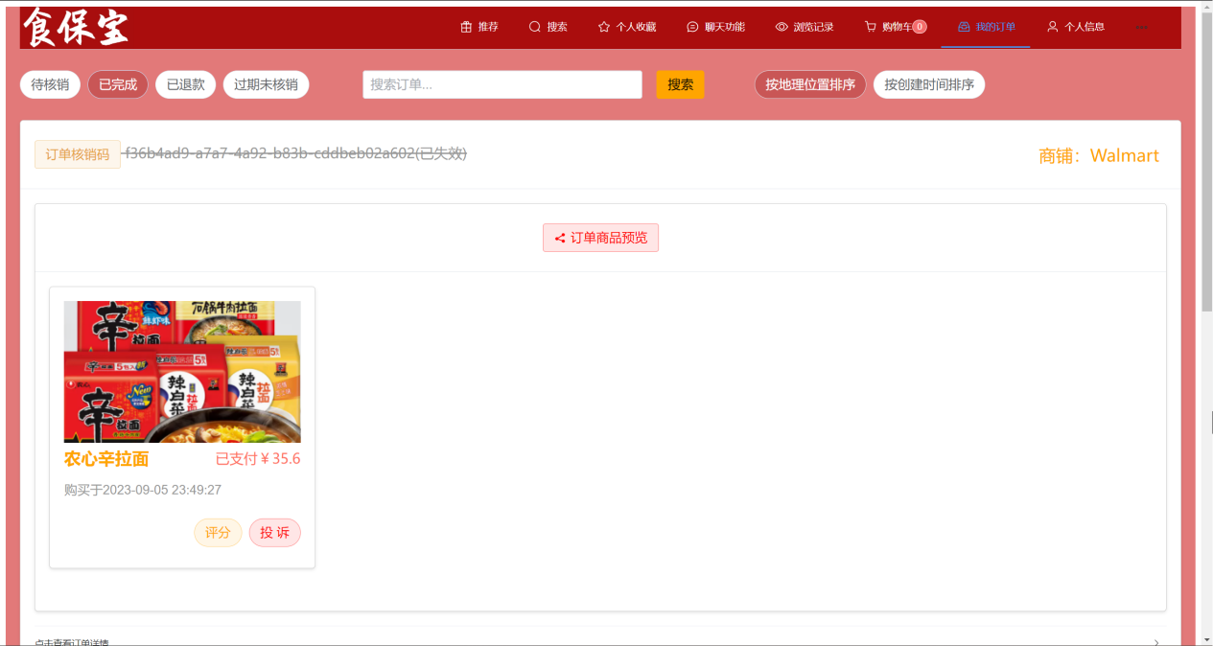

图2.6.3.4 已完成订单界面

* 已退款订单：

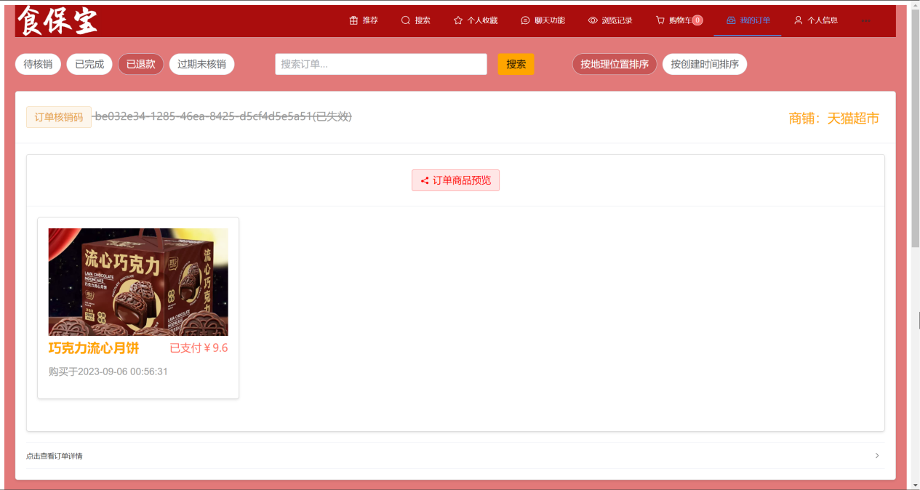

图2.6.3.5 已退款订单界面

* 过期未核销订单：

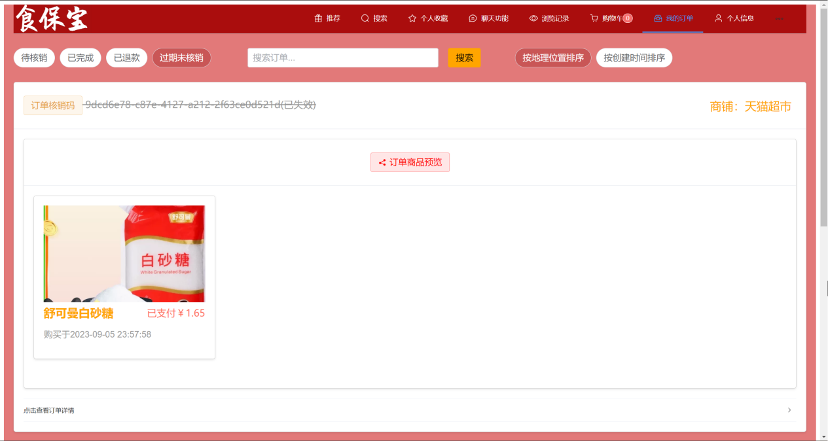

图2.6.3.6 过期未核销订单界面

* 上述页面都支持分页、排序、搜索：
* 分页：

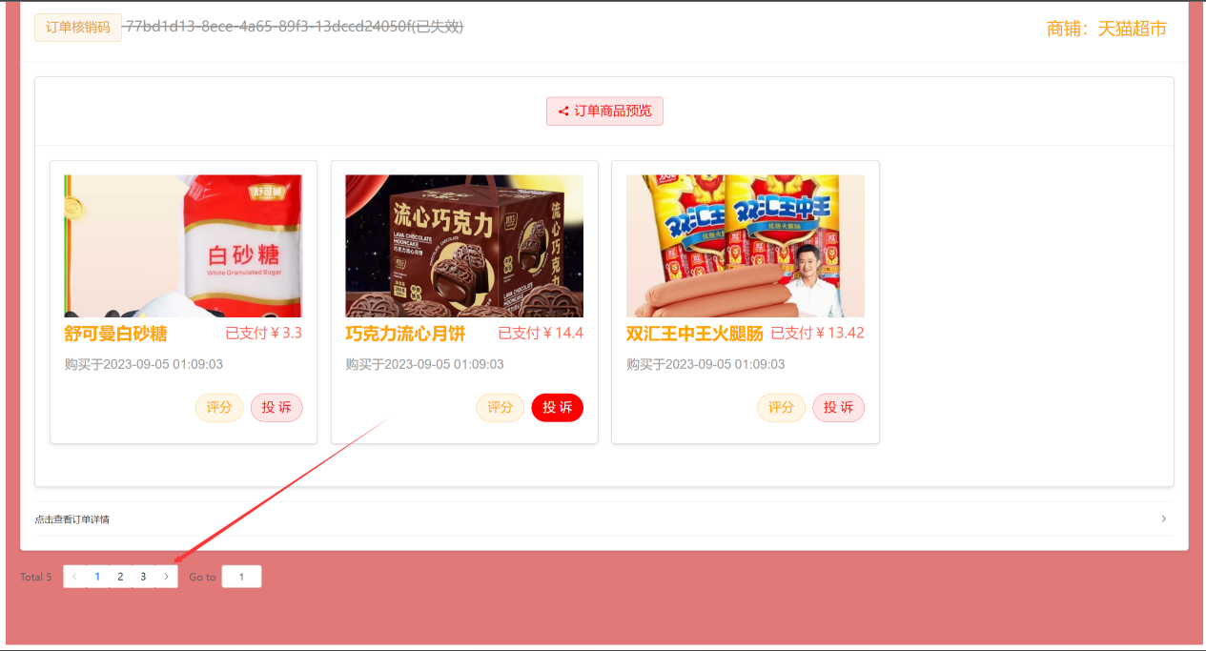

图2.6.3.7 分页界面

* 排序：（按照地理位置排序）

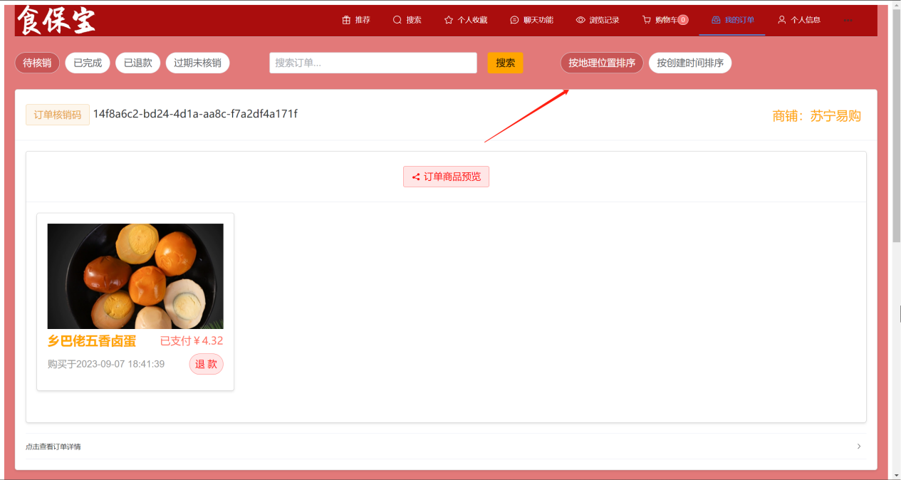

图2.6.3.8 按照地理位置排序界面

* 排序：（按照创建时间排序）

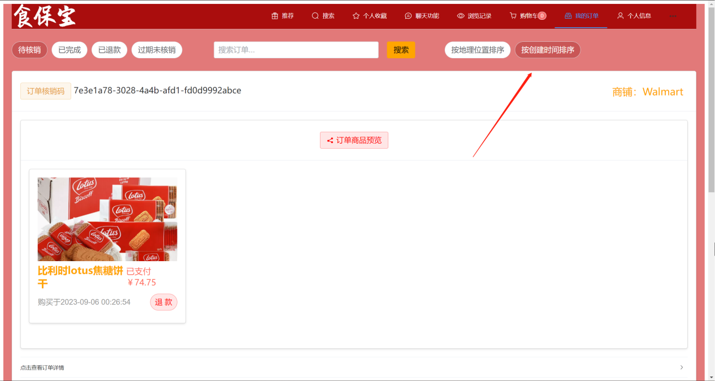

图2.6.3.9 按照创建时间排序界面

* 搜索

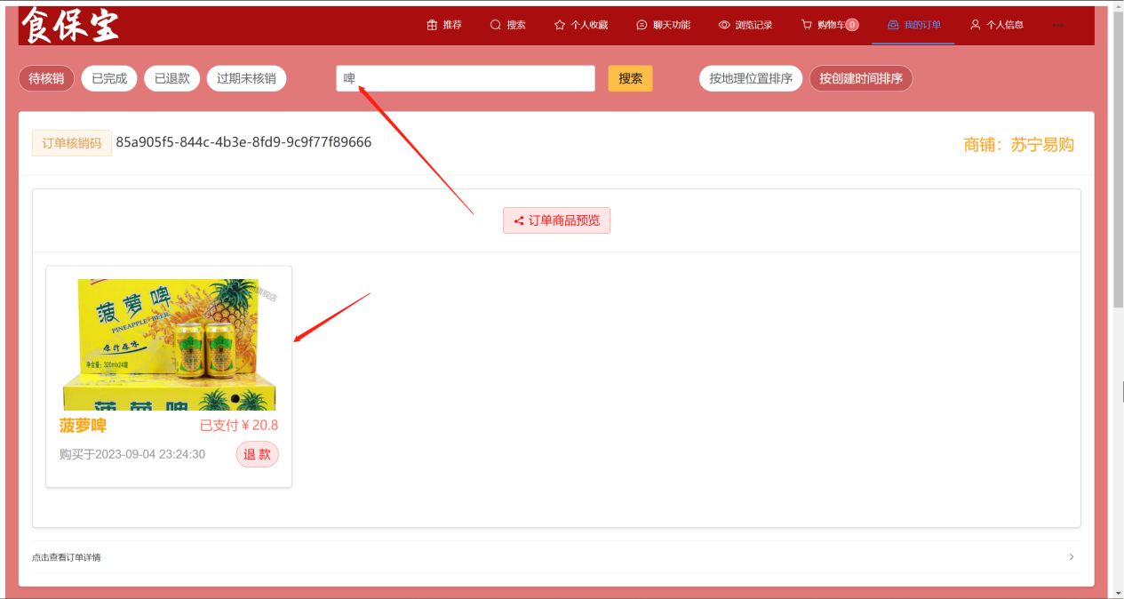

图2.6.3.10 订单搜索界面

* 订单详情查看：点击订单下方的“点击查看订单详情”可以查看订单的详细信息：

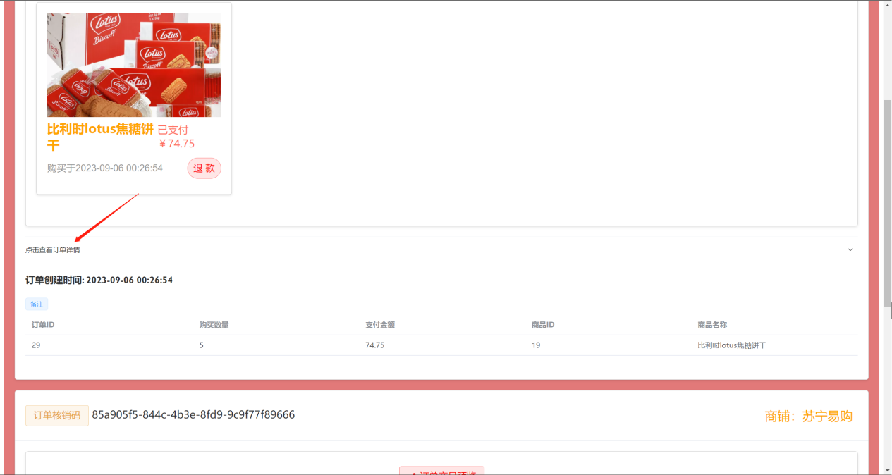

图2.6.3.11 订单详情查看界面

**2.7 收藏商品模块**

**2.7.1 用例设计**

商品收藏模块允许用户保存特定的商品到一个指定的列表中。该功能提供了一个方便的途径，使用户能够在后续的访问中重新查看已收藏的商品。此模块主要为用户在商品选择和购买决策中提供参考。

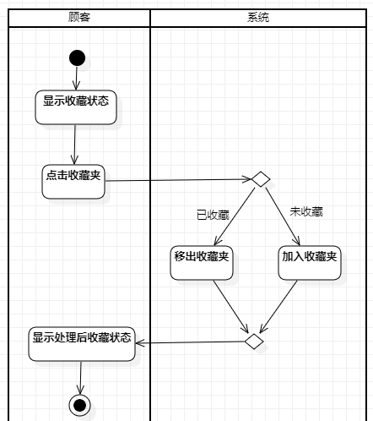

图2.7.1.1 收藏商品活动图

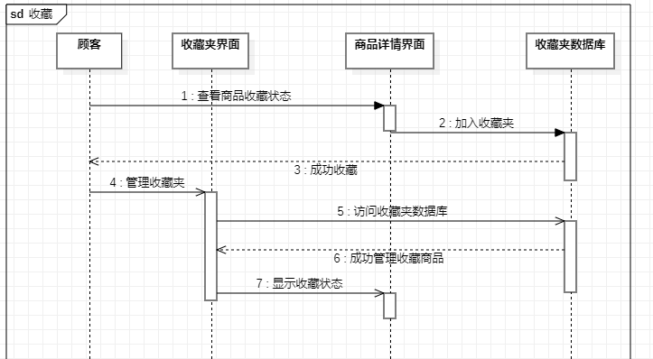

图2.7.1.2 收藏商品时序图

|  |  |
| --- | --- |
| 动作序列 | 描述 |
| 显示收藏状态 | 在商品图标出现的地方会出现收藏状态 |
| 收藏/取消收藏 | 如果已经收藏，点击后会取消收藏；如果未收藏，则点击后收藏 |
| 进入收藏页面 | 在上方导航栏中选择进入收藏页面 |
| 管理收藏状态 | 在收藏页面中可以统一查看已收藏的商品，可以取消收藏 |
|  |  |

*表2.7.1 收藏商品用例动作序列表*

**2.7.2 用例实现**

后端代码：

前端向后端发送收藏/取消收藏的信号，后端首先判断该商品是否被该顾客收藏，如果已经收藏则需求收藏，反之则将该收藏记录加入数据库中。

|  |
| --- |
| C#  int sqlFlag = 1;//如果为0则执行插入语句，如果为1则执行执行删除语句  using (var cmd = con.CreateCommand())  {  cmd.CommandText = sqlList[2];//sqlList[0]为插入语句，sqlList[1]为删除语句  int count = Convert.ToInt32(cmd.ExecuteScalar());  if (count != 0)  {  Console.WriteLine("The tuple exists,we gotta delete the turple");  sqlFlag = 1;  }  else if (count == 0)  {  Console.WriteLine("The tuple does not exist,we gotta insert the "+  "turple");  sqlFlag = 0;  }  using (var cmdDel = con.CreateCommand())  {  cmdDel.CommandText = sqlList[sqlFlag];  Console.WriteLine("In function 'sqlSetFavorState' we gotta execute "   + sqlList[sqlFlag]);  cmdDel.ExecuteNonQuery();   }  }  Console.WriteLine("Finish function 'sqlSetFavorState'");  return sqlFlag; |

后端向前端返回当前商品被该顾客的收藏状态。

|  |
| --- |
| C#  try  {  Console.WriteLine("Get into SetFavorState function");  int last_favor_state = DataBase.oracleCon.sqlSetFavorState(sqlList);  if (last_favor_state != model.favor_state)  {  Console.WriteLine("In SetFavorState function go wrong.");  }  var my_msg = last_favor_state == 0 ? "已收藏" : "已经取消收藏";  return StatusCode(200, new { msg = my_msg });  } |

前端代码:

1. 首先，根据传入的commodity对象，将其favor_state属性切换为当前状态的相反值（0变为1，1变为0），表示切换收藏状态。
2. 接下来，使用axios库发起一个HTTP POST请求到指定的后端API端点（baseURL + '/api/favorite/setFavorState'），请求数据包含以下信息：

* com_id: 商品的ID，用于标识特定商品。
* cus_id: 顾客的ID，这里使用了一个变量cus_id.value，用于表示顾客的ID。
* favor_state: 商品的新的收藏状态，这是根据切换后的commodity.favor_state属性获得的。

1. 使用try...catch语句块来处理HTTP请求的响应和错误：

* 如果请求成功，即收到响应后，将响应数据打印到控制台，以便进一步处理或调试。
* 如果请求失败，例如出现网络问题或服务器错误，会捕获错误并打印错误信息到控制台，以便进行错误处理。

|  |
| --- |
| JavaScript const toggleFavorite = async (commodity: Commodity) => {  commodity.favor_state = 1 - commodity.favor_state;   // 发送 POST 请求到后端  try {  const response = await axios.post(baseURL + '/api/favorite/setFavorState', {  com_id: commodity.com_id,  cus_id: cus_id.value,/* 这里后续需要修改 */  favor_state: commodity.favor_state  });   // 处理响应，打印返回的数据  console.log(response.data);  } catch (error) {  // 处理错误，例如打印错误信息  console.error(error);  }  }; |

**2.7.3 页面展示**

* 作为一个通用功能，用户可以在顾客系统的多个页面对商品进行收藏操作，具体包括下列页面：
* 推荐页
* 搜索页
* 商品详情页
* 商家详情------所有商品页
* 购物车页
* 浏览记录页
* 我的收藏页

以商品详情页面为例：

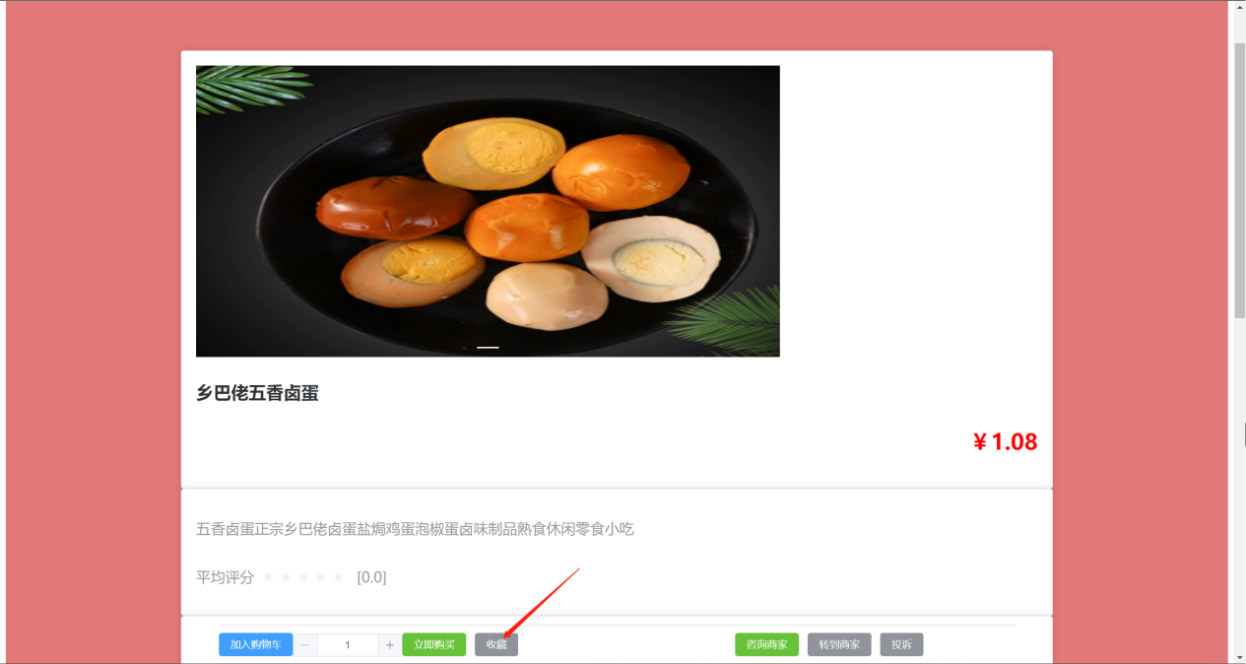

图2.7.3.1 商品详情界面

当用户点击收藏后，原来的按钮变为“取消收藏”，并且可以在“我的收藏”中看到刚才新增的收藏商品

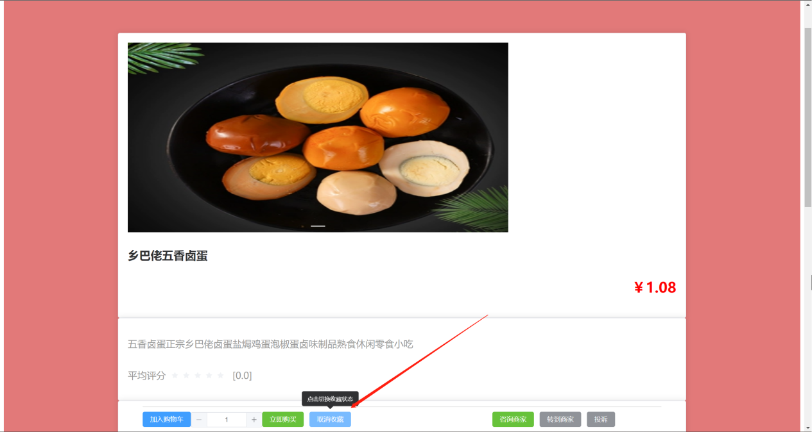

图2.7.3.2 商品收藏界面

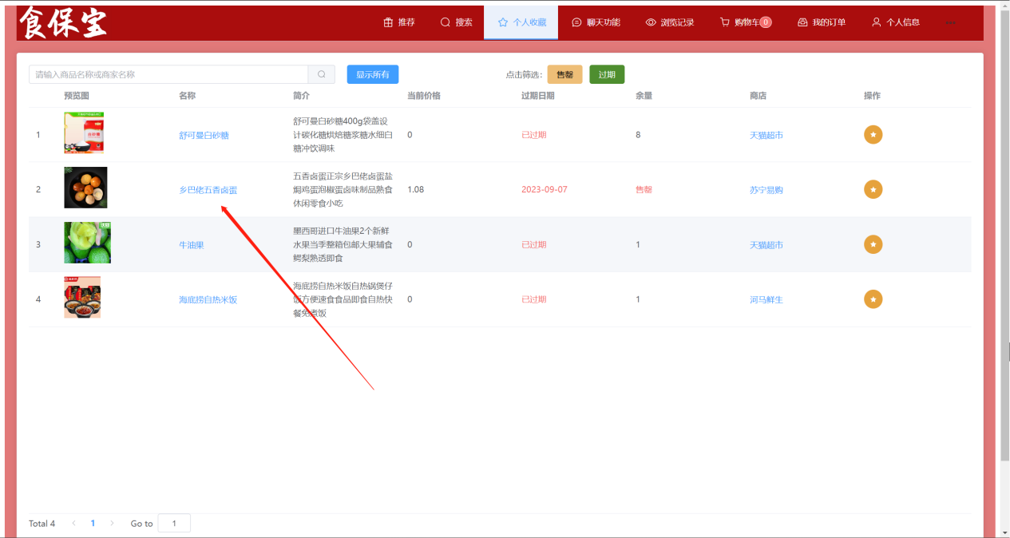

图2.7.3.3 收藏夹界面

**2.8 查看浏览记录模块**

**2.8.1 用例设计**

查看浏览记录模块为用户提供了一个记录并显示其先前浏览商品或页面的功能。该模块自动保存用户在平台上的浏览活动，使用户能够在需要时轻松回顾和访问先前查看的内容。这有助于用户追踪他们的浏览路径和可能的购物兴趣点。

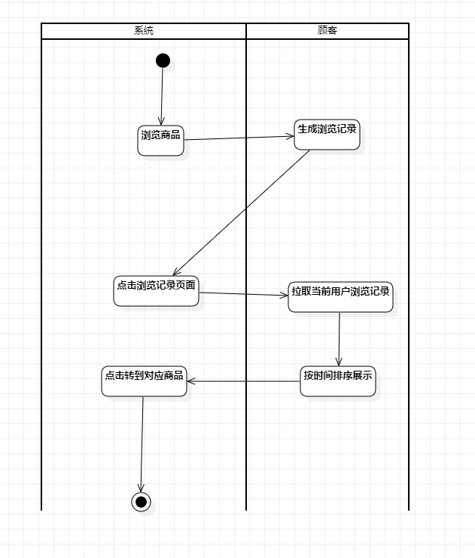

图2.8.1.1 查看浏览记录活动图

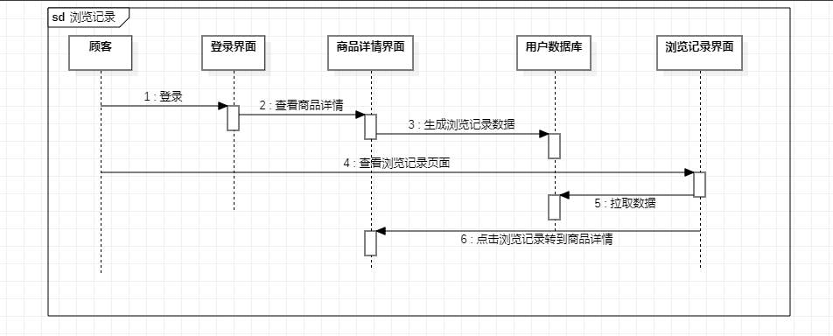

图2.8.1.2 查看浏览记录时序图

|  |  |
| --- | --- |
| 动作序列 | 描述 |
| 浏览商品 | 进入商品详情页面浏览商品 |
| 生成浏览记录 | 查看商品后会生成一条浏览记录 |
| 查看浏览记录 | 用户可以进入浏览记录页面查看对应的浏览记录 |
| 转到对应商品 | 点击一条记录可以转到对应商品详情页面 |

*表2.8.1 查看浏览记录用例动作序列表*

**2.8.2 用例实现**

后端

* 生成浏览记录的功能实现，通过sql语句向数据库插入一条BROWSE元组

|  |
| --- |
| C# var sql = $"Insert into BROWSE (BRO_TIME_START,BRO_TIME_END,COM_ID,BROWSER_ID,WHETHER_BUY) " +  $"values ( TO_DATE('{model.bro_time_start}', 'YYYY-MM-DD HH24:MI:SS'),TO_DATE('{model.bro_time_end}', 'YYYY-MM-DD HH24:MI:SS'),{model.com_id},{model.browser_id},{model.whether_buy})";  try  {  Console.WriteLine("Get into SetBrowsingHistory function");  int result = DataBase.oracleCon.sqlInsertSingleItem(sql);  if (result == 1)  return StatusCode(200, new { msg = "插入浏览记录成功" });  else  return StatusCode(200, new { msg = "插入浏览记录失败" });  }  catch (Exception ex)  {  Console.WriteLine(ex);  return StatusCode(200, new { msg = "插入浏览记录失败" });  } |

* 查询特定顾客的浏览记录，并且按照浏览时间排序

|  |
| --- |
| C#  var searchSql =  $" SELECT " +  $" BROWSE.COM_ID,COM_NAME,COM_INTRODUCTION,COM_ORIPRICE,COM_EXPIRATIONDATE,COM_UPLOADDATE,COM_LEFT,COM_RATING,COMMODITY.STO_ID,STORE.STO_NAME,COM_STATUS" +  $" FROM COMMODITY,STORE,BROWSE" +  $" WHERE BROWSE.BROWSER_ID ={cus_id} AND BROWSE.COM_ID= COMMODITY.COM_ID AND COMMODITY.STO_ID=STORE.STO_ID" +  $" ORDER BY BRO_TIME_END DESC";  Console.WriteLine("In sqlSearchBrowseHistory function going to execute: " + searchSql + "\n");  //搜索商品  using (var cmd = con.CreateCommand())  {  try  {  cmd.CommandText = searchSql;  OracleDataReader reader = cmd.ExecuteReader(); |

前端------浏览记录生成逻辑

顾客的浏览记录仅会在顾客进入商品详情页面时产生，因此其生成逻辑如下：

* 在进入商品详情页面时，(CommodityDetail.vue)的onMounted函数中，获取进入页面的时刻

|  |
| --- |
| JavaScript startTime.value = new Date(); |

* 在离开详情页面时，在onBeforeUnmount函数中获取当前时间作为浏览结束的时间，并且获取一条浏览记录所需的其他字段的信息

|  |
| --- |
| JavaScript onBeforeUnmount(() => {  const endTime = new Date();  if (comId.value) {  const start = startTime.value!;  const end = endTime;  const browserId = cus_id.value;  const whetherBuy = 0;   sendBrowsingData(start, end, comId.value, browserId, whetherBuy);  }   }); |

* 调用sendBrowsingData函数，向后端相应端口发送post请求

|  |
| --- |
| JavaScript const sendBrowsingData = async (start: Date, end: Date, comId: number, browserId: number, whetherBuy: number) => {  const formatDate = (date: Date): string => {  const year = date.getFullYear().toString().padStart(4, '0');  const month = (date.getMonth() + 1).toString().padStart(2, '0');  const day = date.getDate().toString().padStart(2, '0');  const hours = date.getHours().toString().padStart(2, '0');  const minutes = date.getMinutes().toString().padStart(2, '0');  const seconds = date.getSeconds().toString().padStart(2, '0');  return `${year}-${month}-${day} ${hours}:${minutes}:${seconds}`;  };   const data = {  bro_time_start: formatDate(start),  bro_time_end: formatDate(end),  com_id: comId,  browser_id: browserId,  whether_buy: whetherBuy,  };   try {  console.log("data:", data.bro_time_start, data.bro_time_end, data.browser_id, data.com_id)  // const response = await axios.post(baseURL + '/api/history/setBrowsingHistory', data, {  const response = await axios.post(baseURL + '/api/history/setBrowsingHistory', data, {  headers: {  'Content-Type': 'application/json'  }  });  console.log("response.data.msg:" + response.data.msg);  } catch (error) {  console.error(error);  }  }; |

**2.8.3 界面展示**

* 浏览“红枣豆奶”前的历史浏览记录界面：

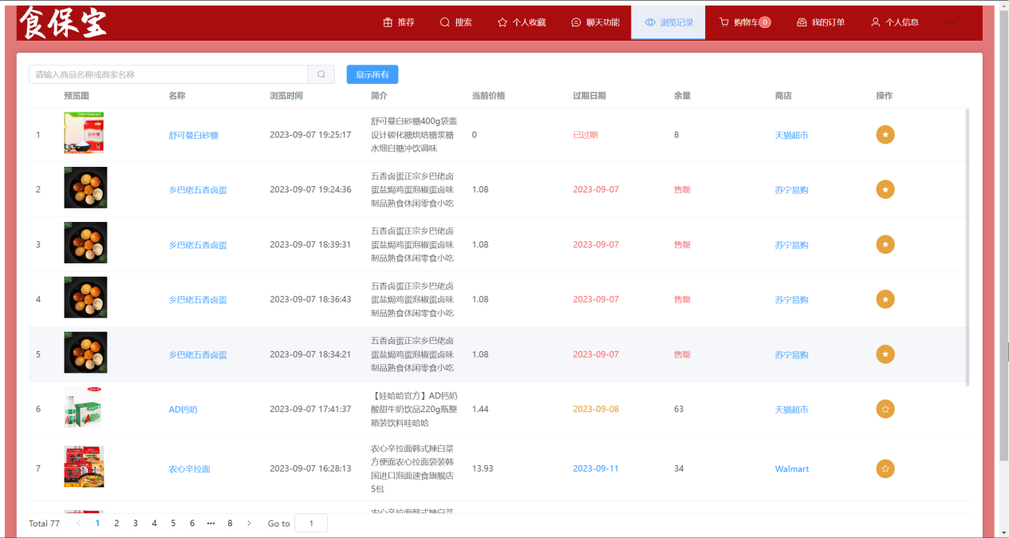

图2.8.3.1 浏览记录界面

* 下面点击商品图片进入“红枣豆奶”的商品详情页面：

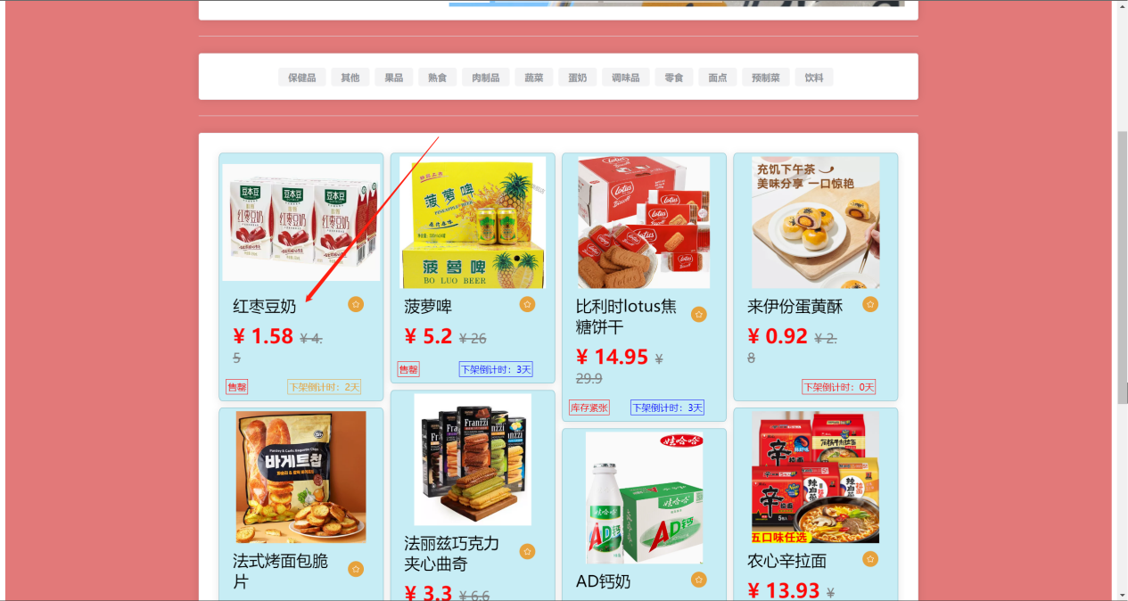

图2.8.3.2 点击商品图片进入商品详情界面

* 离开商品详情页面，再观察历史浏览记录页面，发现新增了红枣豆奶这一条目

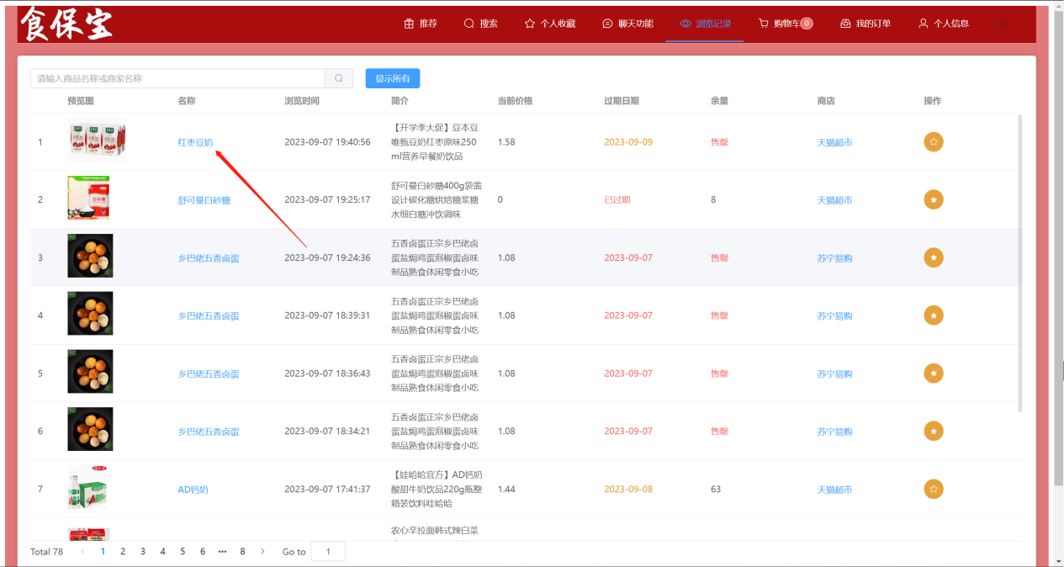

图2.8.3.3 成功浏览界面

**3 临期食品交易系统——商家系统设计与实现**

**3.1 商家注册登录模块**

**3.1.1 登录用例设计**

商家可以通过输入正确的商家ID和密码进入商家商品系统。

用例UML：



图3.1.1.1 商家登陆活动图



图3.1.1.2 商家登陆时序图

用例动作序列表

|  |  |
| --- | --- |
| 动作序列 | 描述 |
| 进入登录界面 | 一进入网站进入登录界面 |
| 登录方式选择 | 选择ID登录还是电话号码登录 |
| 填写登录信息 | 用户填写对应的登录信息，然后进行验证 |
| 登录成功 | 系统向后端发送登录请求后，向前端展示登录结果 |
| 跳转界面 | 跳转至顾客登录界面 |

*表3.1.1 商家登陆用例动作序列表*

**3.1.2 登录用例实现**

商家登录代码展示：

完成登录是否成功的判别，以及异常状态的打印

|  |
| --- |
| C#  cmd.CommandText = "SELECT USER_PASSWORD, USER_TYPE, USER_STATE FROM USERS WHERE USER_ID = :userID";  cmd.Parameters.Add(new OracleParameter("userID", OracleDbType.Int32)).Value = Int32.Parse(ID);  OracleDataReader reader = cmd.ExecuteReader();  while (reader.Read())  {  string storedPassword = reader.GetString(0).Trim();  string userType = reader.GetString(1);  int userState = reader.GetInt32(2);   if (storedPassword == password)  {  if (userType == "0")  {  cmd.CommandText = "SELECT CUS_STATE FROM CUSTOMER WHERE CUS_ID = :cusID";  cmd.Parameters.Clear();  cmd.Parameters.Add(new OracleParameter("cusID", OracleDbType.Int32)).Value = Int32.Parse(ID);  int cusState = Convert.ToInt32(cmd.ExecuteScalar());   if (cusState == 0)  {  return "该用户已经被封禁";  }  }  else if (userType == "1")  {  cmd.CommandText = "SELECT STO_STATE FROM STORE WHERE STO_ID = :stoID";  cmd.Parameters.Clear();  cmd.Parameters.Add(new OracleParameter("stoID", OracleDbType.Int32)).Value = Int32.Parse(ID);  int stoState = Convert.ToInt32(cmd.ExecuteScalar());   if (stoState == 0)  {  return "该用户已经被封禁";  }  } |

前端界面代码展示

|  |
| --- |
| HTML <template>  <div class="title-bar">  <h1>食保宝</h1>  <h2>临期食品交易平台</h2>  </div>  <div class="total-layout">  <div class="container">  <div class="tab">  <el-radio-group v-model="label_default" size="large">  <el-radio-button @click="selectTab(0)" label="ID登录"/>  <el-radio-button @click="selectTab(1)" label="手机号码登录"/>  </el-radio-group>  </div>   <div class="component">  <component :is="selectedTab"></component>  </div>   <div class="actions">  <el-button @click="toRegister">没有账号？立即注册</el-button>  <el-button @click="toFindPassword">找回密码</el-button>  <el-button type="primary" @click="router.push('/administrator')">管理员登录</el-button>  </div>  </div>  </div> </template> |

**3.1.3 登陆界面展示**

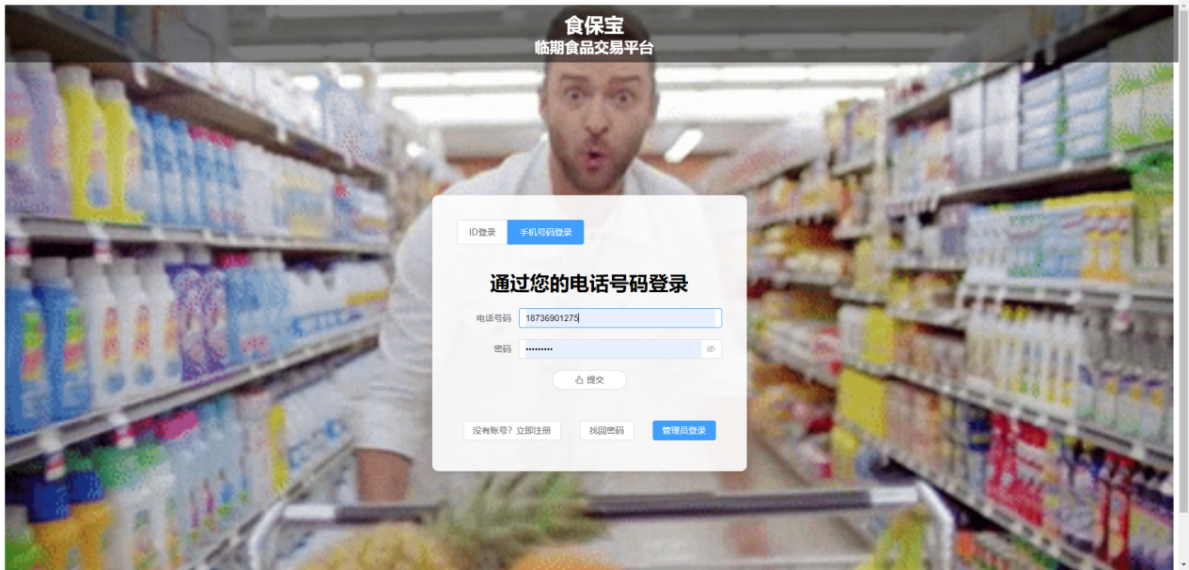

图3.1.3 商家登陆界面

**3.1.4 注册用例设计**

没有账号的商家通过注册操作，获得属于自己的账号，成为使用该平台的商家一员。

用例UML：



图3.1.4.1 商家注册活动图



图3.1.4.2 商家注册时序图

用例动作序列表

|  |  |
| --- | --- |
| 动作序列 | 描述 |
| 进入登录界面 | 一进入页面会产生登录窗口 |
| 进入注册界面 | 在登录界面右下角点击“注册”按钮，进入注册界面 |
| 填写基本信息 | 用户填写联系方式、地理位置等基本信息 |
| 验证基本信息 | 用户在填写完成之后，提交后会进行验证 |
| 注册成功 | 系统向后端发送注册请求后，向前端展示注册结果 |

*表3.1.2 商家注册用例动作序列表*

**3.1.5 注册用例实现**

商家注册代码展示：

注册插入相关商家信息

|  |
| --- |
| C#  cmd.CommandText = "INSERT INTO STORE(STO_ID, STO_NAME, STO_INTRODUCTION, STO_LICENSEIMG, STO_STATE) " + "VALUES(:stoID, :stoName, :stoIntro, :stoImageURL, 1)"; cmd.ExecuteNonQuery(); |

商家界面前端代码展示

|  |
| --- |
| HTML  <div :style="`background: url(${require('../assets/register.jpg')}) no-repeat center center; background-size: cover; height: 100vh; padding: 5% 0;`">  <div style="background-color: rgba(255, 255, 255, 0.8); border-radius: 10px; padding: 20px;">  <div>  <h1 class="header">商家注册</h1>  </div>  <el-text class="header" size="large">账号ID:{{ sto_ID }}</el-text>  <br>  <el-form :model="form"   @submit.prevent="registerStore"  label-width="100px"   style="max-width: 460px;position: relative;margin: auto;"  label-position="right">  <el-form-item label="商家名称" prop="sto_name">  <el-input v-model="form.sto_name"></el-input>  </el-form-item>  <el-form-item label="商家介绍" prop="sto_introduction">  <el-input v-model="form.sto_introduction"></el-input>  </el-form-item>  <el-form-item label="营业执照">  <el-upload  v-model:file-list='fileList'  class="upload-demo"  action="https://run.mocky.io/v3/9d059bf9-4660-45f2-925d-ce80ad6c4d15"  :auto-upload="false">  <template #trigger>  <el-button type="primary">select file</el-button>  </template>  </el-upload>  </el-form-item>  <el-form-item label="商家图片">  <el-upload  v-model:file-list='fileList1'  class="upload-demo"  action="https://run.mocky.io/v3/9d059bf9-4660-45f2-925d-ce80ad6c4d15"  :auto-upload="false"  :multiple="true"  :limit="9"  :before-upload="beforeImageUpload"  :on-exceed="handleExceed">  <template #trigger>  <el-button type="primary">select file</el-button>  </template>  </el-upload>  </el-form-item>  <el-form-item>  <p>请选择主营商品</p>  <el-select  v-model="cus_category"  multiple  placeholder="Select"  style="width: 240px;position: relative;margin: auto;"  >  <el-option  v-for="item in com_category"  :key="item"  :label="item"  :value="item"  />  </el-select>  </el-form-item>  <el-form-item>  <el-button type="primary" native-type="submit">确认注册</el-button>  </el-form-item>  </el-form>  </div>  </div> </template> |

**3.1.6 注册界面展示**

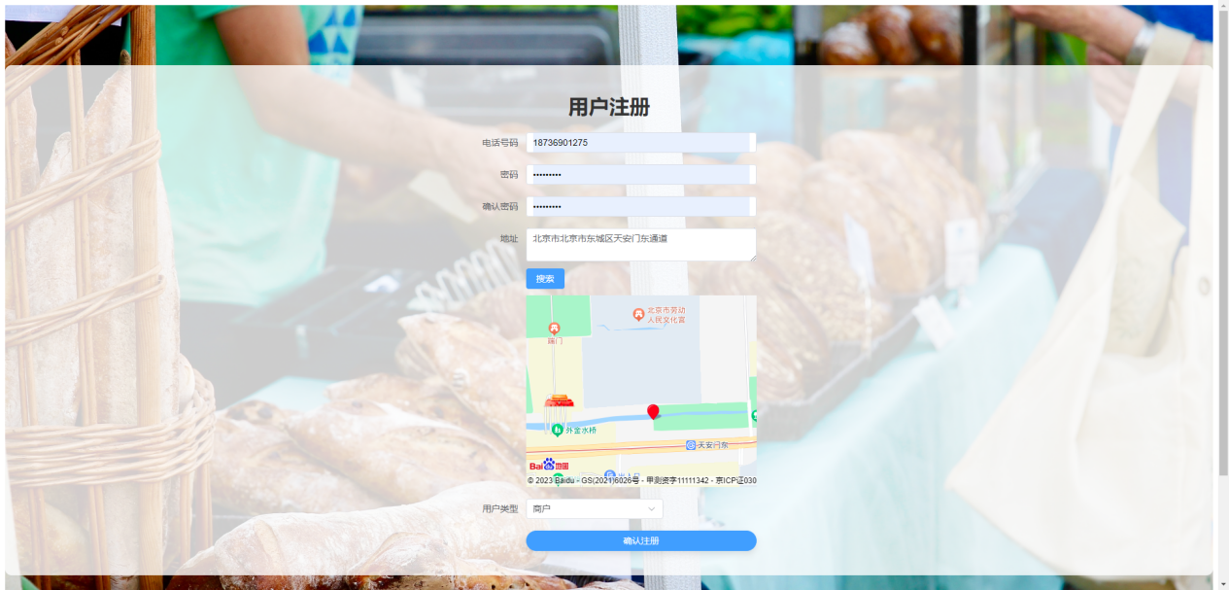

图3.1.6.1 用户注册界面

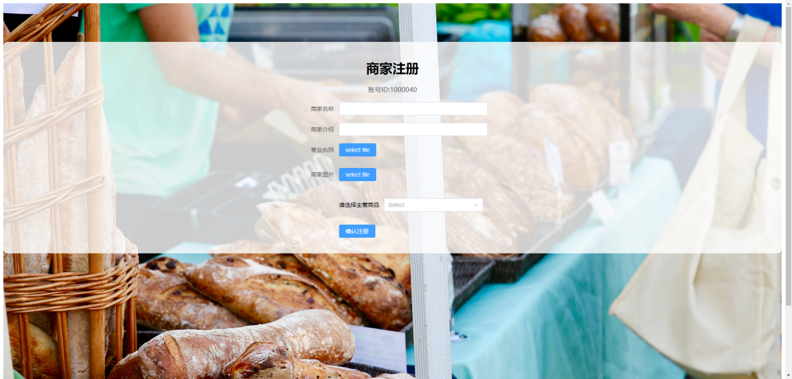

图3.1.6.2 商家注册界面

**3.2 商家个人信息修改模块**

**3.2.1 用例设计**

商家信息修改模块用于数据库中有关商家信息的增删改查，商家通过该子系统获知或修改与自己的商店信息，服务信息有关的数据。

用例UML：



图3.2.1.1 商家个人信息修改活动图



图3.2.1.2 商家个人信息修改时序图

用例动作序列列表：

|  |  |
| --- | --- |
| 操作序列 | 描述 |
| 进入商家信息界面 | 在导航栏中点击个人信息进入商家信息界面 |
| 查看信息 | 用户在商家界面查看商家的相关信息，如商店名称、联系方式、地理信息等 |
| 选择修改信息 | 用户点击页面中的编辑信息按钮，进入编辑信息界面 |
| 输入修改信息 | 在修改信息页面修改相应信息（如商店名称等） |
| 修改成功 | 系统向后端发送修改信息请求后，向前端展示修改结果 |

*表3.2.1 商家个人信息管理用例动作序列表*

**3.2.2 用例实现**

修改商家信息代码展示：

修改商家信息核心功能实现

|  |
| --- |
| C# cmd.CommandText = "UPDATE store SET sto_name = :name, sto_introduction = :introduction WHERE sto_ID = :stoID";  cmd.ExecuteNonQuery(); |

前端界面代码展示

|  |
| --- |
| HTML <template>  <el-container>  <el-header style="background-color: #337ecc;">  <el-row justify="space-between">  <el-col :span="4">  <h3 style="   color:aliceblue;  text-overflow:ellipsis;  white-space:nowrap;  overflow:hidden;">  用户信息修改（商户）  </h3>  </el-col>  <el-col :span="20" style="display: flex; justify-content: flex-end; align-items: center;">  <el-link icon="el-icon-arrow-left" @click="goBack" style="color: aliceblue; font-size: large; margin-left: 15px;">返回主页</el-link>  </el-col>  </el-row>  </el-header>  <el-main>  <el-form :model="userInfo" ref="form" @submit.prevent="modifyUser" style="max-width: 800px; position: relative; margin: auto;">  <el-row :gutter="25">  <el-col :span="12">  <el-form-item label="用户ID">  <el-input v-model="basicInfo.user_ID" disabled></el-input>  </el-form-item>  </el-col>  <el-col :span="12">  <el-form-item label="电话号码">  <el-input v-model="basicInfo.user_phone" disabled></el-input>  </el-form-item>  </el-col>  </el-row>  <el-row :gutter="20">  <el-col :span="12">  <el-form-item label="密码">  <el-input v-model="basicInfo.user_password" type="password" disabled></el-input>  </el-form-item>  </el-col>  <el-col :span="12">  </el-col>  </el-row>  <el-row :gutter="20">  <el-col :span="12">  <el-form-item label="商户名">  <el-input v-model="userInfo.sto_name"></el-input>  </el-form-item>  </el-col>  <el-col :span="12">  <el-form-item label="类别">  <el-select v-model="userInfo.categories" multiple clearable placeholder="Select" filterable allow-create>  <el-option v-for="item in categories" :key="item" :label="item" :value="item"></el-option>  </el-select>  </el-form-item>  </el-col>  </el-row>  <el-form-item label="地址">  <el-input v-model="addressInput"></el-input>  <el-button @click="searchLocation">搜索地址</el-button>  <div id="baiduMap" style="width:100%; height: 300px; margin-top:10px;"></div>  </el-form-item>  <el-form-item label="商家简介">  <el-input v-model="userInfo.sto_introduction"></el-input>  </el-form-item>  <el-form-item label="商家执照图片">  <el-upload v-model:file-list='fileList' class="upload-demo"  action="https://run.mocky.io/v3/9d059bf9-4660-45f2-925d-ce80ad6c4d15" :auto-upload="false">  <template #trigger>  <el-button type="primary">select file</el-button>  </template>  </el-upload>  </el-form-item>  <el-form-item label="商家图片">  <div v-for="(pic, index) in storedImages" :key="index">  <img :src="pic.fullUrl" alt="Stored Image" width="100" height="100" />  <el-button type="danger" @click="deleteStoredImage(index)">删除</el-button>  </div>  <el-upload v-model:file-list='fileList1' class="upload-demo"  action="https://run.mocky.io/v3/9d059bf9-4660-45f2-925d-ce80ad6c4d15" :auto-upload="false">  <template #trigger>  <el-button type="primary">select file</el-button>  </template>  </el-upload>  </el-form-item>  <el-button type="primary" native-type="submit">提交修改</el-button>  </el-form>  </el-main>  </el-container> </template> |

**3.2.3 界面展示**

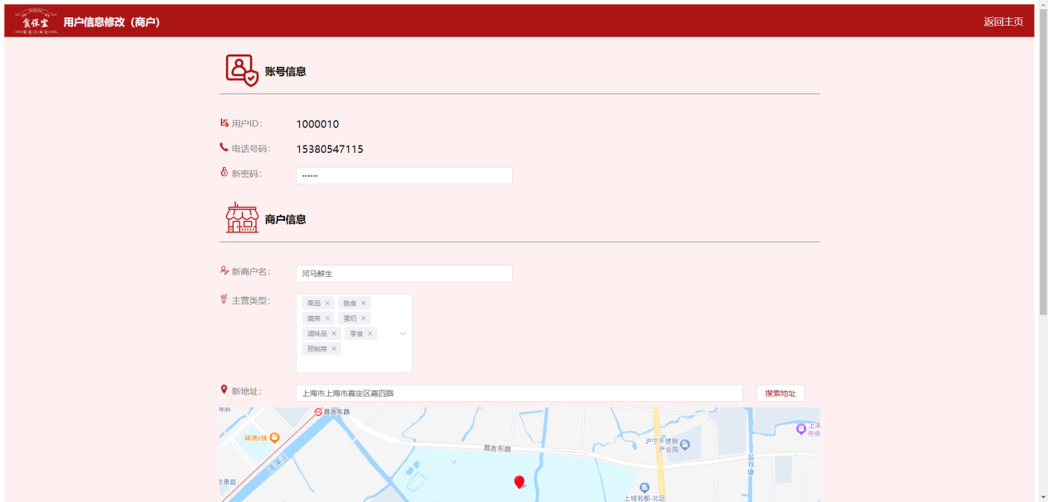

图3.2.3.1 商家信息界面

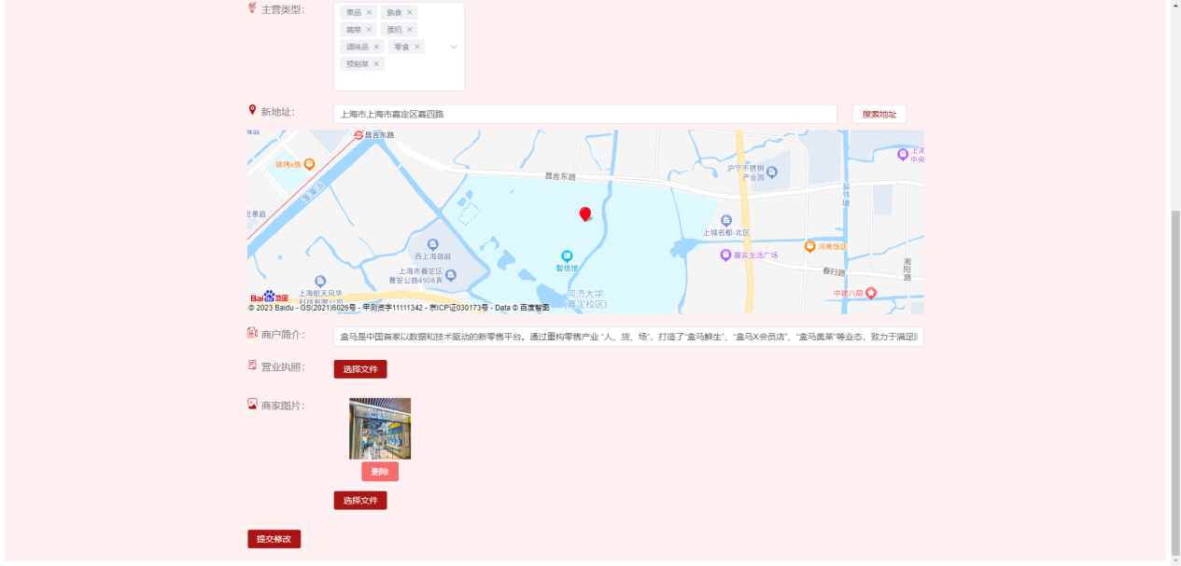

图3.2.3.2 商家信息修改界面

**3.3 商品信息上传模块**

**3.3.1 用例设计**

本模块是商品信息流的起始点，商家使用此功能上传商品基本信息、设置降价节点、上传商品图片等。本模块中，需要对商家上传商品的信息做一些规范性限制，例如字段非空、降价节点递减、保质期大于上传日期、降价日期小于保质期、上传图片的大小和数目等。

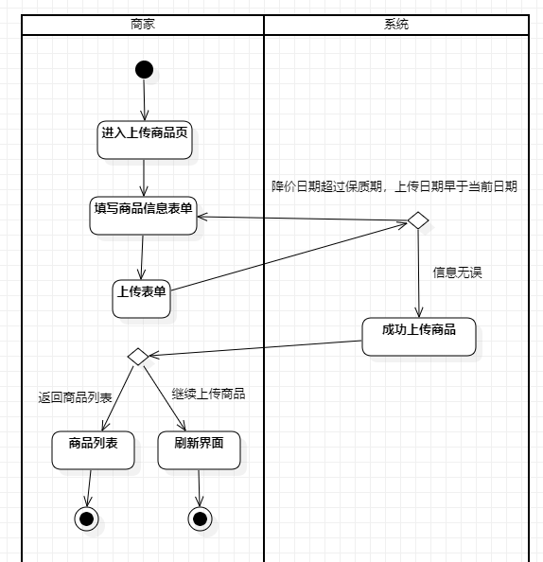

图3.3.1.1 商品信息上传活动图

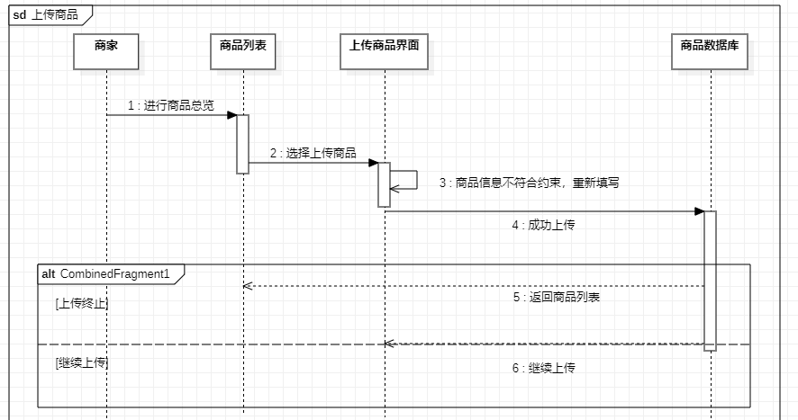

图3.3.1.2 商品信息上传时许图

**3.3.2 用例实现**

由于本模块的核心功能是表单数据的处理与上传，因此我们采用了表单生成低代码平台VForm。本模块实现的难点在于表单数据的约束实现，代码展示如下。

一是保质期的日期限定，此处应注意保质期应大于等于今日，否则将保质期重置，令用户重新填写：

|  |
| --- |
| JavaScript "onMounted": "var currentWidget = this;\nconst currentDate = new Date();\nconst year = currentDate.getFullYear();\nconst month = String(currentDate.getMonth() + 1).padStart(2, '0');\nconst day = String(currentDate.getDate()).padStart(2, '0');\nconst formattedDate = `${year}-${month}-${day}`;\ncurrentWidget.setValue(formattedDate);", "onChange": "const currentDate = new Date();\r\nconst inputDate = new Date(value);\r\n \r\n currentDate.setHours(0, 0, 0, 0);\r\n inputDate.setHours(0, 0, 0, 0);\r\n\r\n if (inputDate < currentDate) {\r\n alert(\"日期不得小于当前日期！请重新填写\");\r\n this.setValue('');\r\n \r\n } else {\r\n console.log(\"日期更改成功！\");\r\n }", |

二是降价节点的日期和价格限定，要求降价的时间节点必须递减，且大于等于上传日期、小于等于保质期，否则将该字段重置；同时要求降价的百分比应该递减。

|  |
| --- |
| JavaScript "label": "⏰时间节点", "onChange": " if(value==null||value === ''){\n console.log(\"设为空值，等用户改变\");\n return;\n }\n \n const cur = new Date(value).setHours(0, 0, 0, 0);\n const exp = new Date(this.getWidgetRef('COM_EXPIRATIONDATE').getValue());\n const today = new Date().setHours(0, 0, 0, 0);\n\n if (cur < today) {\n alert('日期不能小于今日！请重新填写');\n this.setValue('');\n return;\n } else if (cur > exp) {\n alert('日期不能大于保质期！请重新填写');\n this.setValue('');\n return;\n } \n \n dateArray = Array.from(this.getWidgetRef('COM_TIME_PRICE').getSubFormValues());\n let isStrictlyIncreasing = true;\n for (let i = 1; i < dateArray.length; i++) {\n if(dateArray[i - 1].TIME_POINT==null||dateArray[i - 1].TIME_POINT===''||dateArray[i].TIME_POINT==null||dateArray[i].TIME_POINT===''){\n console.log(\"数组中有空值暂不比较\");\n return;\n }\n const prevDate = new Date(dateArray[i - 1].TIME_POINT);\n const currentDate = new Date(dateArray[i].TIME_POINT);\n if (currentDate <= prevDate) {\n isStrictlyIncreasing = false;\n break;\n }\n }\n \n if (isStrictlyIncreasing) {\n console.log(\"Dates are strictly increasing.\");\n } else {\n console.log(\"Dates are not strictly increasing. Fail!\");\n alert('日期必须是递增的！请重新填写')\n this.setValue('');\n }",  "label": "价格占原价百分比（%）",  "onChange": " if(value==null||value === ''){\n console.log(\"设为空值，等用户改变\");\n return;\n }\n \n percentArray = Array.from(this.getWidgetRef('COM_TIME_PRICE').getSubFormValues());\n let isStrictlyDecreasing = true;\n for (let i = 1; i < percentArray.length; i++) {\n if(percentArray[i - 1].PRICE_PERCENT==null||percentArray[i - 1].PRICE_PERCENT===''||percentArray[i].PRICE_PERCENT==null||percentArray[i].PRICE_PERCENT===''){\n console.log(\"数组中有空值暂不比较\");\n return;\n }\n const prevPRICE_PERCENT = new Date(percentArray[i - 1].PRICE_PERCENT);\n const currentPRICE_PERCENT = new Date(percentArray[i].PRICE_PERCENT);\n if (prevPRICE_PERCENT <= currentPRICE_PERCENT) {\n isStrictlyDecreasing = false;\n break;\n }\n }\n \n if (!isStrictlyDecreasing) {\n alert('百分比必须是递减的！请重新填写')\n this.setValue('');\n }", |

**3.3.3 界面展示**

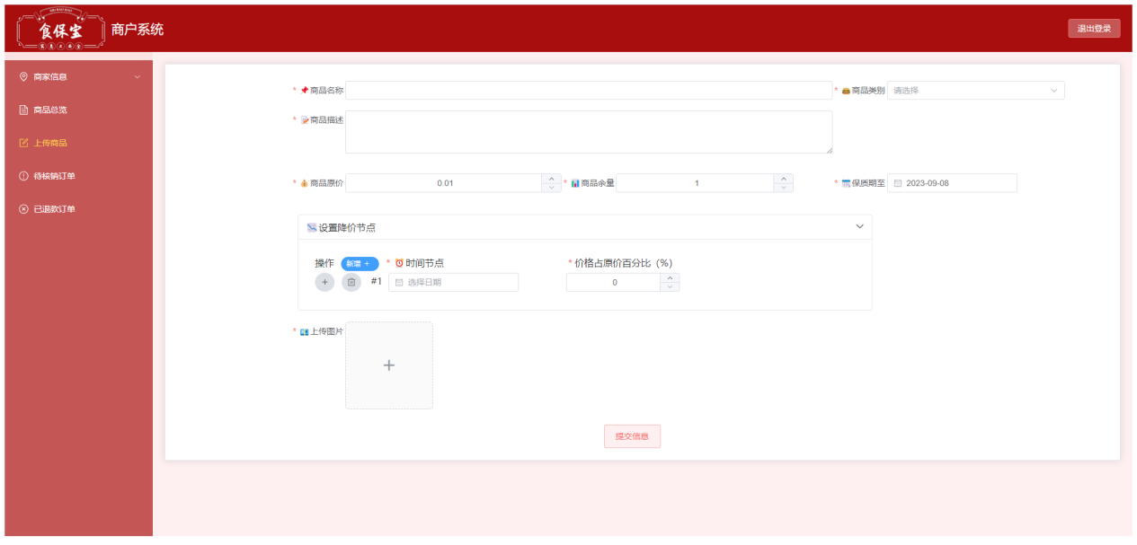

图3.3.3.1 商品信息上传活动图

**3.4 商家商品信息管理模块**

**3.4.1 用例设计**

作为商家系统最重要的模块之一，商品信息管理模块允许商家对商品信息进行查看与修改，除此之外，商家也可以上传或下架商品。商家通过这些操作对店铺内商品的销售状况进行把控

用例UML：

|  |  |
| --- | --- |
| 图3.4.1.1 商家商品信息管理活动图 | 图3.4.1.2 商家商品信息管理时序图 |

用例动作序列列表：

|  |  |
| --- | --- |
| 操作序列 | 描述 |
| 商家登录 | 商家输入账号密码进行登录 |
| 选择商品状态 | 选择在售/过期/售罄三种商品状态 |
| 选择更改商品信息 | 点击更改商品信息按钮进入商品信息修改界面 |
| 填写商品信息表单 | 输入要更改的商品信息并提交更新 |
| 查询商品详情 | 点击操作栏中的商品详情按钮对商品详情进行查询 |
| 查询评论 | 在商品详情页面点击评论入口进行评论查询 |
| 下架商品 | 在商品总览页面点击操作栏中的下架商品按钮对商品进行下架 |

*表3.4.1 商家商品信息管理用例动作序列表*

**3.4.2 用例实现**

代码展示：

首先，系统通过api向后端询问数据库中的商品信息内容。前端获取到商品的具体信息后首先对价格曲线进行补充与修改，然后绘制出价格曲线图。在时间的处理方面，使用了dayjs() module进行处理。

|  |
| --- |
| JavaScript axios.get('api/getDetail/1?com_id='+parseInt(com_id.value)) //获取商品具体信息 .then(response => {   console.log('Details Got successfully.');  const keyValuePairs = Object.entries(JSON.parse(JSON.stringify(response.data)));  data.value=JSON.parse(JSON.stringify(response.data));  //商品信息赋值    //对价格曲线进行补充与修改  if(data.value.com_pc_time[0]!=data.value.com_uploaddate){  data.value.com_pc_time.unshift(data.value.com_uploaddate);  data.value.com_pc_price.unshift(data.value.com_oriprice);  }  data.value.com_pc_time.push(dayjs(expirationdate.value).add(1,'day').format('YYYY-MM-DD'))  data.value.com_pc_price.push(0);  timeValue.value=dayjs(expirationdate.value);  if(left.value==0){  resultIcon.value='error';  resultTitle.value='商品已售完，请及时补货';  }  else{  resultIcon.value='success';  resultTitle.value='商品正常在售';  }   srcList.value=change(data.value.com_image);  url.value=srcList.value[0];  console.log("new : "+ url.value);   //价格曲线图  myChart=echarts.init(document.getElementById('main'));  myChart.setOption({  title: {  text: '价格历史记录'  },  tooltip: {},  legend: {  data: ['价格']  },  xAxis: {  data: data.value.com_pc_time  },  yAxis: {},  series: [  {  name: '价格',  type: 'line',  step: 'end',  data: data.value.com_pc_price  }  ]  }); }) .catch((error) => {  console.log('An error occurred:', error); }); |

为了能够方便商家对商品信息进行管理，本模块为商家提供了排序与筛选的功能。排序与筛选代码如下：

|  |
| --- |
| JavaScript const changeSort=(value)=>{ //排序方式更改  console.log(value.order);  if(value.order=='ascending')  order.value=0;  else  order.value=1;    var str='';  for(var i=0;i<query.value.length;++i)  str+=query.value[i];  console.log(str);  query.value=haveQuery.value;  getGoodsList();  query.value=str; }  function change(strr :string[]){ //图片路径转换  var arr=[''];  for(var i=0;i<strr.length;i++)  arr.push(strr[i]);  for(i=1;i<arr.length;i++){  var str=arr[i].split('\\');  arr[i]='/';  for(var j=2;j<str.length;j++){  arr[i]+=str[j];  if(j!=str.length-1)  arr[i]+='/'  }  }  return arr[1]; } |

后端代码如下：

|  |
| --- |
| C# [HttpPost()] [Consumes("application/json")] public ActionResult searchCommodity([FromQuery] int STO_ID, [FromQuery] int com_begin_n, [FromQuery] int com_end_n, [FromBody]SearchOptionModel searchOptionModel) {  string selectCOMIDSQL = "";  string isAsc = "";  string optionDate = "";  if (searchOptionModel.order == 0) isAsc = "asc";  else isAsc = "desc";  if (searchOptionModel.COM_UPLOADDATE.Length > 0) optionDate += " and COM_UPLOADDATE like TO_DATE('" + searchOptionModel.COM_UPLOADDATE + "','YYYY-MM-DD') ";  if (searchOptionModel.COM_EXPIRATIONDATE.Length > 0) optionDate += " and COM_EXPIRATIONDATE like TO_DATE('" + searchOptionModel.COM_EXPIRATIONDATE + "','YYYY-MM-DD') ";  if (searchOptionModel.category.Count > 0)  {  string cateList = "(";  foreach(string cate in searchOptionModel.category)  {  cateList+="'"+cate+"',";  }  cateList= cateList.Remove(cateList.Length - 1);  cateList += ")";  selectCOMIDSQL = "select COM_ID from( " +  "select COM_ID,ROWNUM as ROW_NUM from( " +  "with specific_cate_ID(COM_ID) as " +  "(select COM_ID from commodity_categories " +  "where com_category IN " + cateList +  " group by COM_ID " +  "HAVING COUNT(DISTINCT com_category) = " + searchOptionModel.category.Count + ") " +  "select COM_ID from COMMODITY where " +  "sto_ID = " + STO_ID + " and com_status = " + searchOptionModel.status +  " and COM_ID in (select COM_ID from specific_cate_ID ) and com_name like '%" + searchOptionModel.query + "%' " +optionDate+  " order by COM_ID " + isAsc + ")) " +  "where ROW_NUM >= " + com_begin_n + " and ROW_NUM <= " + com_end_n;  }  else  {  selectCOMIDSQL = "select COM_ID from( " +  "select COM_ID,ROWNUM as ROW_NUM from( " +  " select COM_ID from COMMODITY " +  "where sto_id = " + STO_ID + " and com_status = " + searchOptionModel.status + " and com_name like '%" + searchOptionModel.query + "%' " + optionDate +  "order by COM_ID " + isAsc + ")) "+  "where ROW_NUM >= " + com_begin_n + " and ROW_NUM <= " + com_end_n;    }  List<CommodityForStorer0> jsonList = new List<CommodityForStorer0>(); //转json之用  CommodityForStorer0 jsonItem; //转json之用  string selectSQL1 = "select com_id,com_name,com_left,com_uploaddate,com_expirationdate,com_oriprice from COMMODITY where COM_ID = :COM_ID";  string selectSQL2 = "select COM_CATEGORY from COMMODITY_CATEGORIES where COM_ID = :COM_ID";  string selectCommodityPCSQL = "select COM_PC_TIME,COM_PC_PRICE from COMMODITY_PRICE_CURVE where com_id = :COM_ID";  string selectSQL4 = "select COM_IMAGE from COMMODITY_IMAGE where com_id = :COM_ID";  //数据库操作  string comDetail0 = JsonConvert.SerializeObject(jsonList); //转json  Console.WriteLine(comDetail0);  return Ok(comDetail0); }  [HttpGet("1")] public ActionResult storerGetComDetails1([FromQuery] int com_id) {  Console.WriteLine("传商品详情");  //商家获取自己的商品（详细）  CommodityForStorer1 jsonItem = new CommodityForStorer1(); //转json之用  string selectCommoditySQL = "select * from COMMODITY where COM_ID = " + com_id; //从COMMODITY中获取信息  //数据库操作    //从COMMODITY_CATEGORIES中获取商品种类信息  string selectCommodityCateSQL = "select com_category from COMMODITY_CATEGORIES where com_id = " + com_id;  //数据库操作    //从COMMODITY_IMAGE中获取商品图片路径  string selectCommodityImageSQL = "select com_image from COMMODITY_IMAGE where com_id = " + com_id;  //数据库操作    //从COMMODITY_PRICE_CURVE中获取商品价格曲线  string selectCommodityPCSQL = "select COM_PC_TIME,COM_PC_PRICE from COMMODITY_PRICE_CURVE where com_id = " + com_id;  //数据库操作  return Ok(JsonConvert.SerializeObject(jsonItem)); }  [HttpPost("updateBasicData")] [Consumes("application/json")] public ActionResult updateBasicData([FromQuery] int COM_ID, [FromBody] CommodityModel commodityModel) {  Console.WriteLine(commodityModel.STO_ID);  string updateCommoditySQL = "UPDATE COMMODITY SET COM_NAME = :COM_NAME,COM_INTRODUCTION= :COM_INTRODUCTION,COM_LEFT = :COM_LEFT where COM_ID = " + COM_ID;  string deleteCommodityCateSQL = "DELETE FROM COMMODITY_CATEGORIES WHERE COM_ID = " + COM_ID;  string insertCommodityCateSQL = "insert into COMMODITY_CATEGORIES(COM_ID,COM_CATEGORY) VALUES (:COM_ID,:COM_CATEGORY)";  string deleteCommofityTPCSQL = "DELETE FROM COMMODITY_PRICE_CURVE WHERE COM_ID = " + COM_ID;  string insertCommofityTPCSQL = "insert into COMMODITY_PRICE_CURVE(COM_ID,COM_PC_TIME,COM_PC_PRICE) VALUES (:COM_ID,TO_DATE(:COM_PC_TIME,'YYYY-MM-DD'),:COM_PC_PRICE)";    //数据库操作  return Ok("更新成功！"); }  [HttpGet("image-path")] public ActionResult getImagePath([FromQuery] int COM_ID) {  string selectImagePathSQL = "select COM_IMAGE from COMMODITY_IMAGE where com_id = " + COM_ID;  List<string> imagePath = new List<string>();  //数据库操作  return Ok(JsonConvert.SerializeObject(imagePath)); }  [HttpPost("updateImage")] [Consumes("multipart/form-data")] public ActionResult postUpdateImage([FromForm] CommodityImageModel updateImageModel ) {  Console.WriteLine("update图片ID"+updateImageModel.COM_ID+updateImageModel.key);  string selectImagePathSQL = "select COM_IMAGE from COMMODITY_IMAGE where com_id = " + updateImageModel.COM_ID;  List<string> imagePath = new List<string>();  //数据库操作  List<int>imageNum = new List<int>();  foreach (string imageName in imagePath)  {  int num_start_index = imageName.IndexOf("com_image_")+10;  int num_end_index = imageName.IndexOf('.', 8);  int num = int.Parse(imageName.Substring(num_start_index,num_end_index-num_start_index));  //Console.WriteLine("xinde" + num);  imageNum.Add(num);  }  string dstPath = ".\\wwwroot\\commodity_image\\"+updateImageModel.COM_ID;  string destinationFile = Path.Combine(dstPath, "com_image_"+(imageNum.Max()+1)+".jpg");   using (var stream = new FileStream(destinationFile, FileMode.Create))  {  updateImageModel.file.CopyTo(stream);  }  using (OracleCommand insertCommodityImageCommand = new OracleCommand("insert into COMMODITY_IMAGE(COM_ID,COM_IMAGE) VALUES(:COM_ID,:COM_IMAGE)", DBproject.DataBase.oracleCon.con))  //数据库操作   return Ok(destinationFile); }  [HttpPost("deleteImage")] public ActionResult postDeleteImage([FromQuery] int COM_ID, [FromQuery] string COM_IMAGE) {  string deleteFile = COM_IMAGE;  System.IO.File.Delete(deleteFile);  using (OracleCommand deleteCommodityImageCommand = new OracleCommand("delete from COMMODITY_IMAGE where COM_ID = :COM_ID and COM_IMAGE = :COM_IMAGE", DBproject.DataBase.oracleCon.con))  //数据库操作  //Directory.Delete(COM_IMAGE);   return Ok(); } |

**3.4.3 界面展示**

商品总览：

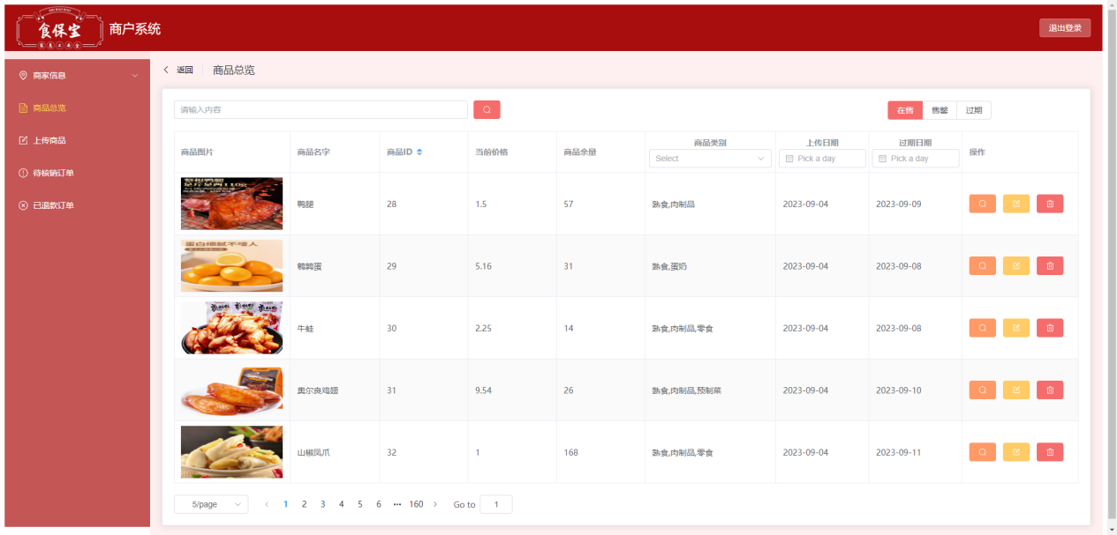

图3.4.3.1 商品总览界面

商品详情：

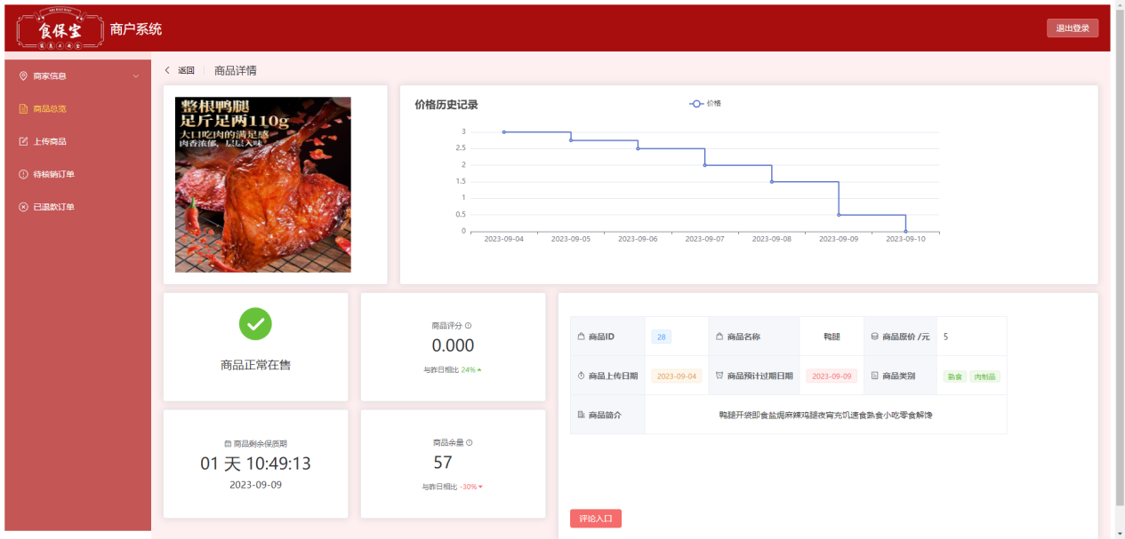

图3.4.3.2 商品详情界面

商品修改：

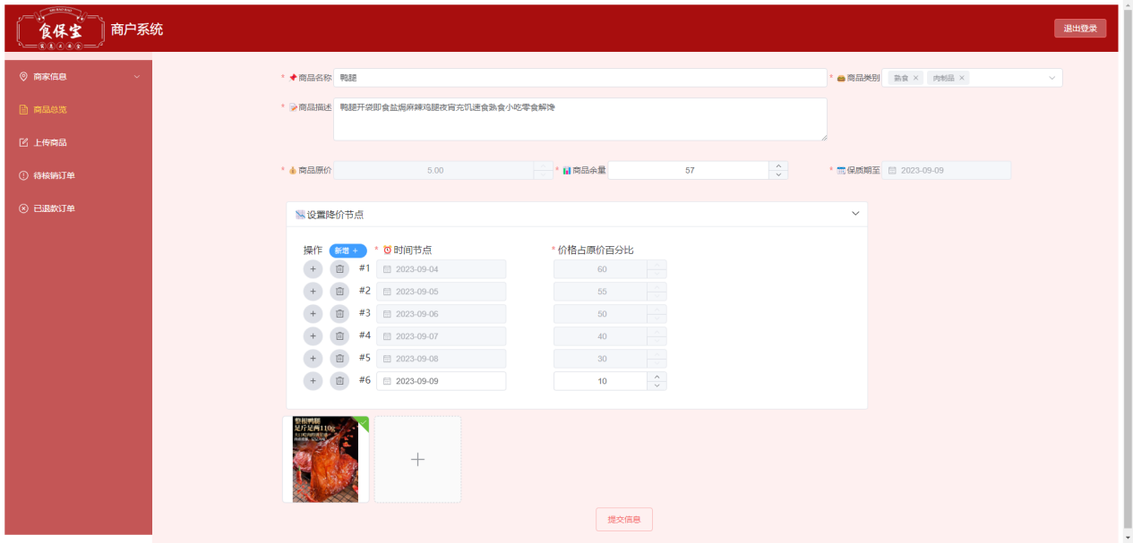

图3.4.3.3 商品修改界面

**3.5 商家订单管理模块**

**3.5.1 用例设计**

顾客购买后会产生订单，商家通过订单管理模块对这些订单进行管理。该模块包含了核销商品、查询待核销订单、查询已核销订单、查询过期未核销订单、查询退款订单等功能，从而帮助商户对订单状况进行精准把控

用例UML：

|  |  |
| --- | --- |
| 图3.5.1.1 商家订单管理活动图 | 图3.5.1.2 商家订单管理时序图 |

用例动作序列列表：

|  |  |
| --- | --- |
| 操作序列 | 描述 |
| 商家访问订单管理界面 | 商家输入账号密码进行登录 |
| 商家筛选订单 | 点击导航栏中待核销/已核销/过期未取栏目筛选订单范围 |
| 商家核销订单 | 商家输入核销码后核销订单 |
| 商家访问退款订单页面 | 商家点击侧栏中退款订单栏查看退款订单 |
| 指定排序方式 | 点击升序/降序按钮按照时间排序 |

*表3.5.1 商家订单管理用例动作序列表*

**3.5.2 用例实现**

代码展示：

使用api向后端询问待核销列表，在询问完成后对订单评分为“-1”的订单进行了特殊处理，展示为“无评分”。另外，在获取退款订单时，为了显示出退款金额与原价、退款时间与订单创建时间的关系对比，使用程序对相关数据进行处理。

|  |
| --- |
| JavaScript axios.get(/**/) //获取待核销列表  .then(response=>{  verificationsList.value=JSON.parse(JSON.stringify(response.data));  for(var i=0;i<verificationsList.value.length;++i)  for(var j=0;j<verificationsList.value[i].BOX.length;++j){  if(verificationsList.value[i].BOX[j].IND_RATING=='-1')  verificationsList.value[i].BOX[j].IND_RATING="无评分"  }  }) }   const getindentsList=async()=>{ //获取退款订单列表   axios.get(/**/)   .then(response=>{  indentsList.value=JSON.parse(JSON.stringify(response.data));  for(var i=0;i<indentsList.value.length;++i){  indentsList.value[i].IND_MONEY+=' / '+indentsList.value[i].IND_RMONEY;  indentsList.value[i].IND_CREATIONTIME+=' / '+indentsList.value[i].IND_RTIME;  }  loading.value=Boolean(false);  }) } |

后端代码：

|  |
| --- |
| C# [HttpGet("indentwithbox")] public ActionResult getIndentWithBox([FromQuery] BoxQueryModel boxQueryModel) {  string sorted_option = "";  if (boxQueryModel.TIME_ORDER == 0) sorted_option = "DESC";  else sorted_option = "ASC";  string sql = @"  WITH COMMODITY_WITH_IMAGE AS (  SELECT commodity.*, ci.COM_IMAGE  FROM commodity  JOIN(  SELECT COM_ID, MAX(COM_IMAGE) AS COM_IMAGE  FROM commodity_image  GROUP BY COM_ID  ) ci ON commodity.COM_ID = ci.COM_ID  ),  NUMBERED_RESULTS AS (  SELECT   A.*,  CASE   WHEN LAG(IND_VERIFICATIONCODE) OVER (ORDER BY IND_CREATIONTIME DESC, IND_VERIFICATIONCODE) = IND_VERIFICATIONCODE THEN 0  ELSE 1  END AS IS_NEW_GROUP  FROM (  SELECT   INDENT.IND_ID, INDENT.COM_ID, INDENT.IND_QUANTITY, INDENT.IND_MONEY, COMMODITY_WITH_IMAGE.COM_NAME, INDENT.IND_VERIFICATIONCODE,  COMMODITY_WITH_IMAGE.COM_IMAGE, INDENT.IND_NOTES, INDENT.IND_RATING, INDENT.CUS_ID, INDENT.IND_CREATIONTIME, USERS.USER_PHONE, CUSTOMER.CUS_NICKNAME  FROM INDENT  JOIN COMMODITY_WITH_IMAGE ON INDENT.COM_ID = COMMODITY_WITH_IMAGE.COM_ID  JOIN CUSTOMER ON INDENT.CUS_ID = CUSTOMER.CUS_ID  JOIN USERS ON INDENT.CUS_ID = USERS.USER_ID  WHERE COMMODITY_WITH_IMAGE.STO_ID = :STO_ID  AND USERS.USER_PHONE LIKE :USER_PHONE  AND INDENT.IND_STATE = :IND_STATE " + (boxQueryModel.IND_STATE == -1 ? @" and commodity_with_image.com_status = -1" : "") + (boxQueryModel.IND_STATE == 0 ? @" and commodity_with_image.com_status != -1" : "") + @"  ORDER BY INDENT.IND_CREATIONTIME " + sorted_option + @",INDENT.IND_VERIFICATIONCODE  ) A  )  SELECT * FROM(  SELECT   IND_ID, COM_ID, IND_QUANTITY, IND_MONEY, COM_NAME, IND_VERIFICATIONCODE,  COM_IMAGE, IND_NOTES, IND_RATING, CUS_ID, IND_CREATIONTIME, USER_PHONE, CUS_NICKNAME,  SUM(IS_NEW_GROUP) OVER (ORDER BY IND_CREATIONTIME " + sorted_option + @", IND_VERIFICATIONCODE) AS GROUP_NUMBER  FROM NUMBERED_RESULTS  ORDER BY IND_CREATIONTIME " + sorted_option + @", IND_VERIFICATIONCODE,IND_ID)  where group_number>=:BOX_BEGIN AND group_number<=:BOX_END";   List<BoxResponseModel> responseModel = new List<BoxResponseModel>();  //数据库操作   string response = JsonConvert.SerializeObject(responseModel);  Console.WriteLine(response);  return Ok(response); }  [HttpGet("refundlist")] public ActionResult getRefundList([FromQuery] int STO_ID, [FromQuery] int TIME_ORDER, [FromQuery] string USER_PHONE, [FromQuery] int BEGIN_NUMBER, [FromQuery] int END_NUMBER) {  string sorted_option = "";  if (TIME_ORDER == 0) sorted_option = "DESC";  else sorted_option = "ASC";  string sql = @"WITH COMMODITY_WITH_IMAGE AS (  SELECT commodity.*, ci.COM_IMAGE  FROM commodity  JOIN(  SELECT COM_ID, MAX(COM_IMAGE) AS COM_IMAGE  FROM commodity_image  GROUP BY COM_ID  ) ci ON commodity.COM_ID = ci.COM_ID  )  SELECT * FROM(  SELECT subquery.*, ROWNUM as row_num FROM (  SELECT INDENT.IND_ID,INDENT.IND_QUANTITY,INDENT.COM_ID,INDENT.CUS_ID,COMMODITY_WITH_IMAGE.COM_NAME,COMMODITY_WITH_IMAGE.COM_IMAGE,INDENT.IND_MONEY,INDENT.IND_RMONEY,INDENT.IND_CREATIONTIME,INDENT.IND_RTIME,IND_RNOTES  FROM INDENT  JOIN COMMODITY_WITH_IMAGE ON INDENT.COM_ID = COMMODITY_WITH_IMAGE.COM_ID  JOIN USERS ON INDENT.CUS_ID = USERS.USER_ID  WHERE STO_ID = :STO_ID AND IND_STATE = 2 AND USERS.USER_PHONE like :USER_PHONE   order by INDENT.IND_CREATIONTIME " + sorted_option + @" ) subquery)  where row_num>=:BEGIN_NUMBER and row_num<=:END_NUMBER";  List<RefundResponseModel> refundResponseModels = new List<RefundResponseModel>();  //数据库操作  string response = JsonConvert.SerializeObject(refundResponseModels);  Console.WriteLine(response);  return Ok(response);  } |

**3.5.3 界面展示**

待核销订单界面：

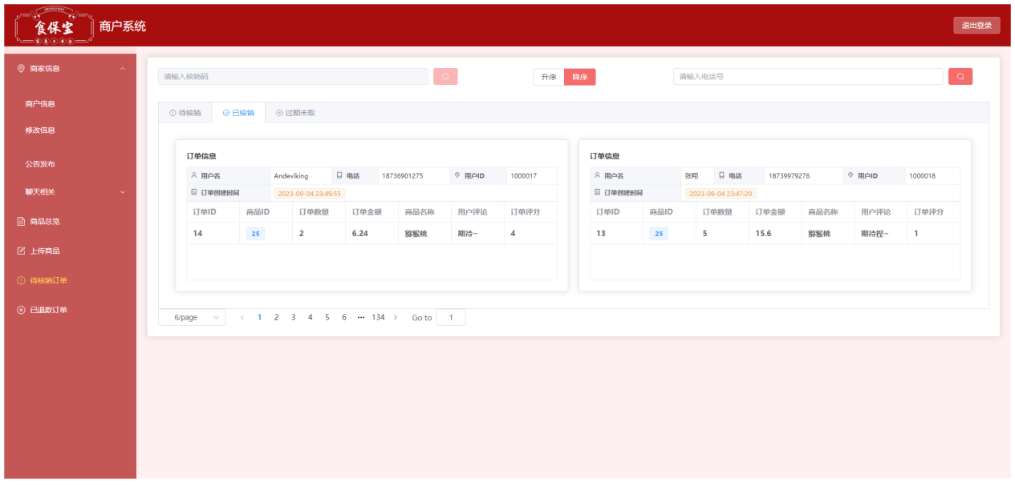

图3.5.3.1 待核销订单界面

退款订单界面：

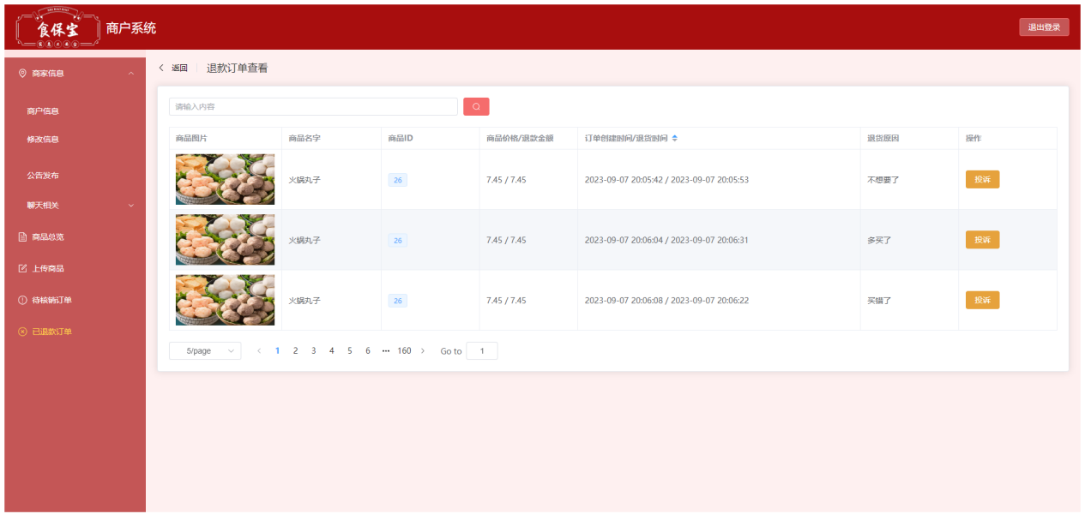

图3.5.3.2 退款订单界面

**3.6 商家公告管理模块**

**3.6.1 用例设计**

商户难免会需要将店铺目前的经营状况展示给用户，或者遇到突发情况需要通知全体用户。因此，商户可以通过公告管理模块进行公告发布，发布后的公告会展示在商家主页的商家公告栏。

用例UML：

|  |  |
| --- | --- |
| 图3.6.1.1 公告管理活动图 | 图3.6.1.2 公告管理时序图 |

用例动作序列列表：

|  |  |
| --- | --- |
| 操作序列 | 描述 |
| 商家进入商户系统 | 商家输入账号密码进行登录 |
| 进入公告发布界面 | 点击导航栏中的公告发布按钮进入公告发布界面 |
| 发布公告 | 输入公告内容并点击发布按钮 |

*表3.6.1 商家公告管理用例动作序列表*

**3.6.2 用例实现**

代码展示：

公告模块主要在于公告的布局以及公告的发布。公告布局方面，对输入框加入了长度限制，并且添加了取消功能。发布方面，增加了确认与取消的逻辑处理。

|  |
| --- |
| JavaScript //公告布局 <el-dialog v-model="dialogVisible" title="公告发布" width="30%" draggable> <el-input v-model="text" class="w-50 m-2" type="textarea" placeholder="请输入公告内容" style="width: 450px" maxlength="400" show-word-limit autosize  <template #footer>  <span class="dialog-footer">  <el-button @click="noticeNotUpload">取消</el-button>  <el-button type="primary" @click="noticeUpload">  发布  </el-button>  </span> </template> </el-dialog>   //公告发布 const noticeNotUpload=()=>{ dialogVisible.value = false; ElNotification({  title: 'Info',  message: '操作取消',  type: 'info',  duration: 2000  })  text.value=''; }  const noticeUpload=()=>{ axios.post('api/uploadNotice',{  STO_ID:sto_id.value,  NTC_CONTENT:text.value}) .then(response=>{  ElNotification.success({  title: 'Success',  message: '发布成功',  duration: 2000  })  dialogVisible.value=false;  text.value=''; }) .catch(error=>{  ElNotification({  title: 'Error',  message: '发布失败',  type: 'error',  duration: 2000  }) }) } |

**4 临期食品交易系统——管理员系统设计与实现**

**4.1 用户信息管理模块**

**4.1.1 用例设计**

用户信息管理模块允许管理员查看商家与顾客的总览。该模块分为查看商家总览与查看商品总览两个功能。管理员可以查看用户图片、用户名字、用户ID、用户注册日期、用户状态等内容，并可以通过用户名称、用户ID 升序或降序 排序。除此之外，该模块还添加了用户查询功能，管理员通过输入用户名字来查找符合条件的用户。另外，管理员亦可查看商家与顾客的信息以辅助判断该用户是否有违规行为。管理员通过点击商家与顾客列表中的“用户ID”标签来查看商家与顾客的详细个人信息。在查看完成后，可以返回管理员主页。与此同时，允许管理员对商家或顾客的简介进行修改。

用例UML：

|  |  |
| --- | --- |
| 图4.1.1.1 管理员用户信息管理活动图 | 图4.1.1.2 管理员用户信息管理时序图 |

用例动作序列列表：

|  |  |
| --- | --- |
| 操作序列 | 描述 |
| 选择管理员登录 | 点击管理员登录按钮进行管理员登录 |
| 进入管理员界面 | 点击商户与顾客管理按钮进行商户与顾客的管理 |
| 选择用户类型 | 在页面上方的导航栏中选择想要查找的用户类型 |
| 查看用户详细信息 | 点击表格中用户的ID标签查看用户的详细信息 |

*表4.1.1 用户信息管理用例动作序列表*

**4.1.2 用例实现**

用户信息管理模块代码展示：

在前端方面，考虑到开发的代码服用以及减少冗余等问题，管理员系统的用户信息管理大部分借用了商家与顾客的个人信息管理界面。但由于管理员身份的特殊性，在开发时对这些页面进行了关键的修改。具体修改如下：

|  |
| --- |
| JavaScript <el-row :gutter="25" v-if="flag==null"> //如果是从管理员进入，就不予加载  <!-- 昵称和用户ID -->  <!-- 充值与提现组件 --> </el-row>  const flag=route.query.flag; |

通过这样的修改，管理员进入个人信息页面后将无法进行充值与提现。从而保证用户的个人信息安全。另外，在修改用户信息时，通过隐私考虑，管理员只有权限修改用户简介，因此，我们通过相似的方式禁止管理员在修改信息页面修改个人信息。

另外，在修改完成后的路由跳转时，仍需要特判从管理员系统进入的方式，代码如下：

|  |
| --- |
| JavaScript  const goBack = () => {  if(flag==null)  router.push({ path: '/home' });  else  router.push('/administrator'); //进入管理员系统  };    if (userResponse.data.message === 'success' && customerResponse.data.message === 'success') {  alert('修改成功');  if(flag==null)  router.push({ name: 'UserInfoPage'});  else  router.push({ name: 'UserInfoPage',query:{id:userInfo.value.user_ID,flag:1}});  } else {  alert('修改失败');  } |

|  |
| --- |
| C# [HttpGet("userlist")] public ActionResult userlist([FromQuery] QueryModel queryModel) {  List<UserModel> users = new List<UserModel>();  string sql = "";  if (queryModel.USER_TYPE == 0)  {  string orderOption = "";  if (queryModel.NAME_ORDER == 0) orderOption = "order by NLSSORT(CUS_NICKNAME,'NLS_SORT=SCHINESE_PINYIN_M') DESC) ";  else if (queryModel.NAME_ORDER == 1) orderOption = "order by NLSSORT(CUS_NICKNAME,'NLS_SORT=SCHINESE_PINYIN_M') ASC) ";  else if (queryModel.ID_ORDER == 0) orderOption = "order by CUS_ID DESC) ";  else if (queryModel.ID_ORDER == 1) orderOption = "order by CUS_ID ASC) ";  sql = @"SELECT CUS_ID,CUS_NICKNAME,USER_REGTIME,USER_STATE FROM(  SELECT CUS_ID,CUS_NICKNAME,USER_REGTIME,USER_STATE,ROWNUM as row_num  FROM CUSTOMER JOIN USERS ON customer.cus_id = USERS.USER_ID  where CUS_NICKNAME like :USER_NAME " + orderOption +  "where row_num>=:BEGIN_NUMBER and row_num<=:END_NUMBER";  //添加字典操作  }  else  {  string orderOption = "";  if (queryModel.NAME_ORDER == 0) orderOption = "order by NLSSORT(STORE_WITH_IMAGE.STO_NAME,'NLS_SORT=SCHINESE_PINYIN_M') DESC) ";  else if (queryModel.NAME_ORDER == 1) orderOption = "order by NLSSORT(STORE_WITH_IMAGE.STO_NAME,'NLS_SORT=SCHINESE_PINYIN_M') ASC) ";  else if (queryModel.ID_ORDER == 0) orderOption = "order by STORE_WITH_IMAGE.STO_ID DESC) ";  else if (queryModel.ID_ORDER == 1) orderOption = "order by STORE_WITH_IMAGE.STO_ID ASC) ";  sql = @"WITH STORE_WITH_IMAGE AS (  SELECT STORE.*, ci.STO_IMAGE  FROM STORE  JOIN(  SELECT STO_ID, MIN(STO_IMAGE) AS STO_IMAGE  FROM STOREIMAGE  GROUP BY STO_ID  ) ci ON STORE.STO_ID = ci.STO_ID  )  SELECT STO_ID,STO_NAME, USER_REGTIME,USER_STATE,STO_IMAGE FROM(   SELECT STORE_WITH_IMAGE.STO_ID,STORE_WITH_IMAGE.STO_NAME,USERS.USER_REGTIME,USERS.USER_STATE,STORE_WITH_IMAGE.STO_IMAGE,ROWNUM as row_num  FROM STORE_WITH_IMAGE JOIN USERS ON STORE_WITH_IMAGE.STO_ID = USERS.USER_ID  WHERE STORE_WITH_IMAGE.STO_NAME LIKE :USER_NAME " + orderOption +  " where row_num>=:BEGIN_NUMBER and row_num<=:END_NUMBER";  //添加字典操作  }   string response = JsonConvert.SerializeObject(users);  Console.WriteLine(response);  return Ok(response); } |

**4.1.3 界面展示**

用户信息管理模块界面展示：

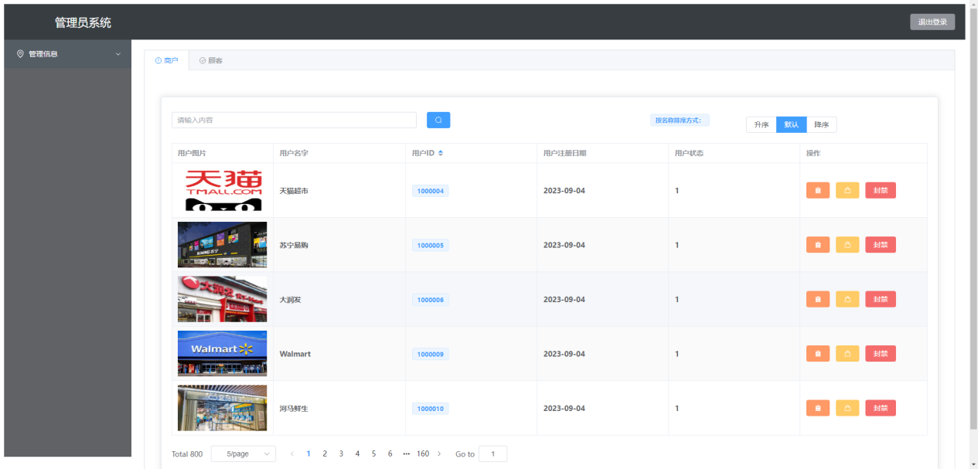

图4.1.3.1 管理员商户信息管理界面

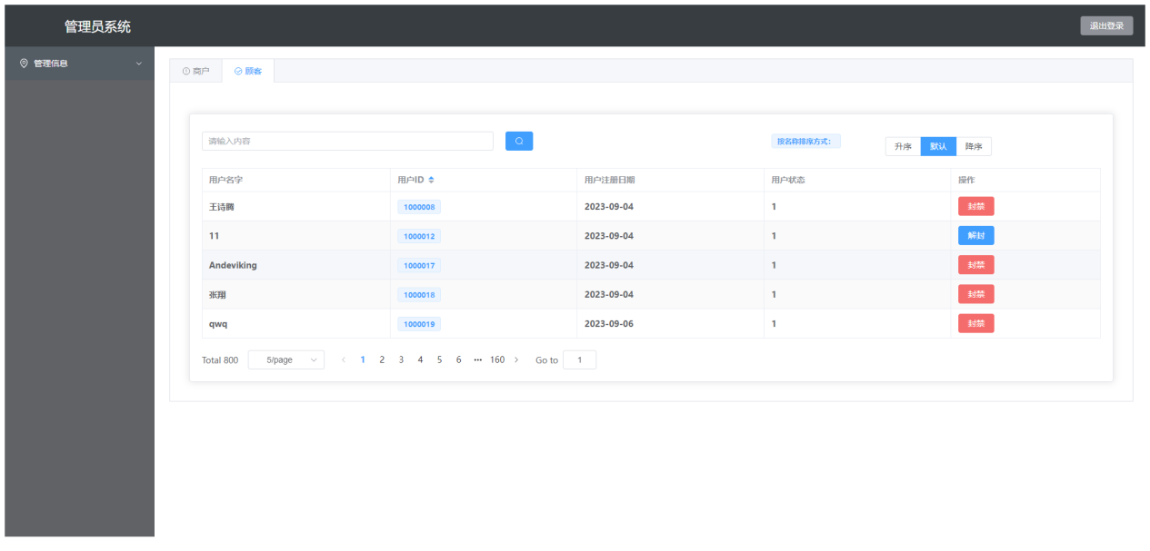

图4.1.3.2管理员顾客信息管理界面

**4.2 商品信息管理模块**

**4.2.1 用例设计**

商品信息管理模块允许管理员查看商品列表与商品信息详情，商家据此来判断该商家的经营情况。

用例UML：

|  |  |
| --- | --- |
| 图4.2.1.1 管理员商品信息管理活动图 | 图4.2.1.2 管理员商品信息管理时序图 |

用例动作序列列表：

|  |  |
| --- | --- |
| 操作序列 | 描述 |
| 选择管理员登录 | 点击管理员登录按钮进行管理员登录 |
| 选择商户信息 | 点击选择表格中的对应商家的元组 |
| 查看商品信息 | 点击操作栏中的查看商品信息按钮跳转到商品信息页面 |
| 查看订单信息 | 点击操作栏的查看订单信息按钮查询商家的订单信息 |
| 选择核销订单 | 输入核销码对订单进行核销 |

*表4.2.1 商品信息管理用例动作序列表*

**4.2.2 用例实现**

商品信息管理模块代码展示：

首先通过api接口向后端拿取特定商家的商品信息总览，并将其展示。并通过添加排序按钮对商品信息进行筛选排序。关键排序代码如下：

|  |
| --- |
| JavaScript  const changeSort=(value)=>{//更改排序方式  console.log(value.order);  if(value.order=='ascending')  order.value=0;  else  order.value=1;    var str='';  for(var i=0;i<query.value.length;++i)  str+=query.value[i];  console.log(str);  query.value=haveQuery.value;  getGoodsList();  query.value=str;  }    function change(strr :string[]){ //转换图片地址  var arr=[''];  for(var i=0;i<strr.length;i++)  arr.push(strr[i]);  for(i=1;i<arr.length;i++){  var str=arr[i].split('\\');  arr[i]='/';  for(var j=2;j<str.length;j++){  arr[i]+=str[j];  if(j!=str.length-1)  arr[i]+='/'  }  }   return arr[1];  } |

使用api向后端询问待核销列表，在询问完成后对订单评分为“-1”的订单进行了特殊处理，展示为“无评分”。另外，在获取退款订单时，为了显示出退款金额与原价、退款时间与订单创建时间的关系对比，使用程序对相关数据进行处理。

|  |
| --- |
| JavaScript axios.get(/**/) //获取待核销列表  .then(response=>{  verificationsList.value=JSON.parse(JSON.stringify(response.data));  for(var i=0;i<verificationsList.value.length;++i)  for(var j=0;j<verificationsList.value[i].BOX.length;++j){  if(verificationsList.value[i].BOX[j].IND_RATING=='-1')  verificationsList.value[i].BOX[j].IND_RATING="无评分"  }  }) }   const getindentsList=async()=>{ //获取退款订单列表   axios.get(/**/)   .then(response=>{  indentsList.value=JSON.parse(JSON.stringify(response.data));  for(var i=0;i<indentsList.value.length;++i){  indentsList.value[i].IND_MONEY+=' / '+indentsList.value[i].IND_RMONEY;  indentsList.value[i].IND_CREATIONTIME+=' / '+indentsList.value[i].IND_RTIME;  }  loading.value=Boolean(false);  }) } |

|  |
| --- |
| C# [HttpPost()] [Consumes("application/json")] public ActionResult searchCommodity([FromQuery] int STO_ID, [FromQuery] int com_begin_n, [FromQuery] int com_end_n, [FromBody]SearchOptionModel searchOptionModel) {  string selectCOMIDSQL = "";  string isAsc = "";  string optionDate = "";  if (searchOptionModel.order == 0) isAsc = "asc";  else isAsc = "desc";  if (searchOptionModel.COM_UPLOADDATE.Length > 0) optionDate += " and COM_UPLOADDATE like TO_DATE('" + searchOptionModel.COM_UPLOADDATE + "','YYYY-MM-DD') ";  if (searchOptionModel.COM_EXPIRATIONDATE.Length > 0) optionDate += " and COM_EXPIRATIONDATE like TO_DATE('" + searchOptionModel.COM_EXPIRATIONDATE + "','YYYY-MM-DD') ";  if (searchOptionModel.category.Count > 0)  {  string cateList = "(";  foreach(string cate in searchOptionModel.category)  {  cateList+="'"+cate+"',";  }  cateList= cateList.Remove(cateList.Length - 1);  cateList += ")";  selectCOMIDSQL = "select COM_ID from( " +  "select COM_ID,ROWNUM as ROW_NUM from( " +  "with specific_cate_ID(COM_ID) as " +  "(select COM_ID from commodity_categories " +  "where com_category IN " + cateList +  " group by COM_ID " +  "HAVING COUNT(DISTINCT com_category) = " + searchOptionModel.category.Count + ") " +  "select COM_ID from COMMODITY where " +  "sto_ID = " + STO_ID + " and com_status = " + searchOptionModel.status +  " and COM_ID in (select COM_ID from specific_cate_ID ) and com_name like '%" + searchOptionModel.query + "%' " +optionDate+  " order by COM_ID " + isAsc + ")) " +  "where ROW_NUM >= " + com_begin_n + " and ROW_NUM <= " + com_end_n;  }  else  {  selectCOMIDSQL = "select COM_ID from( " +  "select COM_ID,ROWNUM as ROW_NUM from( " +  " select COM_ID from COMMODITY " +  "where sto_id = " + STO_ID + " and com_status = " + searchOptionModel.status + " and com_name like '%" + searchOptionModel.query + "%' " + optionDate +  "order by COM_ID " + isAsc + ")) "+  "where ROW_NUM >= " + com_begin_n + " and ROW_NUM <= " + com_end_n;    }  List<CommodityForStorer0> jsonList = new List<CommodityForStorer0>(); //转json之用  CommodityForStorer0 jsonItem; //转json之用  string selectSQL1 = "select com_id,com_name,com_left,com_uploaddate,com_expirationdate,com_oriprice from COMMODITY where COM_ID = :COM_ID";  string selectSQL2 = "select COM_CATEGORY from COMMODITY_CATEGORIES where COM_ID = :COM_ID";  string selectCommodityPCSQL = "select COM_PC_TIME,COM_PC_PRICE from COMMODITY_PRICE_CURVE where com_id = :COM_ID";  string selectSQL4 = "select COM_IMAGE from COMMODITY_IMAGE where com_id = :COM_ID";  //余下的数据库操作  string comDetail0 = JsonConvert.SerializeObject(jsonList); //转json  Console.WriteLine(comDetail0);  return Ok(comDetail0); } |

**4.2.3 界面展示**

商品信息管理模块界面展示：

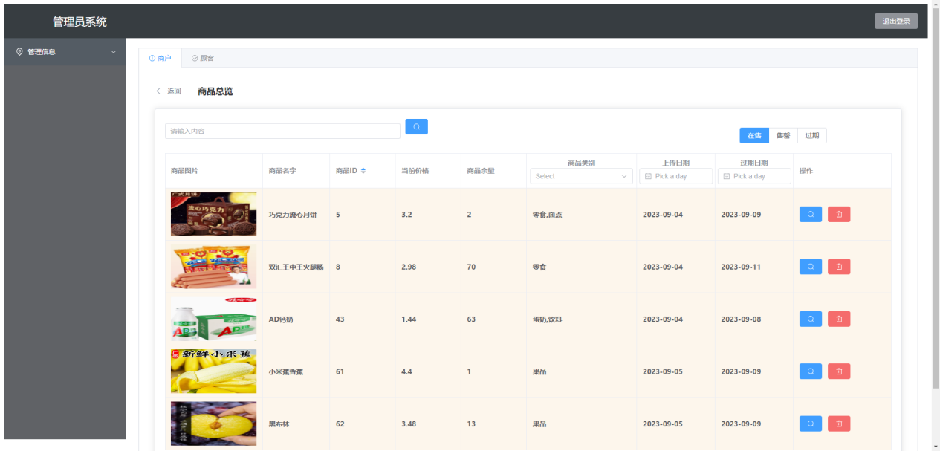

图4.2.3.1 管理员商户信息管理界面

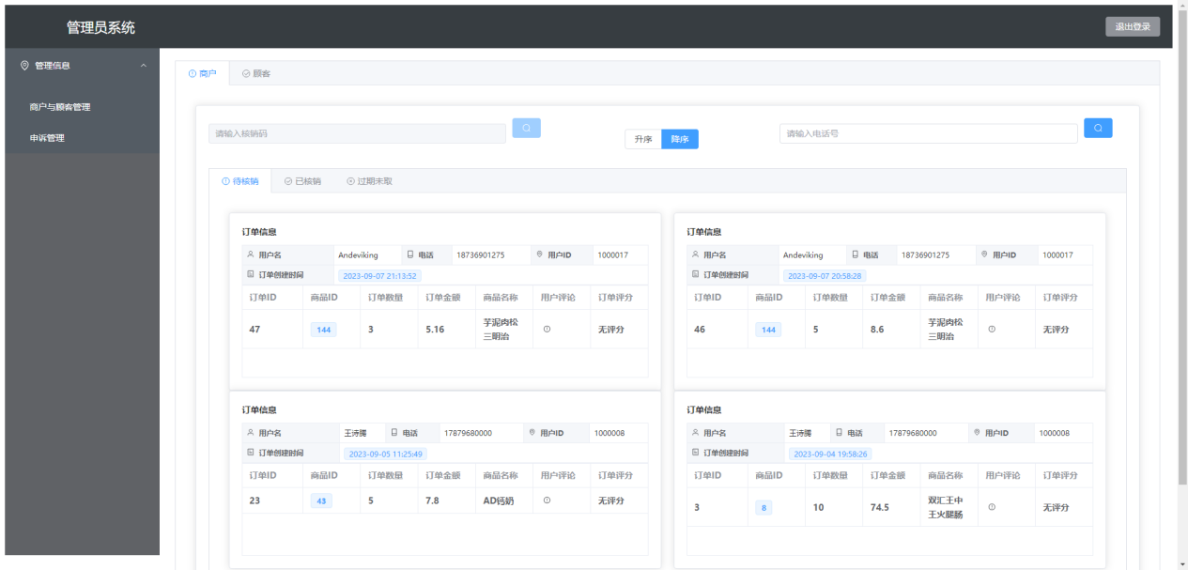

图4.2.3.2 管理员订单信息管理界面

**4.3 申诉信息管理模块**

**4.3.1 用例设计**

申诉信息管理模块包括下架商品、查看申诉列表并封停账号等功能。管理员通过查看申诉列表进行商品的下架与账号的封停。被封停的账号会被禁止登录

用例UML：

|  |  |
| --- | --- |
| 图4.3.1.1 管理员申诉信息管理活动图 | 图4.3.1.2 管理员申诉信息管理时序图 |

用例动作序列列表：

|  |  |
| --- | --- |
| 操作序列 | 描述 |
| 选择管理员登录 | 点击管理员登录按钮进行管理员登录 |
| 查看申诉信息 | 点击申诉管理按钮查看申诉信息 |
| 进入顾客管理 | 点击顾客按钮进入顾客管理界面 |
| 封禁顾客账号 | 点击操作栏中的封禁按钮封禁顾客账号 |
| 进入商家管理 | 点击商家按钮进入商家管理界面 |
| 封禁商家账号 | 点击操作栏中的封禁按钮封禁商家账号 |
| 下架商品 | 点击商家页面中的下架按钮下架商品 |

*表4.3.1 申诉信息管理用例动作序列表*

**4.3.2 用例实现**

申诉信息管理模块代码展示：

申诉信息可以分为六种不同的申诉，分别为“商品信息不实、食品安全问题、商家资质不全、恶意评论、多次退款刷单、多次恶意评论”。通过api向后端拿取申诉信息，再根据后端传向前端的申诉信息的种类修改为实际的申诉种类。除此之外，如果后端传来的申诉ID为-1，则特判后修改为“无”

|  |
| --- |
| JavaScript axios.get('api/administrator/appeallist?TIME_ORDER='+order.value+'&BEGIN_NUM='+(pagesize.value*(pagenum.value-1)+1)+'&END_NUM='+(pagesize.value*pagenum.value))   .then(response=>{  console.log(pagesize.value*(pagenum.value-1)+1);  console.log(pagesize.value*pagenum.value);  console.log(state.value);  verificationsList.value=JSON.parse(JSON.stringify(response.data));  for(var i=0;i<verificationsList.value.length;++i){  if(verificationsList.value[i].CMT_ID=="-1")  verificationsList.value[i].CMT_ID='无'  if(verificationsList.value[i].COM_ID=='-1')  verificationsList.value[i].COM_ID='无'  if(verificationsList.value[i].USER_ID=='-1')  verificationsList.value[i].USER_ID='无'  if(verificationsList.value[i].APP_MATTERS=='1')  verificationsList.value[i].APP_MATTERS='商品信息不实'  if(verificationsList.value[i].APP_MATTERS=='2')  verificationsList.value[i].APP_MATTERS='食品安全问题'  if(verificationsList.value[i].APP_MATTERS=='3')  verificationsList.value[i].APP_MATTERS='商家资质不全'  if(verificationsList.value[i].APP_MATTERS=='4')  verificationsList.value[i].APP_MATTERS='恶意评论'  if(verificationsList.value[i].APP_MATTERS=='5')  verificationsList.value[i].APP_MATTERS='多次退款刷单'  if(verificationsList.value[i].APP_MATTERS=='6')  verificationsList.value[i].APP_MATTERS='多次恶意评论'  }   console.log(verificationsList.value);  loading.value=Boolean(false);  }) |

|  |
| --- |
| C# [HttpPost("deleteCommodity")] public ActionResult postDeleteCommodity([FromQuery] int COM_ID) {  string setComLeftZero = "update COMMODITY SET COM_LEFT = 0 WHERE COM_ID = " + COM_ID;  //数据库操作  return Ok(); }  [HttpGet("userstate")] public ActionResult userstate([FromQuery] int USER_ID, [FromQuery] int USER_TYPE) {  string result_state = "";  string sql = "";  if (USER_TYPE == 0) sql = "select CUS_STATE from customer where CUS_ID = " + USER_ID;  else sql = "select STO_STATE from STORE where STO_ID = " + USER_ID;  //数据库操作  return Ok(result_state); }  [HttpPost("changeuserstate")] public ActionResult changeuserstate([FromBody] ChangeUserModel changeUserModel) {  string sql = "";  bool success = false;  if (changeUserModel.USER_TYPE == 0) sql = "update customer set CUS_STATE = :TO_STATE where CUS_ID = :USER_ID";  else sql = "update store set STO_STATE = :TO_STATE where STO_ID = :USER_ID";  //数据库操作  if (success) return Ok();  else return Ok("未更新成功"); }  [HttpGet("appeallist")] public ActionResult appeallist([FromQuery] int TIME_ORDER, [FromQuery]int BEGIN_NUM, [FromQuery]int END_NUM) {  string sql = @"WITH APPEAL_WITH_IMAGE AS(  SELECT APPEAL.APP_ID,   APPEAL.APP_MATTERS,  APPEAL.APP_CONTENT,  APPEAL.USER_ID,  APPEAL.COM_ID,  APPEAL.CMT_ID,  APPEAL.APP_USERID,  APPEAL.APP_TIME,  LISTAGG(SCREENSHOT.SCT_IMAGE, ';') WITHIN GROUP (ORDER BY SCREENSHOT.SCT_IMAGE) AS IMAGESET  FROM APPEAL   LEFT JOIN SCREENSHOT ON APPEAL.APP_ID = SCREENSHOT.APP_ID  GROUP BY APPEAL.APP_ID,   APPEAL.APP_MATTERS,  APPEAL.APP_CONTENT,  APPEAL.USER_ID,  APPEAL.COM_ID,  APPEAL.CMT_ID,  APPEAL.APP_USERID,  APPEAL.APP_TIME  ORDER BY APPEAL.APP_TIME "+ (TIME_ORDER==1?"ASC":"DESC")+ @" )  SELECT * FROM(  SELECT APPEAL_WITH_IMAGE.* ,commodity_comment.CMT_CONTENT,ROWNUM AS row_num  FROM APPEAL_WITH_IMAGE   LEFT JOIN commodity_comment   ON APPEAL_WITH_IMAGE.CMT_ID = commodity_comment.CMT_ID)  WHERE row_num >= :BEGIN_NUM and row_num <= :END_NUM";  List<AppealModel> responseModel = new List<AppealModel>();  //数据库操作  return Ok(JsonConvert.SerializeObject(responseModel)); } |

**4.3.3 界面展示**

申诉信息管理模块界面展示：

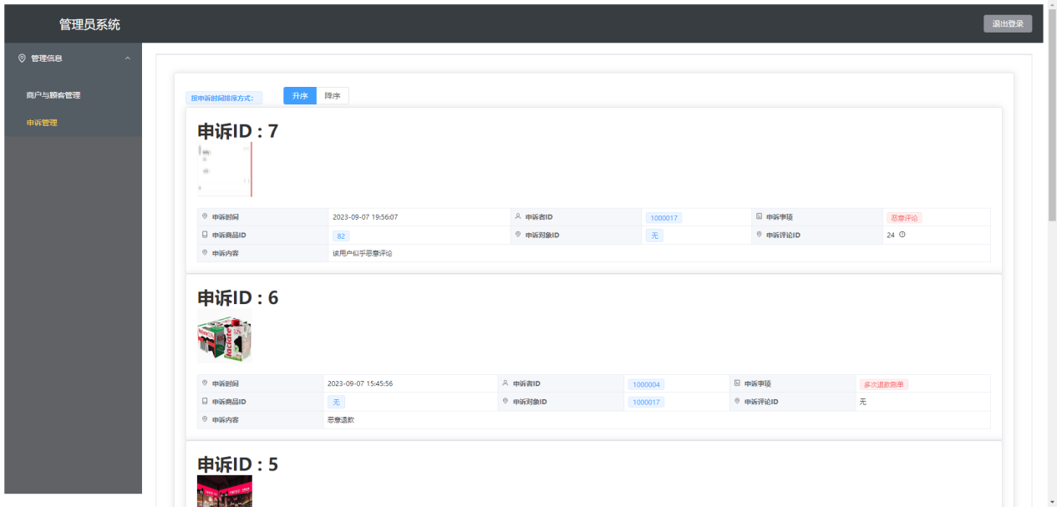

图4.3.3 管理员申诉信息管理界面

**5 临期食品交易系统——公共功能模块设计与实现**

**5.1 申诉模块**

**5.1.1用例设计**

    用户可对如下事项进行申诉：

    商品信息不实、食品安全问题(订单和商品详情页的申诉按钮)

    商家资质不全（商家详情页）

    恶意评论（评论区）

    多次退款刷单（退款订单列表）、多次恶意评论（评论区）

用例UML图：

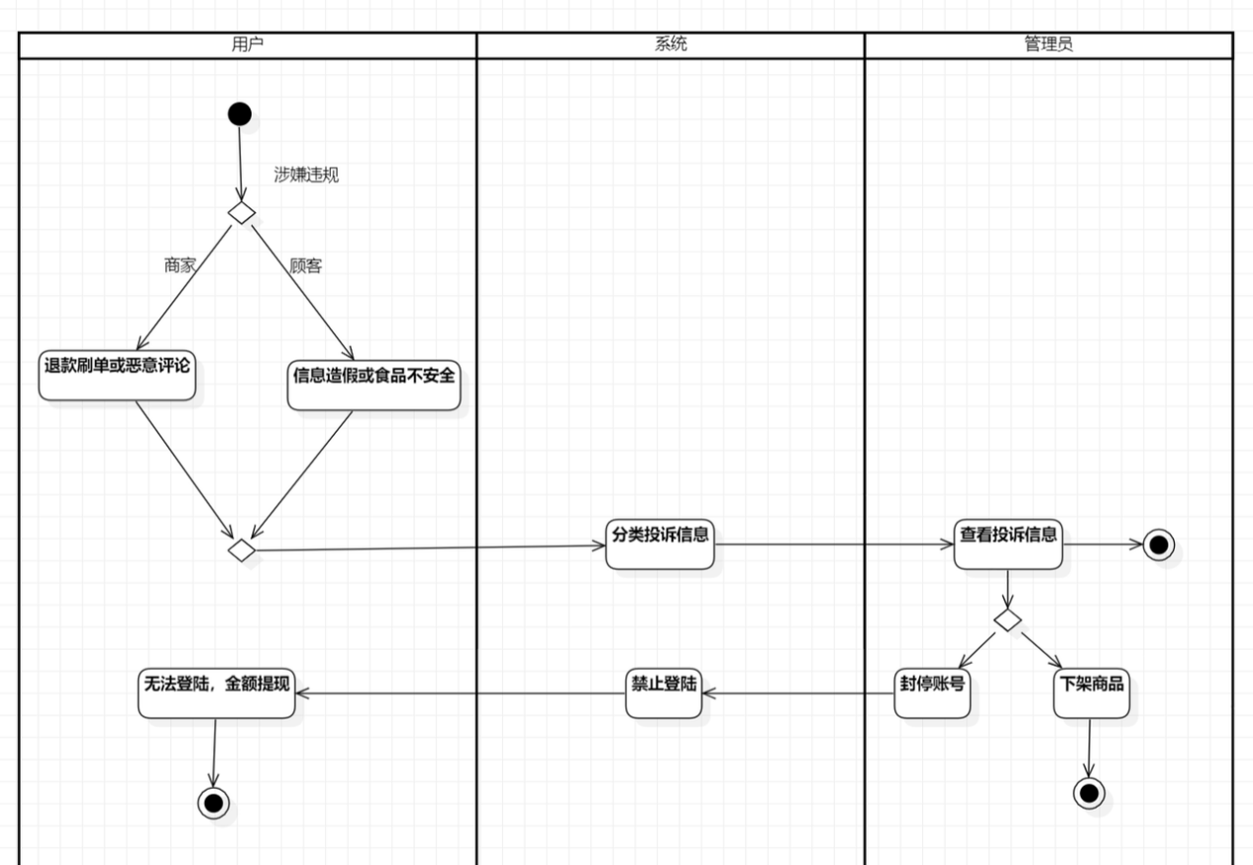

图5.1.1.1 申诉活动图

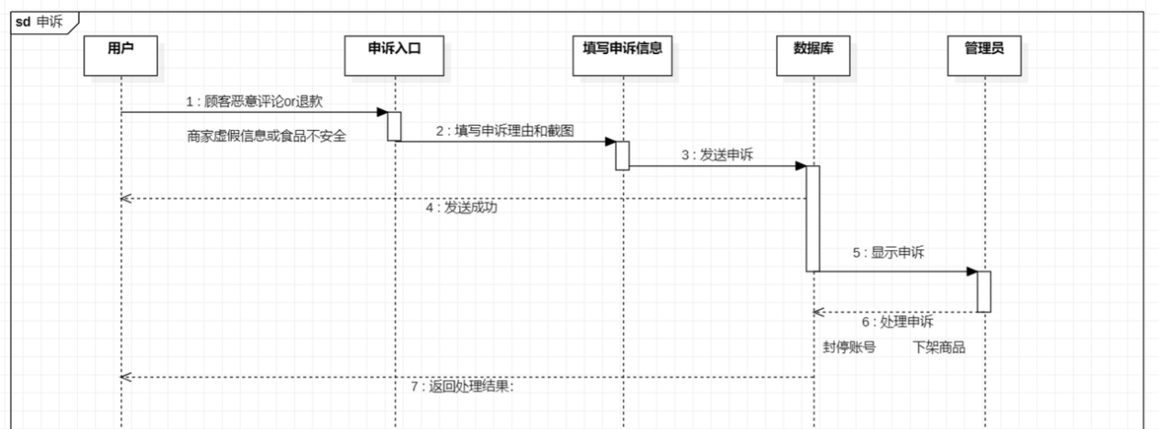

图5.1.1.2 申诉时序图

用例动作序列：

|  |  |
| --- | --- |
| 操作序列 | 描述 |
| 点击申诉 | 顾客/商家可以在相应界面点击申诉按钮以发起申诉 |
| 填写申诉事项 | 需填写申诉种类，申诉原因以及证明性截图 |
| 管理员审核 | 管理员查看申诉并做出判断 |
| 采取对应措施 | 对应申诉产生申诉结果 |

*表5.1.1 申诉用例动作序列表*

**5.1.2 用例实现**

前端——用顾客/商家申诉:

顾客/商家申诉时，首先需要完整填写三项内容：

* 申诉事项：
* 商品信息不实、食品安全问题(订单和商品详情页的申诉按钮)
* 商家资质不全（商家详情页）
* 恶意评论（评论区）
* 多次退款刷单（退款订单列表）、多次恶意评论（评论区）
* 详细申诉内容
* 申诉截图

如果用户没有完整填写这三项内容，申诉将无法被提交

|  |
| --- |
| JavaScript // 提交表单数据  const submitForm = async () => {  if(appMatters.value===-1||complaintText.value===''|| !sctImages.value || sctImages.value.length === 0){  ElMessage({  message: '请完整填写3项申诉内容！',  type: 'warning',  })  return;  }  if (appMatters.value !== null&&complaintText.value!==null) {  try {  console.log("base64数组："+sctImages.value);  if (appMatters.value!=4) {  const response = await axios.post(baseURL + `/api/appeal/createAppeal`, {  app_matters: appMatters.value,  app_content: complaintText.value,  sct_images: sctImages.value,  app_userID: sessionStorage.getItem("cus_id"),  com_ID: commodity.value?.com_id,  user_ID:-1,  cmt_ID:-1,  // 其他需要发送的字段  },{  headers: {  'Content-Type': 'application/json'  }});  console.log('Server response:', response.data);   }  else{   const response = await axios.post(baseURL + `/api/appeal/createAppeal`, {  app_matters: appMatters.value,  app_content: complaintText.value,  sct_images: sctImages.value,  app_userID: sessionStorage.getItem("cus_id"),  com_ID: commodity.value?.com_id,  cmt_ID:selectedCmt.value?.cmt_id,  user_ID:-1,  // 其他需要发送的字段  });  console.log('Server response:', response.data);       }  sctImages.value=[];  complaintText.value='';  isComplaintDialogVisible.value=false;  ElMessage({  message: '已经成功发送申诉！',  type: 'success',  })  } catch (error) {  console.error('Error submitting form:', error);  }  } else {  alert('未选择必填项！');  }  };  const changeState = (newState: string) => {  sortMethod.value = newState;  sortComments();   }; |

后端——用顾客/商家申诉:

* 后端向数据库中插入一条特定的申诉元组。

|  |
| --- |
| C#  using (var cmd = con.CreateCommand())  {  var sql = $"Insert into APPEAL(APP_ID,APP_MATTERS,APP_CONTENT,USER_ID,COM_ID,CMT_ID,APP_USERID,APP_TIME) " +  $"values({appealID},:appMatters,:appContent,:userID,:comID,:cmtID,:appUserID,:appTime) ";  cmd.CommandText = sql;  cmd.Parameters.Add("appMatters", OracleDbType.Int32, model.app_matters, ParameterDirection.Input);  cmd.Parameters.Add("appContent", OracleDbType.Varchar2, model.app_content, ParameterDirection.Input);  cmd.Parameters.Add("userID", OracleDbType.Int32, model.user_ID == -1 ? DBNull.Value : model.user_ID, ParameterDirection.Input);  cmd.Parameters.Add("comID", OracleDbType.Int32, model.com_ID == -1 ? DBNull.Value : model.com_ID, ParameterDirection.Input);  cmd.Parameters.Add("cmtID", OracleDbType.Int32, model.cmt_ID == -1 ? DBNull.Value : model.cmt_ID, ParameterDirection.Input);  cmd.Parameters.Add("appUserID", OracleDbType.Int32, model.app_userID == -1 ? DBNull.Value : model.app_userID, ParameterDirection.Input);  cmd.Parameters.Add("appTime", OracleDbType.Date, time, ParameterDirection.Input);  Console.WriteLine("In Function sqlCreateAppeal gotta execute: " + sql);  cmd.ExecuteNonQuery();  } |

* 申诉截图由前端向后端以base64编码的方式传递，在后端进行解码保存到wwwroot路径下对应文件夹中，同时在数据库中存入其路径。

|  |
| --- |
| C# foreach (var item in model.sct_images)  {  using (var cmd = con.CreateCommand())  {  cmd.CommandText = "SELECT APPEAL_IMG_SEQ.NEXTVAL FROM DUAL";  var seqNextVal = int.Parse(cmd.ExecuteScalar().ToString());  var filePath = Path.Combine(".\\wwwroot\\appeal_image", $"appeal_img_{seqNextVal}.jpg");  sqlSaveBase64Image(filePath, item);  cmd.CommandText = $"INSERT INTO SCREENSHOT(APP_ID,SCT_IMAGE) VALUES ({appealID},'appeal_image\\appeal_img_{seqNextVal}.jpg')";  cmd.ExecuteNonQuery();  }  } |

**5.1.3 界面展示**

* 申诉表单填写：
* 未完整填写情况：

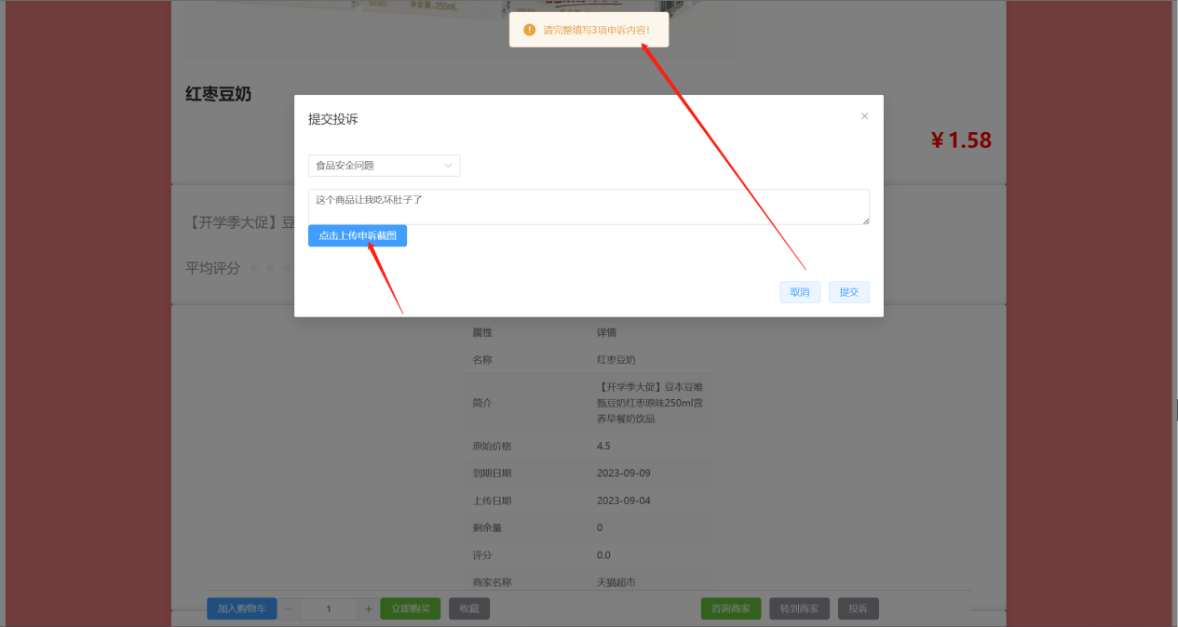

图5.1.3.1 表单未完整填写界面

* 正常填写：

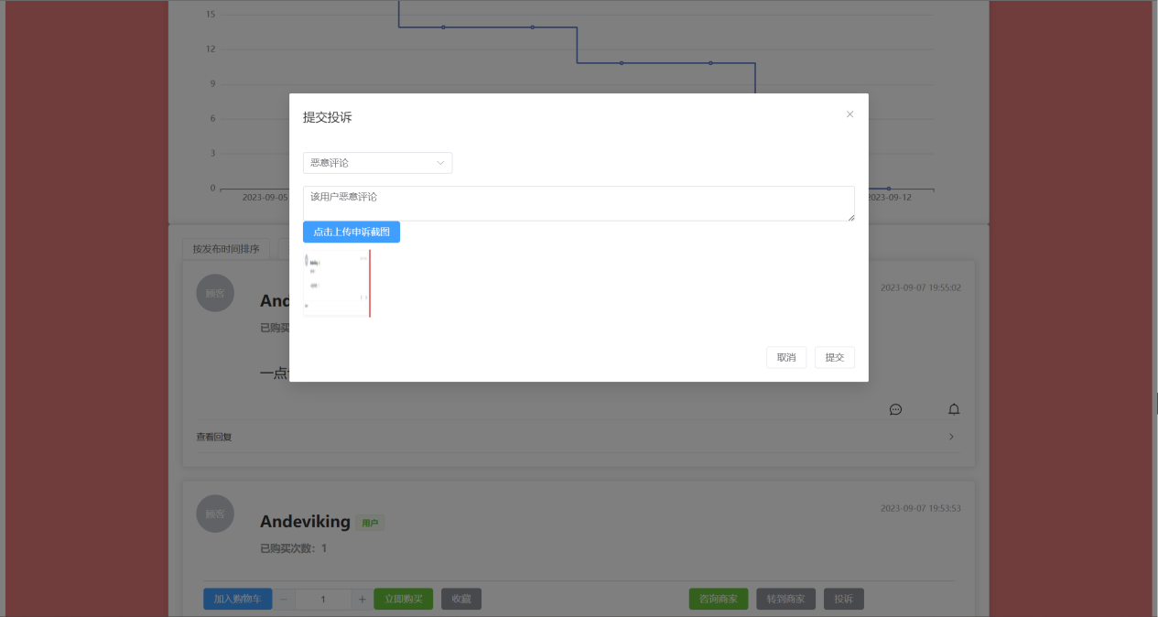

图5.1.3.2 表单正常填写界面

* 顾客系统申诉
* 商品详情页面——申诉按钮

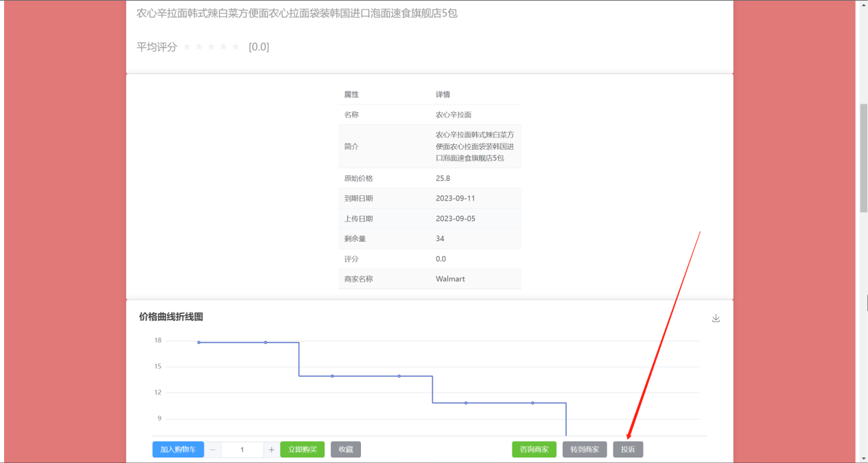

图5.1.3.3 商品详情申诉界面

* 商品详情页面——评论右侧的闹铃图标：

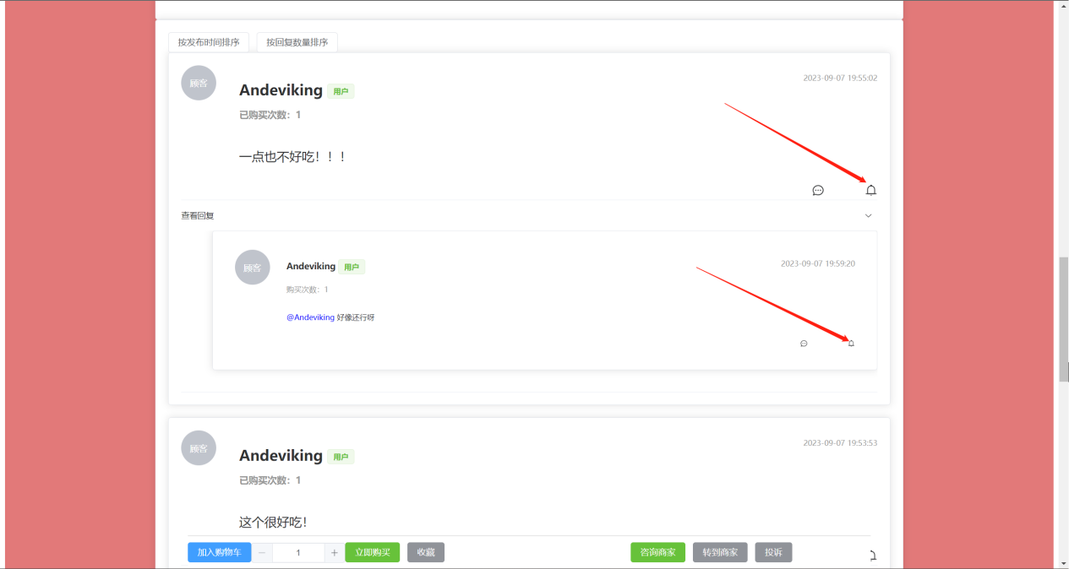

图5.1.3.4 商品详情投诉按钮

* ”我的订单“页面——已完成订单——投诉按钮

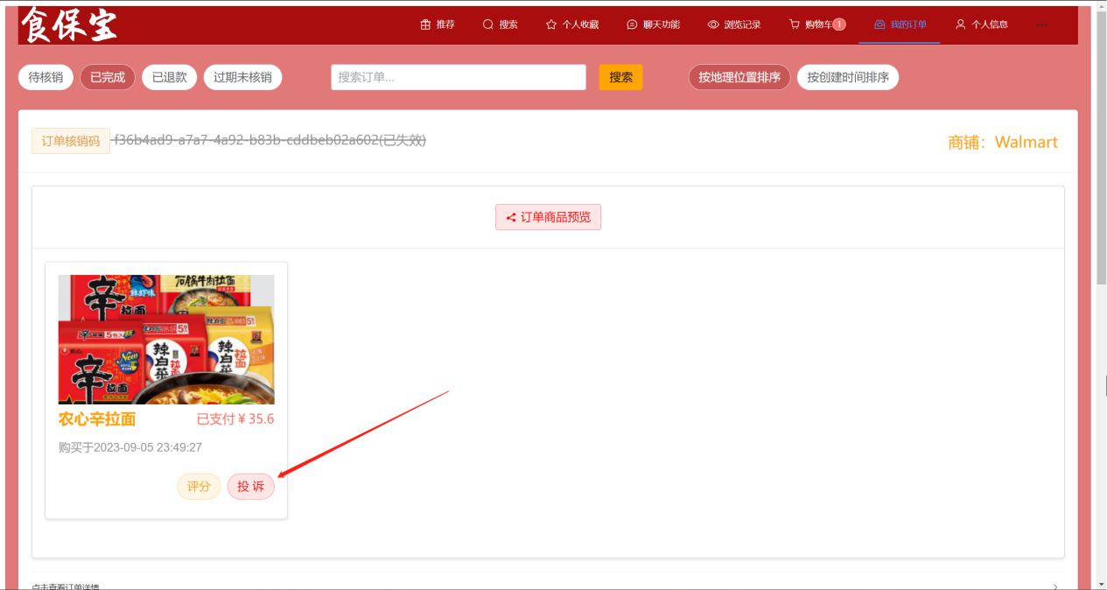

图5.1.3.5 已完成订单投诉

* 商家详情页面——商家主页底部的投诉按钮

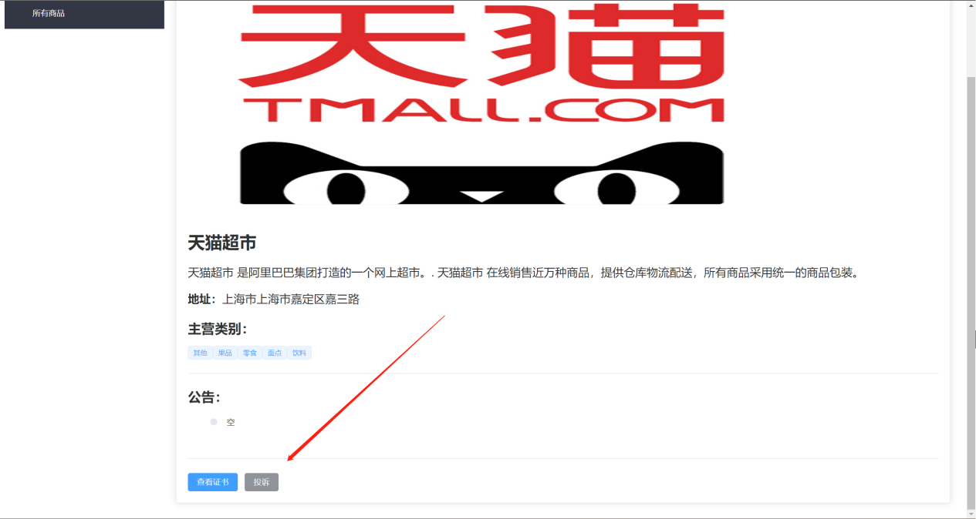

图5.1.3.6 投诉按钮

* 商家系统申诉
* 商户系统——已退款订单，商户可以针对恶意刷单的行为进行投诉：

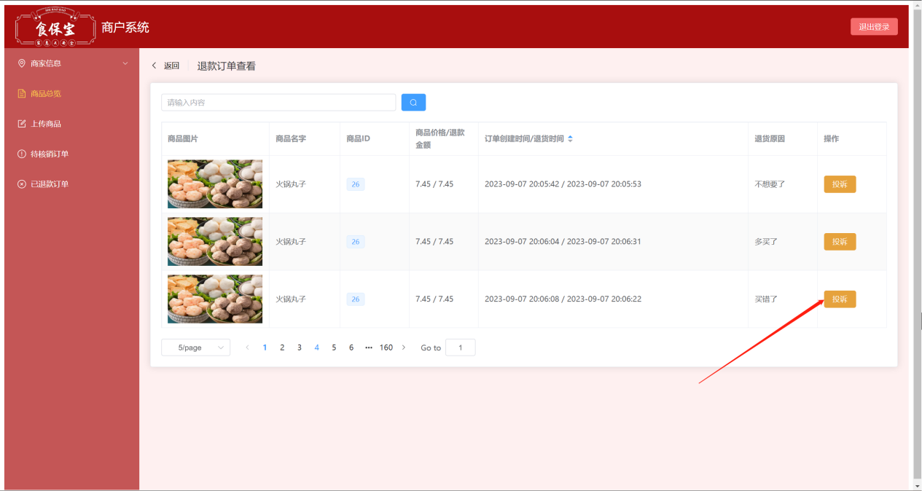

图5.1.3.7 对已退款订单进行投诉

* 商户系统——商品总览——商品详情——评论入口，商户可以在评论区针对用户多次恶意评论的行为进行投诉：

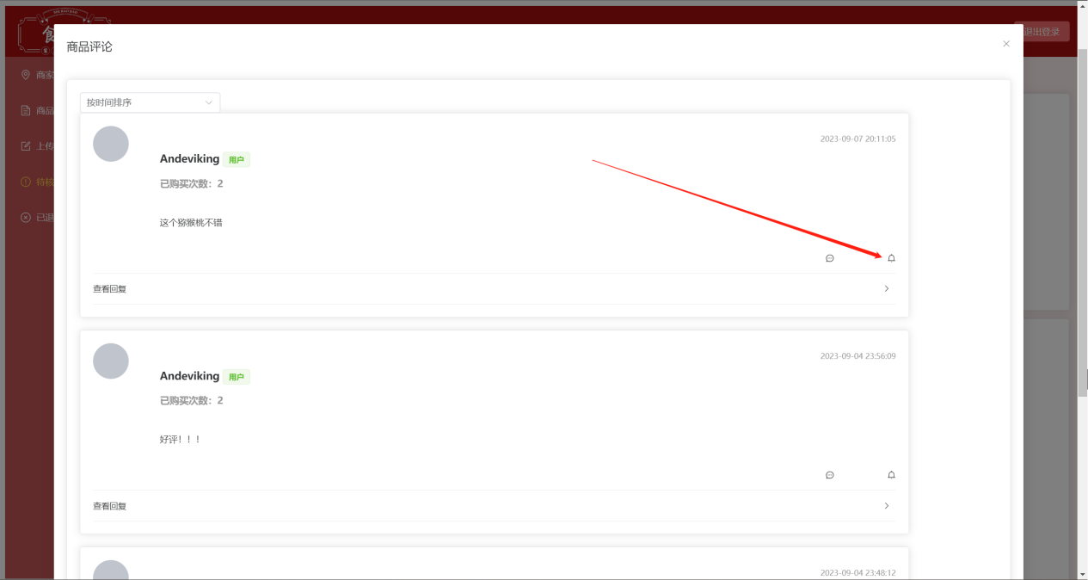

图5.1.3.8 对恶意评论进行投诉

**5.2 聊天模块**

**5.2.1 用例设计**

顾客可在商品界面或者商家信息查看界面选择商家与之进行沟通交流即聊天对话功能。

用例UML：

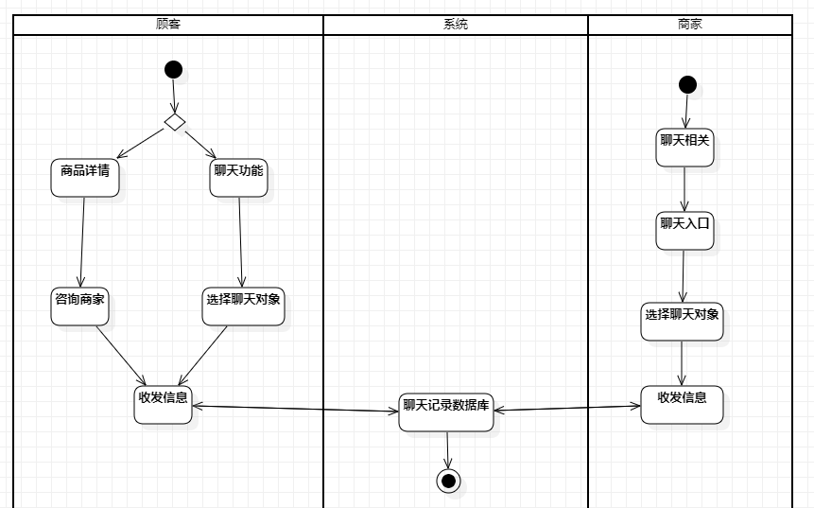

图5.2.1.2 聊天活动图

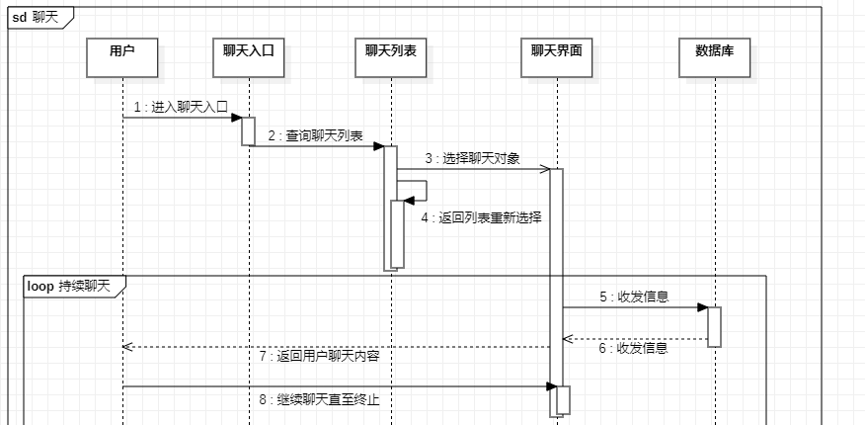

图5.2.1.2 聊天时序图

用例动作序列：

|  |  |
| --- | --- |
| 操作序列 | 描述 |
| 用户进入聊天界面 | 在商品详情界面或聊天功能中点击相应按钮进入聊天界面 |
| 选择相应聊天对象 | 用户在个人界面查看个人的相关信息，如昵称、联系方式、地理信息等 |
| 收发信息 | 用户在聊天信息界面中接收或发送相应信息 |

*表5.2.1 聊天用例动作序列表*

**5.2.2 用例实现**

聊天模块界面展示：

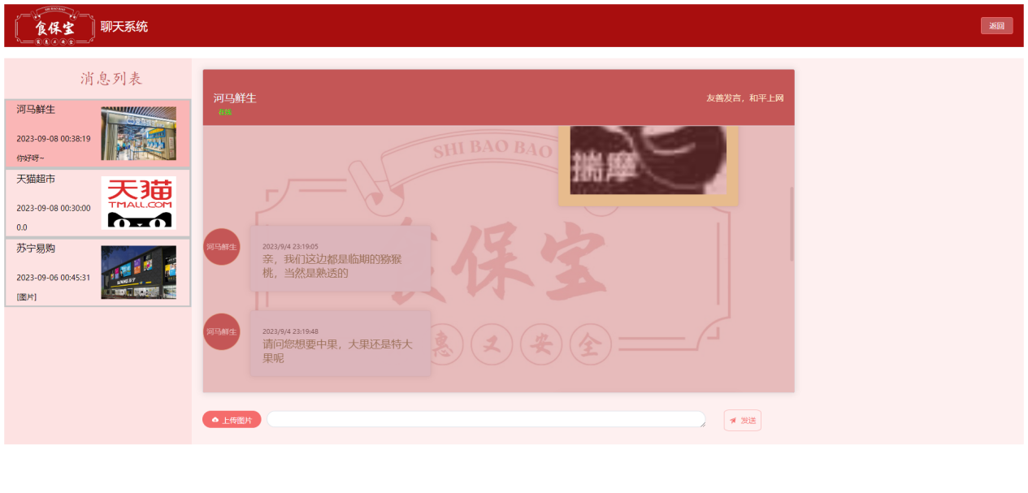

图5.2.2 聊天界面

聊天模块代码展示：

聊天发送消息接收消息功能实现

|  |
| --- |
| C# public async Task SendMessage(string chatTime,string cusID, string storeID, string chatContent, bool chatSender,bool chatType)  {  var chat = new Chat  {  ChatTime = chatTime,  CusID = cusID,  StoreID = storeID,  ChatContent = chatContent,  ChatSender = chatSender,  ChatType = chatType  };  DataBase.oracleCon.InsertChatIntoDataBase(chat);  Console.WriteLine("聊天信息如下");  Console.WriteLine("ChatTime:"+chat.ChatTime);  Console.WriteLine("cusID:" + chat.CusID);  Console.WriteLine("StoreID:" + chat.StoreID);  Console.WriteLine("ChatContent:" + chat.ChatContent);  Console.WriteLine("ChatSender:" + chat.ChatSender);  Console.WriteLine("ChatType:" + chat.ChatType);   // 使用Clients.Client发送消息给特定用户  if (chatSender)//如果是发送方是商家，检查是否有对应user_ID正在连接  {  if (userConnections.TryGetValue(cusID, out string cusConnectionId))  {  Console.WriteLine(cusConnectionId);  await Clients.Client(cusConnectionId).SendAsync("ReceiveMessage",chat);  }  }  else//如果发送方是顾客，检查是否有对应商家存在并发送  {  if (userConnections.TryGetValue(storeID, out string storeConnectionId))  {  Console.WriteLine(storeConnectionId);  await Clients.Client(storeConnectionId).SendAsync("ReceiveMessage", chat);  }  }  } |

前端界面代码展示

1. 页面启动时，前端启动并连接signalR，获取聊天列表。通过循环将历史聊天列表同步至左侧，形成联系人列表。若至少有一个联系人，则初始化聊天记录。

|  |
| --- |
| TypeScript onMounted(() => {  console.log(cus_ID.value)  console.log(sto_ID.value)  user_type.value=sessionStorage.getItem('user_type') as string  if(user_type.value==="0"){  cus_ID.value=sessionStorage.getItem('cus_id') as string  user_id.value=cus_ID.value as any  }else{  sto_ID.value=sessionStorage.getItem('sto_id') as string  user_id.value=sto_ID.value as any  }  console.log(user_id.value)  connection.value = new signalR.HubConnectionBuilder()  .withUrl('http://124.70.7.210:5000/chat?user_Id='+user_id.value,{  skipNegotiation: true,  transport: signalR.HttpTransportType.WebSockets  }) // Use the Hub endpoint URL  .build();    const onReceiveMessage = async (message_:Chat) => {  const obj=toRaw(message_)  const user=ref('')  if(obj.chatSender===false){  user.value=obj.cusID  }else{  user.value=obj.storeID  }  if(chat_member.value==user.value){  await messages.value.push({ id: obj.chatTime, user:user.value, message:obj.chatContent,chat_type:obj.chatType });  scrollbarRef.value!.setScrollTop(innerRef.value!.clientHeight)  }  connection.value.invoke('GetChatList',user_id.value)  };   connection.value.on('ReceiveMessage', onReceiveMessage);  connection.value.on('ReceiveChatHistory',onGetChatHistory);  connection.value.on('ReceiveChatList',onGetChatList)   connection.value.start()  .then(async () => {  console.log('Connected to SignalR Hub');  await connection.value.invoke('GetChatList',user_id.value)  console.log(chatlist.value)  if(route.query.sto_id!=""){  if(user_type.value==="0"){  chat_member.value=route.query.sto_id as string  sto_ID.value=chat_member.value  isdiabled.value=false  }  connection.value.invoke('GetChatHistory',cus_ID.value,sto_ID.value)   }else if(chatlist.value.length>1){  if(user_type.value==="0"){  chat_member.value=chatlist.value[1].user  sto_ID.value=chat_member.value  isdiabled.value=false  }  else if(user_type.value==="1"){  chat_member.value=chatlist.value[1].user  cus_ID.value=chat_member.value  isdiabled.value=false  }  connection.value.invoke('GetChatHistory',cus_ID.value,sto_ID.value)  }  else{  chat_member.value="您暂时还没有聊天对象！"  }   })  .catch((error: any) => {  console.error(error);  }); }); |

1. 发送消息时，首先判断是否为“空发”（即未输入任何信息却点击了发送按钮）。之后生成消息发送的时间，并根据消息的类型，进行不同的逻辑处理。图片要通过另外的接口传至后端，发送消息仅存储其相对地址。

|  |
| --- |
| TypeScript const sendMessage = async () => {  if(messageText.value!=''){  const currentTimestamp = Math.floor(Date.now() / 1000);   // 使用Date对象将时间戳转换为标准日期时间格式  const date = new Date(currentTimestamp * 1000); // Multiply by 1000 to convert seconds to milliseconds   // 使用toLocaleString()方法获取标准日期时间格式  const formattedDateTime = date.toLocaleString('chinese',{ hour12: false });  const sendmessage=ref(null as any)  if(user_type.value==="1"){  sendmessage.value=connection.value.invoke('SendMessage',formattedDateTime,cus_ID.value,sto_ID.value, messageText.value,true,false)  }else{  sendmessage.value=connection.value.invoke('SendMessage',formattedDateTime,cus_ID.value,sto_ID.value, messageText.value,false,false)  }    await messages.value.push({ id: formattedDateTime, user:user_id.value.toString(), message:messageText.value ,chat_type:false});  }else if(fileList.value.length>0){  const formData = new FormData();  await fileList.value.forEach((file) => {  formData.append('image', file.raw); // 将文件添加到FormData中  });  const response = await axios.post('/api/uploadchatimage', formData, {  headers: {  'Content-Type': 'multipart/form-data',  },  });   if (response.status === 200) {  const data = response.data;  if (data.message === 'success') {  messageText.value=data.url  }   } else {  console.error(`Error: HTTP status code ${response.status}`);  }    const currentTimestamp = Math.floor(Date.now() / 1000);   // 使用Date对象将时间戳转换为标准日期时间格式  const date = new Date(currentTimestamp * 1000); // Multiply by 1000 to convert seconds to milliseconds   // 使用toLocaleString()方法获取标准日期时间格式  const formattedDateTime = date.toLocaleString('chinese',{ hour12: false });   if(user_type.value==="1"){  connection.value.invoke('SendMessage',formattedDateTime,cus_ID.value,sto_ID.value, messageText.value,true,true)  }else{  connection.value.invoke('SendMessage',formattedDateTime,cus_ID.value,sto_ID.value, messageText.value,false,true)  }   await messages.value.push({ id: formattedDateTime, user:user_id.value.toString(), message:messageText.value,chat_type:true });   fileList.value=[]   }  messageText.value = '';  //messageText.value = '';  scrollbarRef.value!.setScrollTop(innerRef.value!.clientHeight) }; |

1. 在更换联系人时，获取其历史聊天记录，同时将信息的接收者更换为当前联系人。

|  |
| --- |
| TypeScript const exchange_chat_member=(now_id:string)=>{  console.log(user_type.value)  if(user_type.value=="0"){  sto_ID.value=now_id  chat_member.value=now_id  }  else{  cus_ID.value=now_id  chat_member.value=now_id  }  isdiabled.value=false  console.log(cus_ID.value+"+"+sto_ID.value)  connection.value.invoke('GetChatHistory',cus_ID.value,sto_ID.value) } |

在接收他人发来的消息时，会显示小红点（消息提醒），若消息发出者为当前聊天对象，则将滑块托到底以查看最新消息。

|  |
| --- |
| TypeScript const onReceiveMessage = async (message_:Chat) => {  const obj=toRaw(message_)  const user=ref('')  if(obj.chatSender===false){  user.value=obj.cusID  }else{  user.value=obj.storeID  }  if(chat_member.value==user.value){  await messages.value.push({ id: obj.chatTime, user:user.value, message:obj.chatContent,chat_type:obj.chatType });  scrollbarRef.value!.setScrollTop(innerRef.value!.clientHeight)  }  connection.value.invoke('GetChatList',user_id.value)  }; |

前端页面展示：

|  |
| --- |
| HTML <template>  <el-container>  <el-aside width="350px">  <span> 聊天列表 </span>  <el-button @click="goBacktoPer">返回上一界面</el-button>  <div v-for="v in chatlist" :key="v.user">  <el-card v-if="v.user">  <span>{{v.user}}</span>  <br>  <div v-if="v.chat_type">  <span>[图片]</span>  </div>  <div v-else>  <span>{{v.message}}</span>  </div>  <br>  <el-button @click="exchange_chat_member(v.user)">聊天</el-button>  </el-card>  </div>  </el-aside>  <el-main>    <el-card class="box-card">  <template #header>  <div class="card-header">  <span>{{chat_member}}</span>  <el-button class="button" text>友善发言，和平上网</el-button>  </div>  </template>  <el-scrollbar height="400px" ref="scrollbarRef" always>  <div ref="innerRef">  <div v-for="v in messages" :key="v.id">  <div v-if="v.user===user_id">  <div v-if="v.chat_type">  <el-card v-if="v.id!=''" class="my-chat-bubble" >  {{ v.id+" "+v.user + " : image"}}  <img :src="'http://localhost:5000/'+v.message" />  </el-card>  </div>  <div v-else>  <el-card v-if="v.id!=''" class="my-chat-bubble">  {{ v.id+" "+v.user + " : " + v.message }}  </el-card>  </div>  </div>  <div v-else>  <div v-if="v.chat_type">  <el-card v-if="v.id!=''" class="chat-bubble" >  {{ v.id+" "+v.user + " : image"}}  <img :src="'http://localhost:5000/'+v.message" />  </el-card>  </div>  <div v-else>  <el-card v-if="v.id!=''" class="chat-bubble">  {{ v.id+" "+v.user + " : " + v.message }}  </el-card>  </div>  </div>  </div>  </div>  </el-scrollbar>  </el-card>   <el-row style="margin:20px,0;">  <el-col :lg="16">  <el-input v-model="messageText" autosize type="textarea" class="chat-input">  </el-input>  <el-upload  ref="uploadRef"  class="upload-demo"  action="https://run.mocky.io/v3/9d059bf9-4660-45f2-925d-ce80ad6c4d15"  :auto-upload="false"  v-model:file-list='fileList'  limit="1"  >  <template #trigger>  <el-button class="image-input" type="primary">上传图片</el-button>  </template>   </el-upload>  <br>  <el-button class="chat-send" size="large" @click="sendMessage" :disabled="isdiabled">发送</el-button>  </el-col>  </el-row>  </el-main>  </el-container> </template> |

**5.3 评论模块**

**5.3.1 用例设计**

用户和商家可以对某个商品进行评论，已购买的用户可以建立评论楼层，未购买用户可以跟评论。可以对评论进行回复。

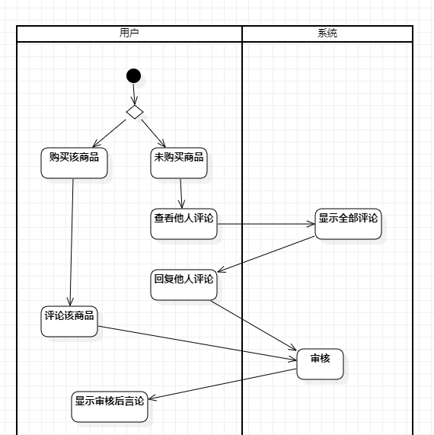

图5.3.1.1 评论活动图

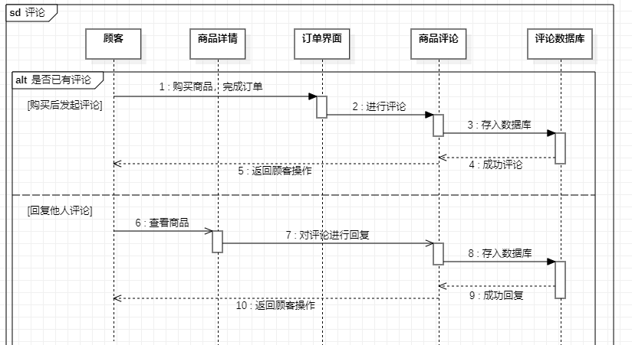

图5.3.1.2 评论时序图

|  |  |
| --- | --- |
| 操作序列 | 描述 |
| 用户完成购买 | 订单核销后可以对商品进行评论 |
| 进入商品详情页面 | 用户进入商品详情页面 |
| 回复评论 | 未购买商品的用户可以对已购买用户的评论进行跟评论 |

*表5.3.1 评论用例动作序列表*

**5.3.2 用例实现**

数据库中的每一条评论数据都包含一个父评论id字段，前端需要对获取到的评论数据进行处理，根据父评论id来为每一条父评论递归地生成子评论数组。具体代码及其解释如下：

* 首先，为每一个评论都新增一个children数组，数组地元素地类型都是Comment ，初始值默认为空。

|  |
| --- |
| JavaScript interface Comment {  cmt_id: number;  cmt_father: number;  cmt_content: string;  cmt_time: Date;  user_id: number;  cmt_name: string;  user_type: number;  buying_times: number;  children: Comment[]; // 新增：用于存放子评论的数组 } |

* 然后，onMounted函数获取到商品数据之后，对获取到评论进行处理，其本质是初始化children属性

|  |
| --- |
| JavaScript //初始化评论区所需数据 if (commodity.value) {  allComments.value = commodity.value.comments.reduce((obj, comment) => {  comment.children = [];  obj[comment.cmt_id] = comment;  return obj;  }, {});   topComments.value = commodity.value.comments.filter(comment => comment.cmt_father === 0);  const processedComments = new Set<number>();  topComments.value.forEach(comment => {  collectAllChildren(comment,comment, allComments.value, processedComments);  });  for (const comment of topComments.value) {  console.log("Parent Comment:", comment);  console.log("Child Comments:", comment.children);  }  sortComments(); } |

* 上面的代码中，首先allComments来存储获取到的所有评论数据，然后筛选出父评论id==0的评论数据作为父评论(topComments)：

|  |
| --- |
| JavaScript topComments.value = commodity.value.comments.filter(comment => comment.cmt_father === 0); |

* 在初始化了topComments之后，遍历这个数组，对每一个父评论调用collectAllChildren函数来收集所有子评论

|  |
| --- |
| JavaScript  topComments.value.forEach(comment => {  collectAllChildren(comment,comment, allComments.value, processedComments);  }); |

* 下面是collectAllChildren函数的具体实现：

1. 函数以两个参数开始：Topcomment和comment，它们分别表示顶级评论和当前正在处理的评论。
2. 函数遍历allComments中的所有评论，查找具有与当前评论的cmt_id匹配的cmt_father（父评论ID）的评论。
3. 如果找到匹配的子评论且子评论尚未被处理过（通过检查processedComments集合），则将子评论添加到Topcomment的children数组中。
4. 然后，将子评论的cmt_id添加到processedComments集合中，以避免重复处理。
5. 最后，递归调用collectAllChildren函数，以处理子评论的子评论，以此类推，直到没有更多的子评论。

这个递归函数的目的是构建一个评论树结构，其中每个评论都包含一个children属性，其中包含其所有的子评论，子评论也可以包含它们自己的子评论，以此类推。

代码中，已经使用了processedComments集合来跟踪已经处理过的评论，可以确保递归不会无限进行。

|  |
| --- |
| JavaScript const collectAllChildren = (Topcomment: Comment,comment: Comment, allComments: Record<number, Comment>, processedComments: Set<number>) => {  for (const childCommentId in allComments) {  const child = allComments[childCommentId];  if (child.cmt_father === comment.cmt_id && !processedComments.has(child.cmt_id)) {  Topcomment.children.push(child);  processedComments.add(child.cmt_id);  collectAllChildren(Topcomment,child, allComments, processedComments);  }  }  }; |

**5.3.3 界面展示**

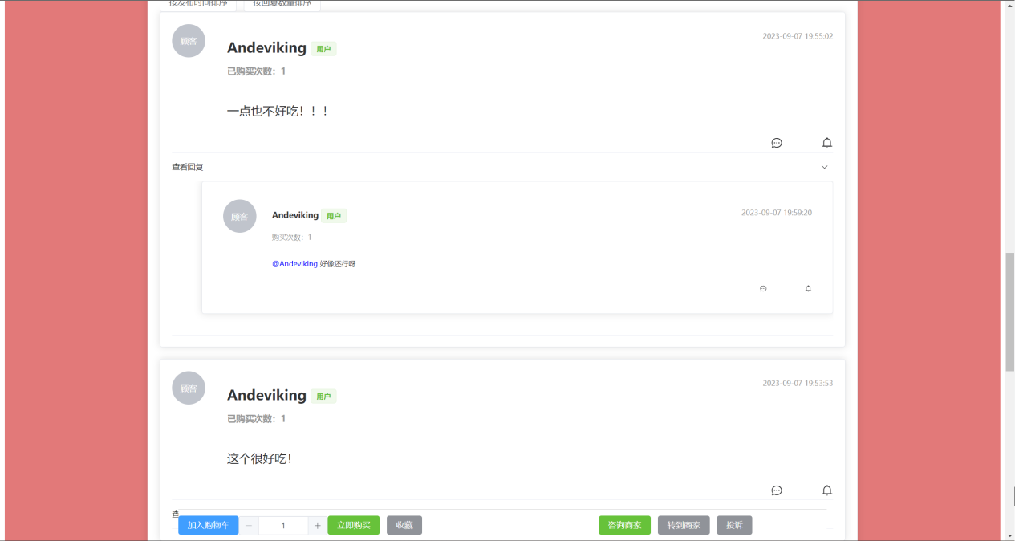

图5.3.3 评论界面

**5.4 支付提现模块**

**5.4.1 用例设计**

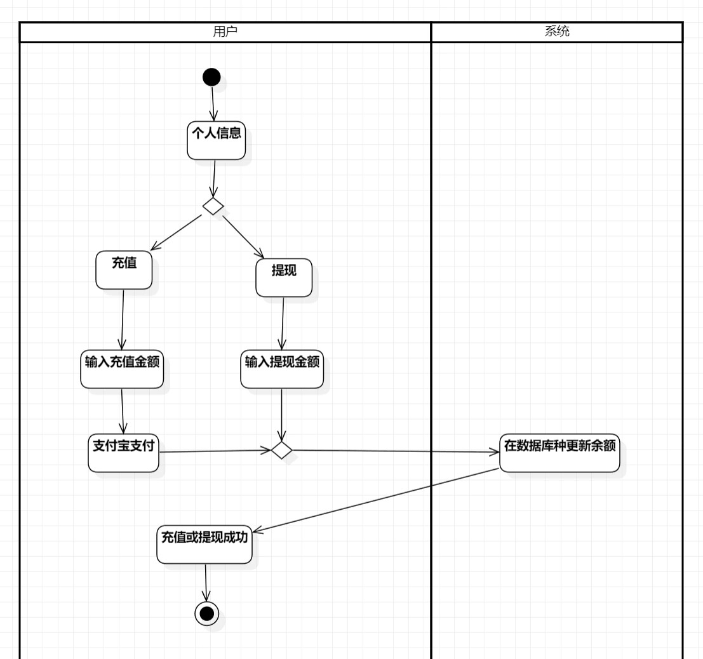

图5.4.1.1 充值提现活动图

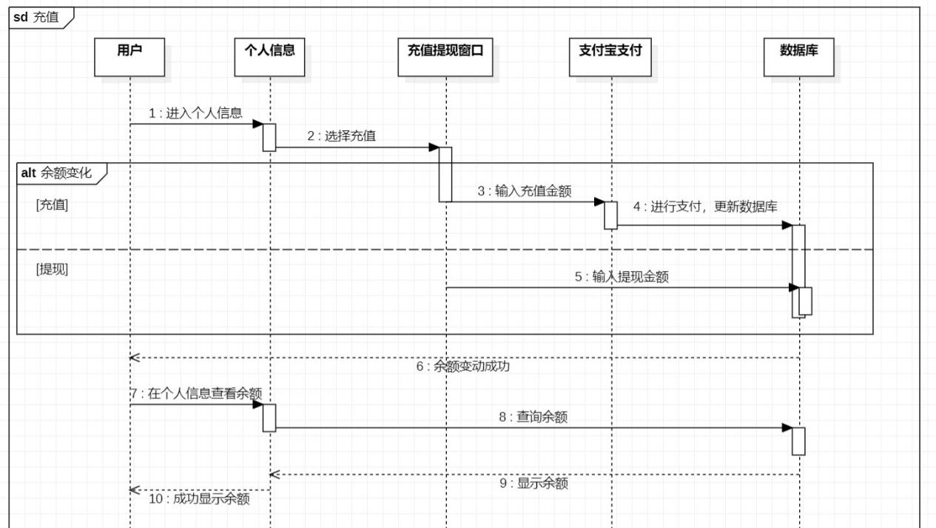

图5.4.1.2 充值提现时序图

用户和商家可以对平台账户进行充值，输入充值金额，并跳转到支付宝支付页面完成支付。有账户余额的用户可以进行提现，输入不大于余额的提现金额，调用支付宝接口完成提现。

|  |  |
| --- | --- |
| 动作序列 | 描述 |
| 点击充值按钮 | 在个人信息页面中点击充值按钮，弹出充值弹窗 |
| 确认充值金额 | 在充值弹窗中输入充值金额并确认，即可跳转到支付宝支付页面 |
| 点击提现按钮 | 在个人信息页面中点击提现按钮，弹出提现弹窗 |
| 确认提现金额 | 在提现弹窗中输入金额并确认，即可调用支付宝接口完成提现 |

*表5.4.1 支付提现用例动作序列表*

**5.4.2 用例实现**

**1. 支付宝开放平台环境配置**

为了在食保宝项目中实现支付功能，首先需要进行支付宝开放平台沙箱环境的配置。配置的主要步骤如下：

* 获取支付宝开放平台的应用ID (AppID)。
* 设置支付宝网关地址。
* 设置签名方式（一般为RSA2）。
* 获取支付宝的公钥。
* 配置应用的私钥。

注：密钥的配置流程如下：

1. 设置加签方式，选择 **密钥**。
2. 生成密钥文件。
3. 下载并安装[支付宝开放平台密钥工具](https://opendocs.alipay.com/common/02kipk)。
4. 打开密钥工具，进入 **生成密钥** 功能。
5. 加签方式选择 **密钥**，加签算法选择 **RSA2**。（开放平台暂未开放 SM2 的支持）
6. 点击 **生成密钥**，可以在结果页中看到生成的应用公钥、应用私钥。  
   **说明**：RSA2 加密算法默认生成格式为 PKCS8（Java 适用），如需 PKCS1 格式（非 Java 适用），可使用 [格式转换](https://opendocs.alipay.com/common/02khjp)。
7. 复制应用公钥字符串。
8. 返回开放平台控制台中，点击 **下一步**。
9. 输入短信验证码或支付密码，点击 **验证** 完成安全验证。
10. 上传应用公钥。粘贴复制的应用公钥字符串，点击 **确认上传**。
11. 密钥配置完成。

**注意**：支付宝开放平台不会保存应用私钥，务必妥善保管。如果丢失或泄露，需要重新配置。

**2. Alipay微服务实现**

使用Node.js来实现支付宝的微服务。核心实现文件主要有两个：alipay.js 和 app.js。

**依赖安装**

在项目的根目录执行以下命令安装必要的npm依赖：

|  |
| --- |
| Plain Text npm install alipay-sdk cors express |

**alipay.js（支付宝SDK配置）**

在alipay.js中，我们使用alipay-sdk库来设置和初始化支付宝SDK。

|  |
| --- |
| JavaScript const AlipaySdk = require('alipay-sdk').default; const alipaySdk = new AlipaySdk({  appId: '...', // 你的应用ID  format: 'JSON',  charset: 'utf-8',  signType: 'RSA2', // 签名算法  gateway: '...', // 支付宝网关  alipayPublicKey: '...', // 支付宝公钥  privateKey: '...', // 应用私钥 });  module.exports = alipaySdk; |

**app.js（API端点实现）**

在 app.js 文件中，我们设置了两个API端点：一个用于处理支付（/api/payment），另一个用于处理提现（/api/withdraw）。

|  |
| --- |
| JavaScript const express = require('express'); const cors = require('cors'); const alipaySdk = require('./alipay.js'); const AlipayFormData = require('alipay-sdk/lib/form').default; const app = express();  app.use(cors()); app.use(express.json()); |

**支付接口设计**

该接口使用POST方法，接收前端传来的订单信息，并返回一个支付宝支付页面的URL。

|  |
| --- |
| JavaScript // 支付接口 app.post('/api/payment', function(req, res, next) {  // 接收前端给后端的订单号  let orderId = req.body.orderId;  // 前端给后端总价  let price = req.body.price;  // 前端给后端商品名称  let name = req.body.name; // 不需要调用 join  let user_id = req.body.cus_id;  const formData = new AlipayFormData();  // 调用get方法  formData.setMethod('get'),  // 支付时 的信息  formData.addField('bizContent', {  outTradeNo: orderId, // 订单号  productCode: 'FAST_INSTANT_TRADE_PAY', // 写死的  totalAmount: price, // 金额  subject: name // 商品名称  });  // 支付成功或者失败打开的页面  // 获取环境变量中的 HOST，如果没有则默认为 localhost  const host = process.env.HOST || 'localhost';  // 获取环境变量中的 PORT，如果没有则默认为 8080  const port = process.env.PORT || '8080';  let returnURL = `http://${host}:${port}/UserInfoPage?id=${user_id}`;  formData.addField('returnUrl', returnURL);  const result = alipaySdk.exec(  'alipay.trade.page.pay',  {},  { formData: formData },  );  result.then(resp => {  res.send({  data: {  code: 200,  success: true,  paymentUrl: resp  }  })  }) }); |

**提现接口设计**

该接口使用POST方法，接收前端传来的提现信息，并调用支付宝的转账接口实现提现。

|  |
| --- |
| JavaScript app.post('/api/withdraw', function(req, res, next) {  const {  out_biz_no,   trans_amount,   biz_scene,   product_code,   order_title,   payee_info,   } = req.body;   console.log('Received withdraw request!');  // 生成业务流水  const bizContent = {  outBizNo: out_biz_no,  transAmount: trans_amount,  bizScene: biz_scene,  productCode: product_code,  orderTitle: order_title,  payeeInfo: {  identity: payee_info.identity,  identityType: payee_info.identityType  }  };  //执行转账  alipaySdk.exec('alipay.fund.trans.uni.transfer', {  biz_content: JSON.stringify(bizContent) // This wraps all the transfer details into a single JSON string  }).then((response) => {  console.log(response);   if (response.code === '10000') {  res.send({ success: true });  } else {  res.send({ success: false, errorMessage: response.msg });  }  }).catch((error) => {  console.error(error);  res.status(500).send({ success: false, errorMessage: '提现请求失败' });  }); }); |

**3. Alipay前端集成**

前端使用Vue.js以及Element UI库进行实现。主要涉及到两个部分：充值（recharge）和提现（withdraw）。

**充值部分**

用户点击确认充值后，前端会生成一个唯一的订单号并调用后端的支付接口。

HTML部分：

|  |
| --- |
| JavaScript <div v-if="showRecharge" class="recharge-overlay">  <div class="recharge-modal">  <h3>充值</h3>  <el-input v-model="recharge_amount" placeholder="请输入充值金额"></el-input>  <div class="buttons">  <el-button @click="showRecharge = false">取消</el-button>  <el-button type="primary" @click="confirmRecharge">确认支付</el-button>  </div>  </div> </div> |

**提现部分**

用户点击确认提现后，前端会检查余额是否足够并生成一个唯一的业务流水号（outBizNo），然后调用后端的提现接口。

HTML部分：

|  |
| --- |
| JavaScript <div v-if="showWithdraw" class="withdraw-overlay">  <div class="withdraw-modal">  <h3>提现</h3>  <el-input v-model="withdraw_amount" placeholder="请输入提现金额"></el-input>  <div class="buttons">  <el-button @click="showWithdraw = false">取消</el-button>  <el-button type="primary" @click="confirmWithdraw">确认提现</el-button>  </div>  </div> </div> |

**Vue组件逻辑**

Vue组件中的逻辑主要涉及订单号生成、充值和提现对话框操作。

|  |
| --- |
| JavaScript // 引入相关依赖，例如axios // ...  function generateOrderId() {  const timestamp = Math.floor(Date.now() / 1000);  const randomDigits = Math.floor(Math.random() * 9000) + 1000;  return `${timestamp}${randomDigits}`; }  const showRecharge = ref(false); const showWithdraw = ref(false); const recharge_amount = ref(''); const withdraw_amount = ref('');  // ... 其他状态变量和方法，例如user_ID、userInfo等  // 确认充值 const confirmRecharge = () => {  // 生成订单号和进行充值操作  // 使用 generateOrderId 函数生成一个唯一的orderId  const orderId = generateOrderId();  axios.post('http://localhost:3000/api/payment', {  orderId: orderId,  price: recharge_amount.value,  name: '充值',  cus_id: user_ID.value,  })  .then((res) => {  window.location.href = res.data.data.paymentUrl;  });  axios.post('/api/balance/setBalance', {  cus_id: user_ID.value,  balance: parseFloat(userInfo.value.user_balance) + parseFloat(recharge_amount.value),  })  .then((res) => {   }); };  // 确认提现 const confirmWithdraw = () => {  // 检查余额和进行提现操作  if (parseFloat(withdraw_amount.value) > parseFloat(userInfo.value.user_balance)) {  alert('余额不足');  return; // 提前终止函数的执行  }  const outBizNo = generateOrderId(); // 这需要是一个动态生成的唯一值  const orderTitle = '提现';  const payeeInfo = {   identity: '2088722008198443', // 支付宝用户ID  identity_type: 'ALIPAY_USER_ID' // 支付宝的会员ID  };  axios.post('http://localhost:3000/api/withdraw', {  out_biz_no: outBizNo,  trans_amount: parseFloat(withdraw_amount.value).toFixed(2),  biz_scene: 'DIRECT_TRANSFER',  product_code: 'TRANS_ACCOUNT_NO_PWD',  order_title: orderTitle,  payee_info: payeeInfo,  })  .then((res) => {  if (res.data.success) {  axios.post('/api/balance/setBalance', {  cus_id: user_ID.value,  balance: parseFloat(userInfo.value.user_balance) - parseFloat(withdraw_amount.value),  })  .then((res) => {   });  alert('提现成功');  window.location.reload(); // 刷新页面  } else {  alert('提现失败: ' + res.data.errorMessage);  }  })  .catch((error) => {  console.error(error);  alert('提现请求失败');  });  showWithdraw.value = false; }; |

**5.4.3 界面展示**

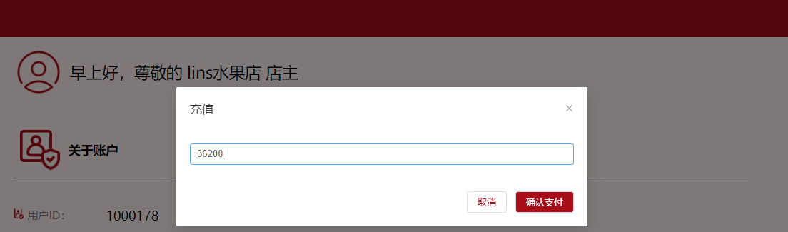

图5.4.3.1 充值对话框

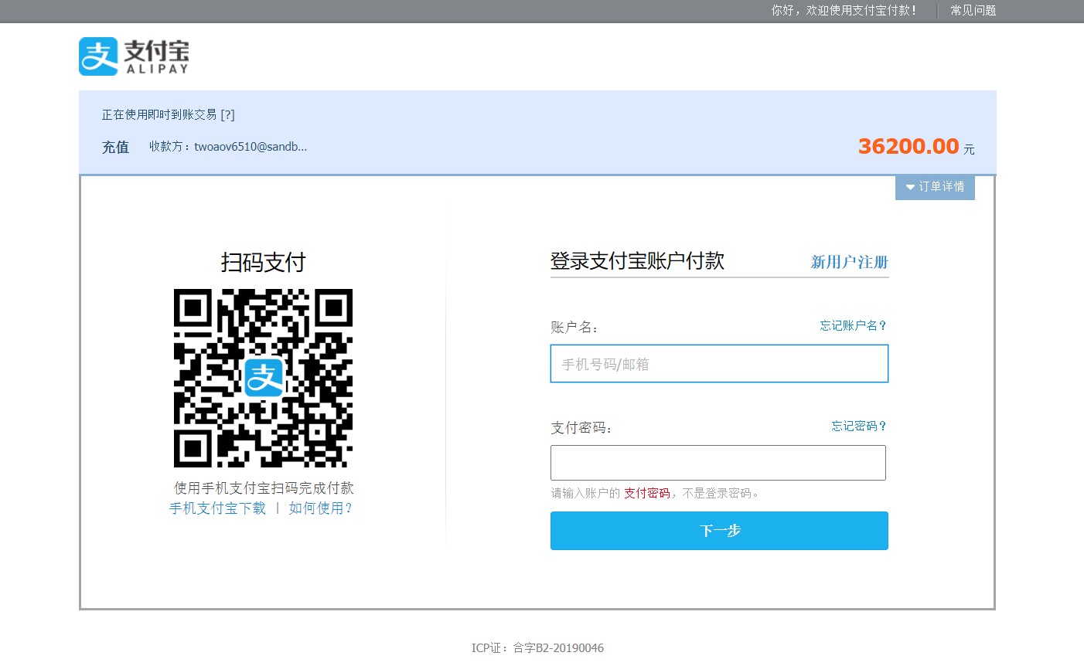

图5.4.3.2 跳转到支付宝付款页面

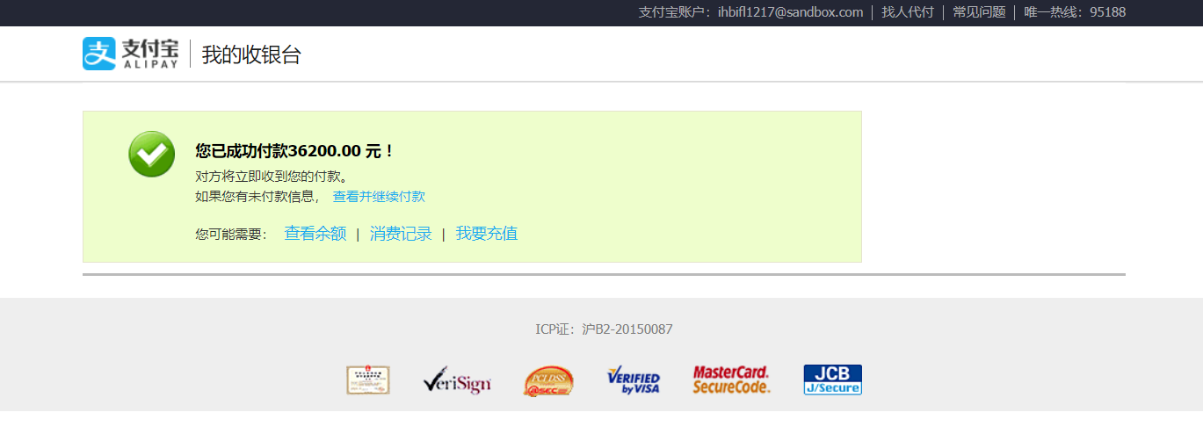

图5.4.3.3 支付宝付款成功页面

**6 数据库设计**

**6.1 概念设计**

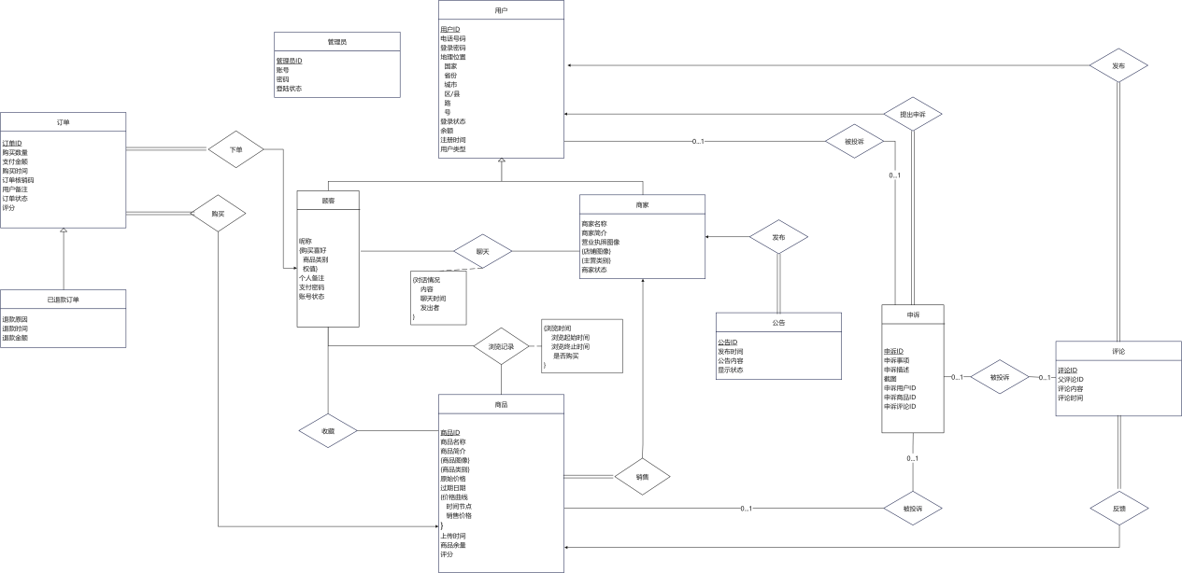

图6.1.1 数据库概念设计

**6.1.1 实体集、联系集及属性介绍**

* **用户**：是指使用本临期食品交易系统的人，通常拥有一个用户账号，用户统一使用电话号码登录。他们可以浏览商品，购买商品，发表评论等操作。在本系统中，用户泛化为顾客和商家。根据用户类型的不同，用户有包括但不限于购买商品，管理商品等操作。系统会记录用户的登录状态，以便于提供个性化服务。用户的地理位置用于计算配送费用和时间，余额用于支付商品。用户的注册时间可以帮助我们了解用户在平台上的活跃度和历史行为。用户属性包括：用户ID ，电话号码，登陆密码，地理位置，登录状态，余额，注册时间，用户类型
* **商家**：是指在本临期食品交易系统中发布和销售商品的用户。每个商家都有一个商家账号，通常以商家名称进行识别。他们可以发布商品，管理商品，处理订单等操作。系统会记录商家的登录状态，以便于提供个性化服务。商家的地理位置、主营类别等信息综合之后，系统会整合这些信息来为用户推荐商品。商家属性包括：商家名称，商家简介，营业执照图像，店铺图像，主营类别，商家状态。
* **顾客**：是指在本临期食品交易系统中浏览和购买商品的用户。每个顾客都有一个用户账号，通常以电话号码进行识别。他们可以浏览商品，购买商品，发表评论等操作。系统会记录顾客的登录状态，以便于提供个性化服务。顾客可以在本系统内充值，用户余额用于支付商品。属性包括：昵称，购买喜好，个人备注，支付密码，帐号状态。
* **商品**：是指在本临期食品交易系统中由商家发布并供顾客购买的商品。每个商品都有一个唯一的商品ID，由系统自动生成。商品的信息包括商品名称，商品简介，商品类别，原始价格，过期日期，商品余量等。
* **管理员**：是指在本临期食品交易系统中进行管理和维护操作的用户。管理员有权进行高级操作，包括但不限于处理用户投诉，管理用户和商家，编辑系统公告等。每个管理员都有一个用户账号，通常以管理员ID进行识别。系统会记录管理员的登录状态。属性包括：管理员ID，账号，密码，登录状态。
* **订单**：是指在本临期食品交易系统中顾客购买商品后生成的记录，在本系统中，订单与商品之间是多对一的关系，每一个订单都只和一种商品相对应。每个订单都有一个唯一的订单ID，由系统自动生成。属性包括：订单ID，购买数量，支付金额，购买时间，订单核销码，用户备注，订单状态，评分。在本系统中，订单实体还泛化出“已退款订单”，它多出了“退款原因、退款时间、退款金额”三个属性，用于记录退款订单的信息。
* **公告**：是指在本临期食品交易系统中由商家发布的信息，用于向用户传达重要信息或通知。每个公告都有一个唯一的公告ID，由系统自动生成，管理员可以改变它的显示状态。属性包括：公告ID，发布时间，公告内容，显示状态。
* **申诉**：是指在本临期食品交易系统中，用户（顾客或商家）对某些决定或行为（如恶意刷单行为、被投诉的评论、被撤销的营业资格等）提出反馈或异议的记录。每个申诉都有一个唯一的申诉ID，由系统自动生成。属性包括：申诉ID，申诉事项，申诉描述，申诉用户ID，申诉商品ID，申诉评论ID，截图。
* **评论**：是指在本临期食品交易系统中，顾客对购买的商品或接受的服务进行评价和反馈的记录。每个评论都有一个唯一的评论ID，由系统自动生成。评论的信息包括评论内容，评论时间，父评论ID。
* 顾客和商家的**聊天**关系：当顾客与商家之间发生互动（如提问，询问商品详情等），系统会在聊天记录表中生成相应的记录，描述性属性包括聊天内容，时间戳，以及发出者（只有两个值，“顾客”或者“商家”）。所有参与互动的顾客和商家都会产生相应的聊天记录。这个关系集中的顾客和商家是部分参与，且是多对多的关系，因为并非所有的顾客和商家都会产生聊天行为。
* 顾客和商品的**浏览记录**关系：当顾客在平台上查看商品时，系统会在浏览记录表中生成相应的记录，它的描述性属性包括：浏览起始时间、浏览终止时间、是否购买。只有进行浏览行为的顾客和被浏览的商品会产生浏览记录。这个关系集中的顾客和商品是部分参与，且是多对多的关系，因为并非所有的顾客都会浏览商品，同样并非所有的商品都会被顾客浏览。
* 商品和商家的**销售**关系：在这个关系中，商品是完全参与，因为每个商品都必须由某个商家进行销售；而商家是部分参与，因为并非所有的商家都会销售商品。这个关系集是多对一的关系，因为一个商家可能销售多个商品，但每个商品只能由一个商家进行销售。
* 商家和公告的**发布**关系：当商家在平台上发布公告时，系统会在记录公告的发布商家的ID。在这个关系中，公告是完全参与，因为每个公告都必须由某个商家进行发布；而商家是部分参与，因为并非所有的商家都会发布公告。这个关系集是一对多的关系，因为一个商家可能发布多个公告，但每个公告只能由一个商家进行发布。
* 顾客和商品的**收藏**关系：当顾客在平台上收藏商品时，系统会在收藏记录表中生成相应的记录。它的描述性属性包括收藏的时间戳。这个关系集是多对多的关系，因为一个顾客可能收藏多个商品，同样一个商品也可能被多个顾客收藏。
* 顾客和订单的**下单**关系：当顾客在平台上购买商品后，系统会生成相应的订单，并在订单记录表中生成记录。在这个关系中，订单是完全参与，因为每个订单都必须由某个顾客下单；而顾客是部分参与，因为并非所有的顾客都会下单。这个关系集是一对多的关系，因为一个顾客可能下多个订单，但每个订单只能由一个顾客下单。
* 订单和商品的**购买**关系：商品被购买，生成订单。这是一个多对一关系，订单完全参与，商品部分参与。
* 用户和评论的**发布**关系：当用户在平台上发表评论时，系统会在评论记录表中生成相应的记录。在这个关系中，评论是完全参与，因为每条评论都必须由某个用户发布；而用户是部分参与，因为并非所有的用户都会发表评论。这个关系集是一对多的关系，因为一个用户可能发表多条评论，但每条评论只能由一个用户发布。
* 商品和评论的**反馈**关系：当用户对商品发表评论时，系统会在评论记录表中生成相应的记录，并将该评论与对应的商品关联起来。在这个关系中，评论是完全参与，因为每条评论都必须针对某个商品；而商品是部分参与，因为并非所有的商品都会收到评论。这个关系集是一对多的关系，因为一个商品可能收到多条评论，但每条评论只能针对一个商品。
* 评论的**父子**关系：在平台上，用户不仅可以对商品发表评论，还可以对其他评论发表评论，形成评论的层级结构，这是一种递归的关系。系统会在评论记录表中生成相应的记录，并将每条评论与其对应的父评论和子评论关联起来。这种关系模型构成了一个层次结构，从最初对商品的评论（没有父评论的评论），逐级展开到对评论的评论，最终形成商品的评论区。
* 评论和申诉的**被投诉**关系：当用户或者商家提出申诉时，系统会在申诉记录表中生成相应的记录，并将申诉与被投诉的评论关联起来。在这个关系中，申诉和评论是一对零或一的关系，因为每次申诉只能针对一条评论，也可能没有评论被投诉；同样，评论和申诉也是一对零或一的关系，因为一条评论可能被申诉，也可能没有被申诉。这个关系集表明，每次申诉与被投诉的评论存在着唯一性的对应关系。
* 商品和申诉的**被投诉**关系：当用户对某个商品提出申诉时，系统会在申诉记录表中生成相应的记录，并将申诉与被投诉的商品关联起来。在这个关系中，申诉是一对零或一的关系，因为每次申诉只能针对一个商品，也可能没有商品被投诉；同样，商品也是一对零或一的关系，因为一个商品可能被申诉，也可能没有被申诉。这个关系集表明，每次申诉与被投诉的商品存在着唯一性的对应关系。
* 申诉和用户的**被投诉**关系：当商家对另一位用户（例如该用户的评论或行为）提出申诉时，系统会在申诉记录表中生成相应的记录，并将申诉与被投诉的用户关联起来。在这个关系中，申诉是一对零或一的关系，因为每次申诉只能针对一个用户，也可能没有用户被投诉；同样，用户也是一对零或一的关系，因为一个用户可能被申诉，也可能没有被申诉。这个关系集表明，每次申诉与被投诉的用户存在着唯一性的对应关系。
* 用户和申诉的**提出申诉**关系：用户在发现问题或不满时，可以向系统提出申诉。系统会在申诉记录表中生成相应的记录，并将申诉与提出申诉的用户关联起来。在这个关系中，申诉是完全参与，因为每次申诉都必须由一个用户提出；而用户是部分参与，因为并非所有的用户都会提出申诉。这个关系集是多对一的关系，因为一个用户可能提出多次申诉，但每次申诉只能由一个用户提出。

**6.1.2 数据库关系图**

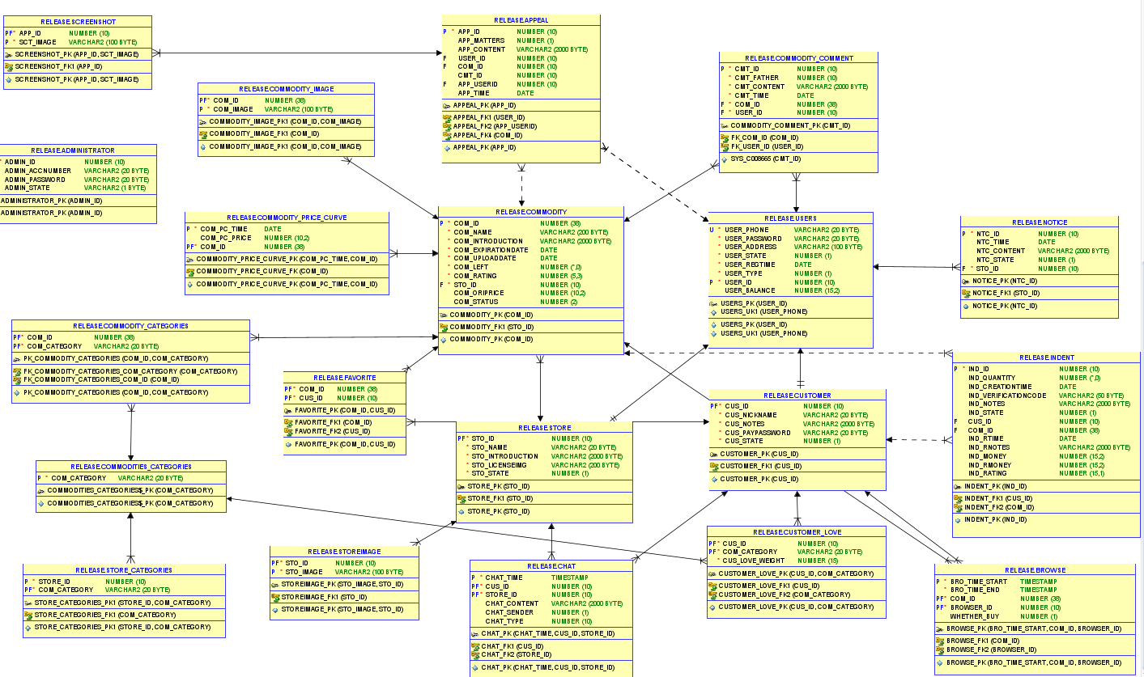

图6.1.2 数据库关系图

**6.2 逻辑设计**

**6.2.1 users（用户）表**

用户表。值得指出的是，虽然地理位置（含六级地理信息）可看作复合属性，但由于访问时总是一起访问的，故将其用一个字符串存储。

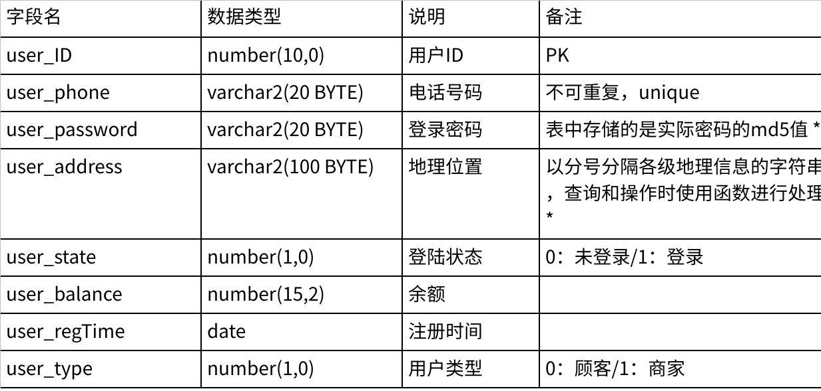

**点击图片可查看完整电子表格**

*表 6.2.1* ***users****表*

**6.2.2 customer （顾客）表**

可以认为是user表的特化，因此cus_ID的值与user_ID相同

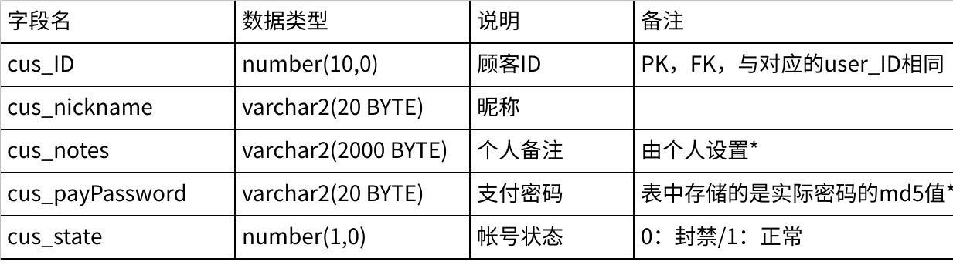

**点击图片可查看完整电子表格**

*表 6.2.2* ***customer*** *表*

**6.2.3 store （商家）表**

是user表的特化，因此sto_ID的值与user_ID相同。其具备商家主营类别这一多值属性，在商家主营类别表中体现。

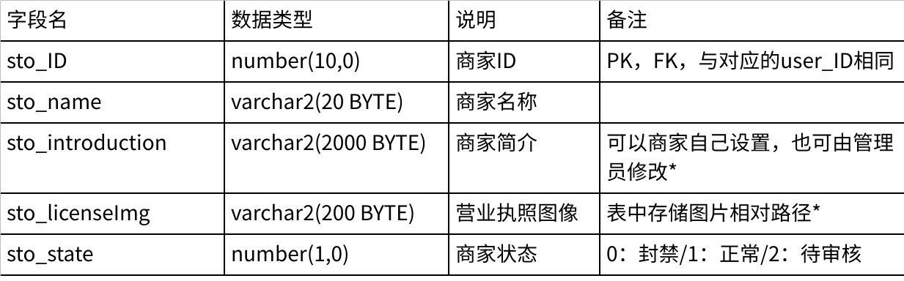

**点击图片可查看完整电子表格**

*表 6.2.3* ***store****表*

**6.2.4 commodities_categories （商品类别取值集合）表**

该表在业务逻辑上只读不写，表述允许出现在本系统中的所有商品属性。在建表时将充分调研，保证集合的完备性。



**点击图片可查看完整电子表格**

*表 6.2.4* ***commodities_categories表***

**6.2.5 commodity （商品）表**

商品由商家上传，有唯一的商品ID标识。有多值属性商品类别（一个商品可能有多种类别），在商品类别表中体现。

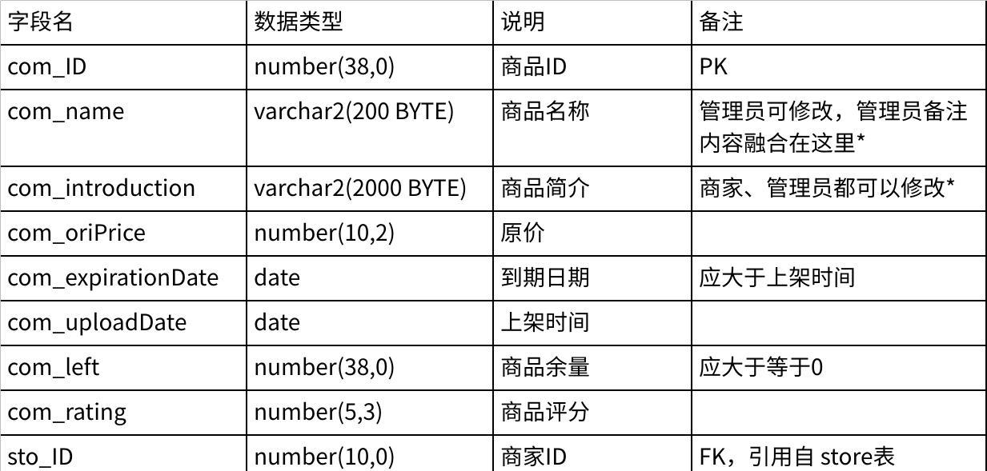

**点击图片可查看完整电子表格**

*表 6.2.5****commodity表***

**6.2.6 commodity_categories （商品的类别）表**

该表由商品的多值属性（商品类别）转化而来。

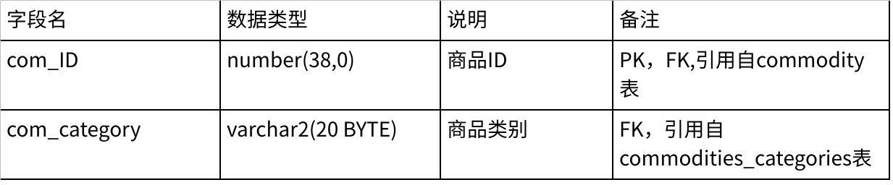

**点击图片可查看完整电子表格**

*表 6.2.6* ***commodity_categories表***

**6.2.7 customer_love （顾客喜好）表**

该表为customer表中多值复合属性（购买喜好）转化而来，不论是用户自己添加的喜好标签，还是推荐算法推定的喜好标签，都在此处加以显示。喜好类别必须是已有的商品类别中的值，且由推荐算法确定权重，以便推荐页面权衡。

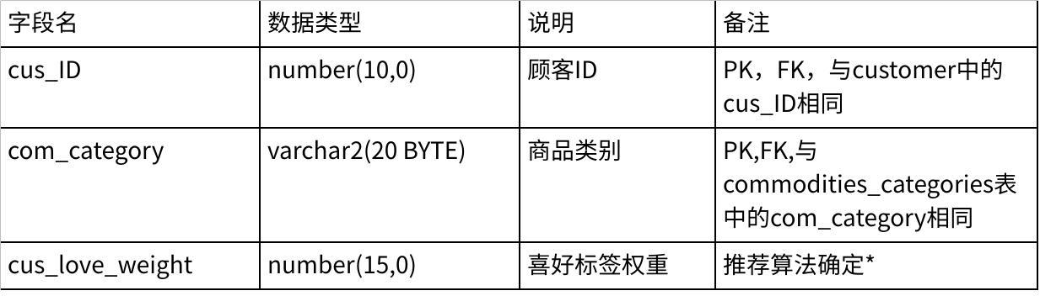

**点击图片可查看完整电子表格**

*表 6.2.7* ***customer_love表***

**6.2.8 store_categories （商家主营类别）表**

该表由商家的多值属性（商家主营类别）转化而来，一个商家可能有多种主营类别。

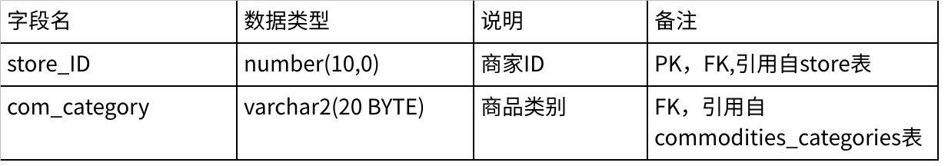

**点击图片可查看完整电子表格**

*表 6.2.8* ***store_categories表***

**6.2.9 indent （订单）表**

|  |  |  |  |
| --- | --- | --- | --- |
| 字段名 | 数据类型 | 说明 | 备注 |
| ind_ID | number(10,0) | 订单ID | PK |
| ind_quantity | number(38,0) | 购买数量 | 应小于等于对应商品的余量 |
| ind_money | number(15,2) | 支付金额 |  |
| ind_creationTime | date | 创建时间 |  |
| ind_verificationCode | varchar2(50 BYTE) | 核销码 |  |
| ind_notes | varchar2(2000 BYTE) | 用户备注 |  |
| ind_state | number(1,0) | 订单状态 | 0：待核销/1：已完成/2：已退款 |
| ind_rating | number(15,1) | 评分 |  |
| cus_ID | number(10,0) | 用户ID | FK，引用自 customer表 |
| com_ID | number(38,0) | 商品ID | FK，引用自 commodity表 |
| ind_rtime | date | 退款时间 | 可空 |
| ind_rnotes | varchar2(2000 BYTE) | 退款原因 | 可空 |
| ind_rmoney | number(15,2) | 退款金额 | 可空 |

*表 6.2.9* ***indent表***

**6.2.10 commodity_comment （评论）表**

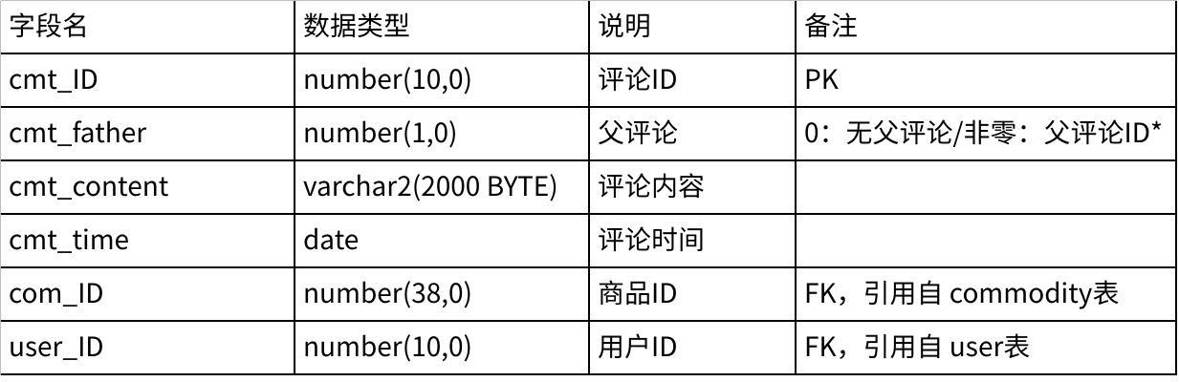

*表 6.2.10* ***commodity_comment表***

**6.2.11 appeal （申诉）表**

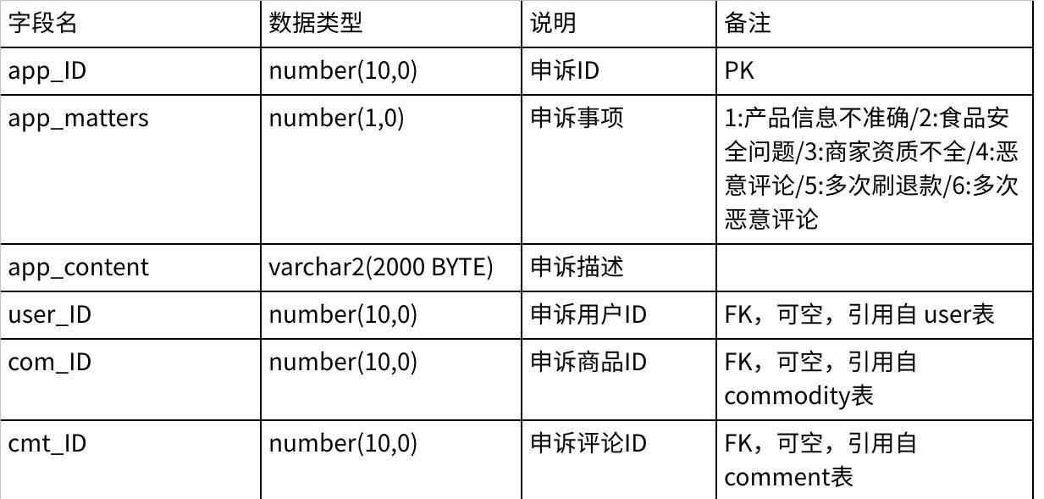

*表 6.2.11* ***appeal表***

**6.2.12 notice （公告）表**

|  |  |  |  |
| --- | --- | --- | --- |
| 字段名 | 数据类型 | 说明 | 备注 |
| ntc_ID | number(10,0) | 公告ID | PK |
| ntc_time | date | 发布时间 |  |
| ntc_content | varchar2(2000 BYTE) | 公告内容 |  |
| ntc_state | number(1,0) | 显示状态 | 0：未显示/1：已显示 |
| sto_ID | number(10,0) | 商家ID | FK，引用自 store表 |

*表 6.2.12* ***notice表***

**6.2.13 administrator （管理员）表**

|  |  |  |  |
| --- | --- | --- | --- |
| 字段名 | 数据类型 | 说明 | 备注 |
| admin_ID | number(10,0) | 管理员ID | PK |
| admin_accNumber | varchar2(20 BYTE) | 账号 |  |
| admin_password | varchar2(20 BYTE) | 密码 | 表中存储的是实际密码的md5值* |
| admin_state | varchar2(1 BYTE) | 登陆状态 | 0：未登录/1：已登录 |

*表 6.2.13* ***administrator表***

**6.2.14 storeImage （商店图片）表**

由商家表中的多值属性转化成的表格，通过商家的sto_ID即可在本表中查找相应图片集合

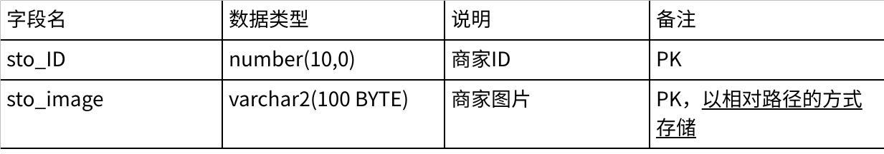

**点击图片可查看完整电子表格**

*表 6.2.14* ***storeImage表***

**6.2.15 commodity_Image （商品图片）表**

由商品表中的多值属性转化成的表格，通过商品的com_ID即可在本表中查找相应商品图片集合

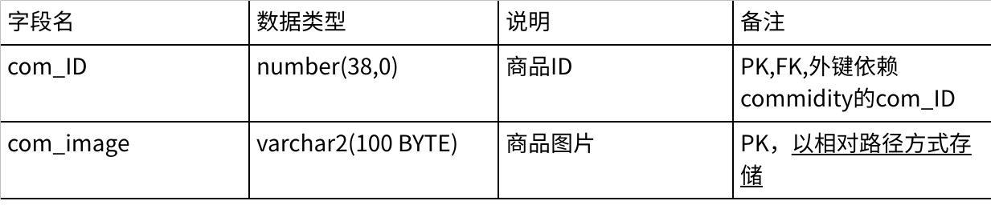

**点击图片可查看完整电子表格**

*表 6.2.15* ***commodity_Image表***

**6.2.16 commodity_Price_Curve （价格曲线）表**

由商品表中的多值属性转化成的表格，通过商品的com_ID即可在本表中查找相应商品价格变化信息

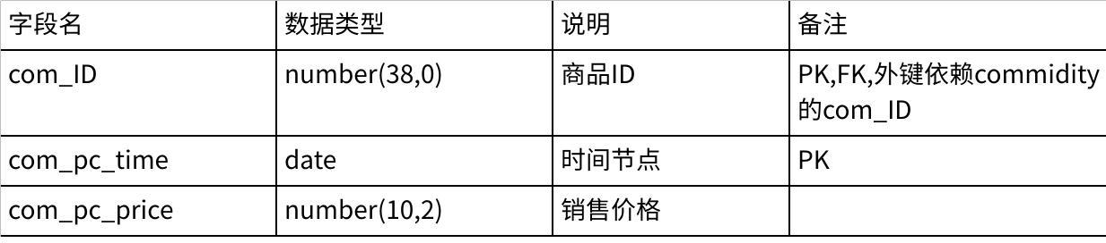

**点击图片可查看完整电子表格**

*表 6.2.16* ***commodity_Price_Curve表***

**6.2.17 screenshot （申诉截图）表**

由申诉表中的多值属性转化成的表格，通过申诉的app_ID即可在本表中查找相应申诉截图图像

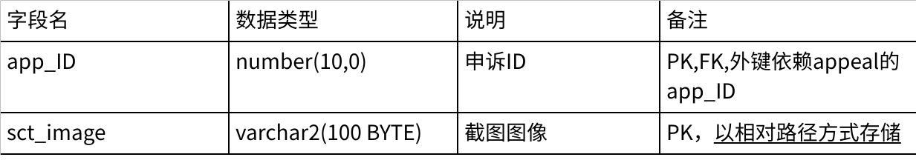

**点击图片可查看完整电子表格**

*表 6.2.17*  ***screenshot表***

**6.2.18 favorite （收藏）表**

顾客-商品 多对多关系

其主键引用了商品表中的com_ID和顾客表中的cus_ID，实际上也就是由两个多端的实体集主键转化而来

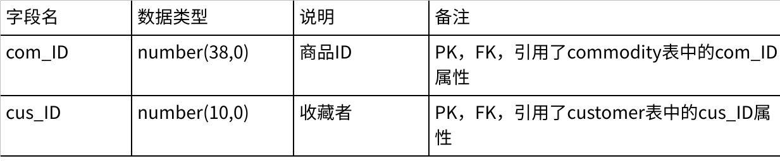

**点击图片可查看完整电子表格**

*表 6.2.18* ***favorite表***

**6.2.19 browse （浏览记录）表**

商品-顾客 多对多关系

E-R图转成browse表后，实际上属性集（考虑到可能多次浏览同一商品，每次都可能买或不买）转化为//com_ID(PK,FK),browser_ID(PK,FK),{bro_time_start,bro_time_end,whether_buy}

于是又进行多值复合属性的剥离建表//com_ID(PK,FK),browser_ID(PK,FK),bro_time_start(PK),bro_time_end,whether_buy 发现属性集和原属性集一模一样，故以此属性集替代原属性集，于是得到下表

|  |  |  |  |
| --- | --- | --- | --- |
| 字段名 | 数据类型 | 说明 | 备注 |
| bro_time_start | TIMESTAMP(6) | 起始浏览时间 | PK，非空 |
| bro_time_end | TIMESTAMP(6) | 终止浏览时间 | 非空 |
| com_ID | number(38,0) | 商品ID | PK，FK，引用了commodity表中的com_ID属性 |
| browser_ID | number(10,0) | 浏览者ID | PK，FK，引用了customer表中的cus_ID属性 |
| whether_buy | number(1,0) | 购买情况 | 0:未购买/1:购买 |

*表 6.2.19* ***browse表***

**6.2.20 chat （聊天记录）表**

顾客-商家 多对多关系

E-R图转成chat表后，实际上属性集转化为

//cus_ID(PK,FK),store_ID(PK,FK),{chat_time,chat_sender,chat_content}

于是又进行多值复合属性的剥离建表//cus_ID(PK,FK),store_ID(PK,FK),chat_time(PK),chat_sender,chat_content

发现属性集和原属性集一模一样，故以此属性集替代原属性集，于是得到下表

|  |  |  |  |
| --- | --- | --- | --- |
| 字段名 | 数据类型 | 说明 | 备注 |
| chat_time | TIMESTAMP(6) | 聊天时间(精确到毫秒） | PK，非空 |
| cus_ID | number(10,0) | 顾客ID | PK，FK，引用了customer表中的cus_ID属性 |
| store_ID | number(10,0) | 商家ID | PK，FK，引用了store表中的store_ID属性 |
| chat_content | varchar2(2000 BYTE) | 聊天内容 |  |
| chat_sender | number(1,0) | 发出者 | 0：顾客/1：商家 |
| chat_type | number(1,0) | 消息类型 | 0:文本/1：图片 |

*表 6.2.20* ***chat表***

**6.3 数据库编程对象**

**6.3.1 存储过程**

* **CALCULATE_ITEM_PREFERENCE_PROCEDURE**

|  |
| --- |
| SQL create or replace PROCEDURE "CALCULATE_ITEM_PREFERENCE_PROCEDURE" (  p_userID IN INT,  p_comID IN INT,  p_w1 IN NUMBER,  p_w2 IN NUMBER,  p_w3 IN NUMBER,  p_w4 IN NUMBER,  p_w5 IN NUMBER,  p_preference OUT NUMBER ) AS  v_purchaseCount INT;  v_browseCount INT;  v_rating NUMBER;  v_categoryMatch INT;  v_isFavorite INT;  p_fifteenDaysAgo DATE := SYSDATE - 15; BEGIN  -- 获取购买次数  SELECT NVL(SUM(CASE WHEN IND_STATE = 1 THEN 1 ELSE 0 END), 0)  INTO v_purchaseCount  FROM INDENT  WHERE CUS_ID = p_userID AND COM_ID = p_comID;   -- 获取近15天浏览次数  SELECT NVL(COUNT(*), 0)  INTO v_browseCount  FROM BROWSE  WHERE com_ID = p_comID AND browser_ID = p_userID AND bro_time_start >= p_fifteenDaysAgo;   -- 获取平均商品评分（排除评分为负1的情况）  SELECT NVL(AVG(CASE WHEN IND_RATING <> -1 THEN IND_RATING ELSE NULL END), 0)  INTO v_rating  FROM INDENT  WHERE CUS_ID = p_userID AND COM_ID = p_comID AND IND_RATING IS NOT NULL;   -- 判断商品和用户喜好是否相同  SELECT NVL(COUNT(*), 0)  INTO v_categoryMatch  FROM CUSTOMER_LOVE CL  INNER JOIN COMMODITY_CATEGORIES C ON CL.COM_CATEGORY = C.COM_CATEGORY  WHERE CL.CUS_ID = p_userID AND C.COM_ID = p_comID;   -- 判断商品是否被用户收藏  SELECT NVL(COUNT(*), 0)  INTO v_isFavorite  FROM FAVORITE  WHERE CUS_ID = p_userID AND COM_ID = p_comID;   -- 计算加权得分  p_preference := (v_purchaseCount * p_w1) + (v_browseCount * p_w2) + (v_rating * p_w3) + (v_categoryMatch * p_w4) + (v_isFavorite * p_w5); END; |

* **CALCULATE_ITEM_SIMILARITY_PROCEDURE**

|  |
| --- |
| SQL create or replace PROCEDURE "CALCULATE_ITEM_SIMILARITY_PROCEDURE" (  p_itemID1 IN INT,  p_itemID2 IN INT,  p_w1 IN NUMBER,  p_w2 IN NUMBER,  p_w3 IN NUMBER,  p_w4 IN NUMBER,  p_w5 IN NUMBER,  v_similarity OUT NUMBER )  AS  v_dotProduct NUMBER := 0.0;  v_norm1 NUMBER := 0.0;  v_norm2 NUMBER := 0.0;  v_preference1 NUMBER;  v_preference2 NUMBER;   -- 声明游标  CURSOR related_users_cursor IS  SELECT DISTINCT CUS_ID   FROM INDENT   WHERE COM_ID = p_itemID1 OR COM_ID = p_itemID2  OR EXISTS (SELECT 1 FROM BROWSE WHERE (COM_ID = p_itemID1 OR COM_ID = p_itemID2) AND BROWSER_ID = CUS_ID); BEGIN   -- 插入相关用户  FOR rec IN related_users_cursor  LOOP  -- 计算喜好程度  Calculate_Item_Preference_Procedure(  p_userID => rec.CUS_ID,  p_comID => p_itemID1,  p_w1 => p_w1,  p_w2 => p_w2,  p_w3 => p_w3,  p_w4 => p_w4,  p_w5 => p_w5,  p_preference => v_preference1  );   Calculate_Item_Preference_Procedure(  p_userID => rec.CUS_ID,  p_comID => p_itemID2,  p_w1 => p_w1,  p_w2 => p_w2,  p_w3 => p_w3,  p_w4 => p_w4,  p_w5 => p_w5,  p_preference => v_preference2  );   v_dotProduct := v_dotProduct + (v_preference1 * v_preference2);  v_norm1 := v_norm1 + (v_preference1 * v_preference1);  v_norm2 := v_norm2 + (v_preference2 * v_preference2);  END LOOP;   v_norm1 := SQRT(v_norm1);  v_norm2 := SQRT(v_norm2);   IF v_norm1 = 0 OR v_norm2 = 0 THEN  v_similarity := 0.0;  ELSE  v_similarity := v_dotProduct / (v_norm1 * v_norm2);  END IF;   END; |

* **GET_ALL_COM_REFERENCE**

|  |
| --- |
| SQL create or replace PROCEDURE "GET_ALL_COM_REFERENCE" (  cus_id IN INT,   result_cursor OUT SYS_REFCURSOR )AS   BEGIN  OPEN result_cursor FOR  WITH K2 AS (SELECT com_ID as com_ID  FROM COMMODITY  WHERE com_status = 1)  SELECT com_ID, GET_PREFERENCE(cus_id,com_ID) as preference  FROM K2; END GET_ALL_COM_REFERENCE; |

* **GET_COM_SIM_PROC**

|  |
| --- |
| SQL create or replace PROCEDURE "GET_COM_SIM_PROC" (cus_id IN INT, result_cursor OUT SYS_REFCURSOR) IS BEGIN  OPEN result_cursor FOR  WITH K1 AS(  (  SELECT com_ID  FROM (  SELECT com_ID,  ROW_NUMBER() OVER (PARTITION BY com_ID ORDER BY bro_time_start DESC) AS rn  FROM BROWSE natural join commodity  WHERE browser_id = cus_id and com_status = 1  ORDER BY bro_time_start DESC  ) temp  WHERE rn = 1  )UNION  (  SELECT com_ID  FROM (  SELECT com_ID,  ROW_NUMBER() OVER (PARTITION BY com_ID ORDER BY ind_creationTime DESC) AS rn  FROM INDENT  WHERE cus_ID = cus_id  ORDER BY ind_creationTime DESC  ) temp   )  ),  K2 AS (SELECT com_ID as available_id  FROM COMMODITY  WHERE com_status = 1)  SELECT com_ID,available_id,get_sim(com_ID,available_id) as sim  FROM K1,K2; END GET_COM_SIM_PROC; |

* **SET_COM_STATUS_TO_BAD**

|  |
| --- |
| SQL create or replace PROCEDURE "SET_COM_STATUS_TO_BAD" AS BEGIN  UPDATE Commodity  SET COM_STATUS = -1  WHERE com_expirationdate <= TRUNC(SYSDATE);  COMMIT; END; |

**6.3.2 函数**

* **GET_AVAILABLE_COMMODITIES**

|  |
| --- |
| SQL create or replace FUNCTION "GET_AVAILABLE_COMMODITIES"  RETURN SYS_REFCURSOR IS  result_cursor SYS_REFCURSOR; BEGIN  OPEN result_cursor FOR  SELECT com_ID as available_id  FROM COMMODITY  WHERE com_status = 1;   RETURN result_cursor; END GET_AVAILABLE_COMMODITIES; |

* **GET_COM_SIM**

|  |
| --- |
| SQL create or replace FUNCTION "GET_COM_SIM" (cus_id IN INT) RETURN SYS_REFCURSOR IS  result_cursor SYS_REFCURSOR;  BEGIN   OPEN result_cursor FOR  WITH K1 AS(  (  SELECT com_ID  FROM (  SELECT com_ID,  ROW_NUMBER() OVER (PARTITION BY com_ID ORDER BY bro_time_start DESC) AS rn  FROM BROWSE  WHERE browser_id = cus_id  ORDER BY bro_time_start DESC  ) temp  WHERE rn = 1  )UNION  (  SELECT com_ID  FROM (  SELECT com_ID,  ROW_NUMBER() OVER (PARTITION BY com_ID ORDER BY ind_creationTime DESC) AS rn  FROM INDENT  WHERE cus_ID = cus_id  ORDER BY ind_creationTime DESC  ) temp   )  ),  K2 AS (SELECT com_ID as available_id  FROM COMMODITY  WHERE com_status = 1)  SELECT com_ID,available_id,get_sim(com_ID,available_id) as sim  FROM K1,K2;   RETURN result_cursor; END GET_COM_SIM; |

* **GET_PREFERENCE**

|  |
| --- |
| SQL create or replace FUNCTION "GET_PREFERENCE" (  p_userID IN INT,  p_comID IN INT)  RETURN NUMBER IS result_num NUMBER; BEGIN  Calculate_Item_Preference_Procedure(p_userID,p_comID,10,2,2,10,8,result_num);  return result_num; END GET_PREFERENCE; |

* **GET_SIM**

|  |
| --- |
| SQL create or replace FUNCTION "GET_SIM" (item1 in INT,item2 in INT) RETURN NUMBER IS result_num NUMBER; BEGIN  Calculate_Item_Similarity_Procedure(item1,item2,10,2,2,10,8,result_num);  return result_num; END GET_SIM; |

* **GET_USER_COMLIST**

|  |
| --- |
| SQL create or replace FUNCTION "GET_USER_COMLIST" (cus_id IN NUMBER) RETURN SYS_REFCURSOR IS  result_cursor SYS_REFCURSOR; BEGIN  OPEN result_cursor FOR   SELECT com_ID  FROM (  SELECT com_ID,  ROW_NUMBER() OVER (PARTITION BY com_ID ORDER BY bro_time_start DESC) AS rn  FROM BROWSE  WHERE browser_id = cus_id  ORDER BY bro_time_start DESC  ) temp  WHERE rn = 1   ;   RETURN result_cursor; END GET_USER_COMLIST; |

**6.3.3 触发器**

* **SET_COM_RATING**

|  |
| --- |
| SQL create or replace TRIGGER "RELEASE"."SET_COM_RATING"  INSTEAD OF UPDATE ON INDENT_VIEW FOR EACH ROW BEGIN  -- ????????INDENT??  UPDATE INDENT  SET   IND_ID = :NEW.IND_ID,  IND_QUANTITY = :NEW.IND_QUANTITY,  IND_MONEY = :NEW.IND_MONEY,  IND_CREATIONTIME = :NEW.IND_CREATIONTIME,  IND_VERIFICATIONCODE = :NEW.IND_VERIFICATIONCODE,  IND_NOTES = :NEW.IND_NOTES,  IND_STATE = :NEW.IND_STATE,  IND_RATING = :NEW.IND_RATING,  CUS_ID = :NEW.CUS_ID,  COM_ID = :NEW.COM_ID,  IND_RTIME = :NEW.IND_RTIME,  IND_RNOTES = :NEW.IND_RNOTES,  IND_RMONEY = :NEW.IND_RMONEY  WHERE   IND_ID = :OLD.IND_ID;    -- ????COMMODITY??  UPDATE RELEASE.COMMODITY  SET COM_RATING = (  SELECT AVG(IND_RATING)  FROM RELEASE.INDENT  WHERE COM_ID = :NEW.COM_ID AND IND_RATING!=-1   GROUP BY COM_ID  )  WHERE COM_ID = :NEW.COM_ID; END; |

* **SET_COM_STATUS_BEFORE_INSERT**

|  |
| --- |
| SQL create or replace TRIGGER "RELEASE"."SET_COM_STATUS_BEFORE_INSERT"  BEFORE INSERT ON COMMODITY FOR EACH ROW BEGIN  :NEW.COM_STATUS := 1; END; |

* **SET_COM_STATUS_WHEN_ADD**

|  |
| --- |
| SQL create or replace TRIGGER "RELEASE"."SET_COM_STATUS_WHEN_ADD"  BEFORE UPDATE OF COM_LEFT ON COMMODITY FOR EACH ROW BEGIN  IF :OLD.COM_LEFT = 0 AND :NEW.COM_LEFT > 0 THEN  :NEW.COM_STATUS := 1;  END IF; END; |

* **SET_COM_STATUS_WHEN_EMPTY**

|  |
| --- |
| SQL create or replace TRIGGER "RELEASE"."SET_COM_STATUS_WHEN_EMPTY"  BEFORE UPDATE OF COM_LEFT ON COMMODITY FOR EACH ROW BEGIN  IF :NEW.COM_LEFT = 0 THEN  :NEW.COM_STATUS := 0;  END IF; END; |

**6.3.4 序列**

* **APPEAL_ID_SEQ**

|  |
| --- |
| SQL CREATE SEQUENCE "RELEASE"."APPEAL_ID_SEQ" MINVALUE 1 MAXVALUE 99999999 INCREMENT BY 1 START WITH 8 NOCACHE ORDER NOCYCLE NOKEEP NOSCALE GLOBAL ; |

* **APPEAL_IMG_SEQ**

|  |
| --- |
| SQL CREATE SEQUENCE "RELEASE"."APPEAL_IMG_SEQ" MINVALUE 1 MAXVALUE 999999 INCREMENT BY 1 START WITH 8 NOCACHE NOORDER NOCYCLE NOKEEP NOSCALE GLOBAL ; |

* **COMMENT_ID_SEQ**

|  |
| --- |
| SQL CREATE SEQUENCE "RELEASE"."COMMENT_ID_SEQ" MINVALUE 1 MAXVALUE 999999999999999999999999999 INCREMENT BY 1 START WITH 61 CACHE 20 NOORDER NOCYCLE NOKEEP NOSCALE GLOBAL ; |

* **COMMODITY_ID_SEQ**

|  |
| --- |
| SQL CREATE SEQUENCE "RELEASE"."COMMODITY_ID_SEQ" MINVALUE 0 MAXVALUE 9999999999999999999999999999 INCREMENT BY 1 START WITH 181 CACHE 20 NOORDER NOCYCLE NOKEEP NOSCALE GLOBAL ; |

* **IND_ID_SEQ**

|  |
| --- |
| SQL CREATE SEQUENCE "RELEASE"."IND_ID_SEQ" MINVALUE 1 MAXVALUE 999999999999999999999999999 INCREMENT BY 1 START WITH 81 CACHE 20 NOORDER NOCYCLE NOKEEP NOSCALE GLOBAL ; |

* **NTC_ID_SEQ**

|  |
| --- |
| SQL CREATE SEQUENCE "RELEASE"."NTC_ID_SEQ" MINVALUE 0 MAXVALUE 9999999999999999 INCREMENT BY 1 START WITH 21 CACHE 20 NOORDER NOCYCLE NOKEEP NOSCALE GLOBAL ; |

* **TMP_IMAGE_KEY_SEQ**

|  |
| --- |
| SQL CREATE SEQUENCE "RELEASE"."TMP_IMAGE_KEY_SEQ" MINVALUE 0 MAXVALUE 9999999999999999999999999999 INCREMENT BY 1 START WITH 361 CACHE 20 NOORDER NOCYCLE NOKEEP NOSCALE GLOBAL ; |

* **USER_ID_SEQ**

|  |
| --- |
| SQL CREATE SEQUENCE "RELEASE"."USER_ID_SEQ" MINVALUE 1 MAXVALUE 9999999999999999999999999999 INCREMENT BY 1 START WITH 3 CACHE 20 NOORDER NOCYCLE NOKEEP NOSCALE GLOBAL ; |

* **USERIDSEQUENCE**

|  |
| --- |
| SQL CREATE SEQUENCE "RELEASE"."USERIDSEQUENCE" MINVALUE 1000000 MAXVALUE 9999999999999999999999999999 INCREMENT BY 1 START WITH 1000060 CACHE 20 NOORDER NOCYCLE NOKEEP NOSCALE GLOBAL ; |

**附录A 图表索引**

*图2.1.1.1 登陆活动图---------------------------------------------------------------------------------13*

*图2.1.1.2 登陆时序图-------------------------------------------------------------------------------- 14*

*图2.1.3.1 注册活动图-------------------------------------------------------------------------------- 18*

*图2.1.3.2 注册时序图-------------------------------------------------------------------------------- 18*

*图2.1.5.2 修改密码活动图-------------------------------------------------------------------------- 19*

*图2.1.5.2 修改密码时序图-------------------------------------------------------------------------- 21*

*图2.1.7.1 顾客登陆界面----------------------------------------------------------------------------- 25*

*图2.1.7.2 顾客注册界面----------------------------------------------------------------------------- 25*

*图2.2.1.1 顾客个人信息修改活动图-------------------------------------------------------------- 26*

*图2.2.1.2 顾客个人信息修改时序图-------------------------------------------------------------- 27*

*图2.2.3.1 用户信息界面----------------------------------------------------------------------------- 31*

*图2.2.3.2 修改信息界面----------------------------------------------------------------------------- 31*

*图2.3.1.1 商品推荐活动图-------------------------------------------------------------------------- 32*

*图2.3.3.1 推荐界面全图----------------------------------------------------------------------------- 39*

*图2.3.3.2 推荐商品界面----------------------------------------------------------------------------- 39*

*图2.3.3.3 轮播推荐----------------------------------------------------------------------------------- 40*

*图2.4.1.1 搜索商品商家活动图-------------------------------------------------------------------- 41*

*图2.4.1.2 搜索商品商家时序图-------------------------------------------------------------------- 41*

*图2.4.3.1 所有符合要求商品界面----------------------------------------------------------------- 52*

*图2.4.3.2 商品搜索界面----------------------------------------------------------------------------- 52*

*图2.4.3.3 商品筛选界面----------------------------------------------------------------------------- 53*

*图2.4.3.4 所有符合要求商店界面----------------------------------------------------------------- 53*

*图2.4.3.5 商品搜索界面----------------------------------------------------------------------------- 54*

*图2.4.3.6 商家地图界面----------------------------------------------------------------------------- 54*

*图2.4.3.7 商品地图信息界面----------------------------------------------------------------------- 55*

*图2.4.3.8 商店热度排序----------------------------------------------------------------------------- 55*

*图2.4.3.9 商店地理位置排序----------------------------------------------------------------------- 56*

*图2.5.1.1 购买商品活动图-------------------------------------------------------------------------- 57*

*图2.5.1.2 购买商品时序图-------------------------------------------------------------------------- 58*

*图2.5.3.1 购物车界面-------------------------------------------------------------------------------- 65*

*图2.5.3.2 直接购买界面----------------------------------------------------------------------------- 66*

*图2.5.3.3 订单备注界面----------------------------------------------------------------------------- 66*

*图2.5.3.4 下单成功界面----------------------------------------------------------------------------- 67*

*图2.5.3.5 待核销订单界面-------------------------------------------------------------------------- 67*

*图2.6.1.1 操作订单活动图-------------------------------------------------------------------------- 68*

*图2.6.1.2 操作订单时序图-------------------------------------------------------------------------- 69*

*图2.6.3.1 待核销订单界面-------------------------------------------------------------------------- 73*

*图2.6.3.2 待核销订单退款界面-------------------------------------------------------------------- 73*

*图2.6.3.3待核销订单退款成功界面-------------------------------------------------------------- 74*

*图2.6.3.4 已完成订单界面-------------------------------------------------------------------------- 74*

*图2.6.3.5 已退款订单界面-------------------------------------------------------------------------- 75*

*图2.6.3.6 过期未核销订单界面-------------------------------------------------------------------- 75*

*图2.6.3.7 分页界面----------------------------------------------------------------------------------- 76*

*图2.6.3.8 按照地理位置排序界面----------------------------------------------------------------- 76*

*图2.6.3.9 按照创建时间排序界面----------------------------------------------------------------- 77*

*图2.6.3.10 订单搜索界面--------------------------------------------------------------------------- 77*

*图2.6.3.11 订单详情查看界面--------------------------------------------------------------------- 78*

*图2.7.1.1 收藏商品活动图-------------------------------------------------------------------------- 79*

*图2.7.1.2 收藏商品时序图-------------------------------------------------------------------------- 79*

*图2.7.3.1 商品详情界面----------------------------------------------------------------------------- 83*

*图2.7.3.2 商品收藏界面----------------------------------------------------------------------------- 84*

*图2.7.3.1 收藏夹界面-------------------------------------------------------------------------------- 84*

*图2.8.1.1 查看浏览记录活动图-------------------------------------------------------------------- 85*

*图2.8.1.2 查看浏览记录时序图-------------------------------------------------------------------- 86*

*图2.8.3.1 浏览记录界面----------------------------------------------------------------------------- 90*

*图2.8.3.2 点击商品图片进入商品详情界面----------------------------------------------------- 91*

*图2.8.3.3 成功浏览界面----------------------------------------------------------------------------- 91*

*图3.1.1.1 商家登陆活动图-------------------------------------------------------------------------- 92*

*图3.1.1.2 商家登陆时序图-------------------------------------------------------------------------- 93*

*图3.1.3 商家登陆界面------------------------------------------------------------------------------- 96*

*图3.1.4.1 商家注册活动图-------------------------------------------------------------------------- 97*

*图3.1.4.2 商家注册时序图-------------------------------------------------------------------------- 97*

*图3.1.6.1 用户注册界面--------------------------------------------------------------------------- 101*

*图3.1.6.2 商家注册界面--------------------------------------------------------------------------- 101*

*图3.2.1.1 商家个人信息修改活动图------------------------------------------------------------ 102*

*图3.2.1.2 商家个人信息修改时序图------------------------------------------------------------ 102*

*图3.2.3.1 商家信息界面--------------------------------------------------------------------------- 107*

*图3.2.3.2 商家信息修改界面--------------------------------------------------------------------- 107*

*图3.3.1.1 商品信息上传活动图------------------------------------------------------------------ 108*

*图3.3.1.2 商品信息上传时序图------------------------------------------------------------------ 109*

*图3.3.3.1 商家上传商品界面--------------------------------------------------------------------- 111*

*图3.4.1.1 商家商品信息管理活动图------------------------------------------------------------ 112*

*图3.4.1.2 商家商品信息管理时序图------------------------------------------------------------ 112*

*图3.4.3.1 商品总览界面--------------------------------------------------------------------------- 122*

*图3.4.3.2 商品详情界面--------------------------------------------------------------------------- 122*

*图3.4.3.3 商品修改界面--------------------------------------------------------------------------- 123*

*图3.5.1.1 商家订单管理活动图------------------------------------------------------------------ 123*

*图3.5.1.2 商家订单管理时序图------------------------------------------------------------------ 123*

*图3.5.3.1 待核销订单界面------------------------------------------------------------------------ 129*

*图3.5.3.2 退款订单界面--------------------------------------------------------------------------- 129*

*图3.6.1.1 公告管理活动图------------------------------------------------------------------------ 130*

*图3.6.1.2 公告管理时序图------------------------------------------------------------------------ 130*

*图4.1.1.1 管理员⽤⼾信息管理活动图 -------------------------------------------------------- 133*

*图4.1.1.2 管理员⽤⼾信息管理时序图 -------------------------------------------------------- 133*

*图4.1.3.1 管理员商⼾信息管理界⾯ ----------------------------------------------------------- 137*

*图4.1.3.2 管理员顾客信息管理界⾯ ----------------------------------------------------------- 137*

*图4.2.1.1 管理员商品信息管理活动图 -------------------------------------------------------- 138*

*图4.2.1.2 管理员商品信息管理时序图 -------------------------------------------------------- 138*

*图4.2.3.1 管理员商⼾信息管理界⾯ ----------------------------------------------------------- 143*

*图4.2.3.2 管理员订单信息管理界⾯ ----------------------------------------------------------- 143*

*图4.3.1.1 管理员申诉信息管理活动图 -------------------------------------------------------- 144*

*图4.3.1.2 管理员申诉信息管理时序图 -------------------------------------------------------- 144*

*图4.3.3 管理员申诉信息管理界⾯ -------------------------------------------------------------- 149*

*图5.1.1.1 申诉活动图 ----------------------------------------------------------------------------- 150*

*图5.1.1.2 申诉时序图 ----------------------------------------------------------------------------- 150*

*图5.1.3.1 表单未完整填写界⾯ ----------------------------------------------------------------- 155*

*图5.1.3.2 表单正常填写界⾯ -------------------------------------------------------------------- 155*

*图5.1.3.3 商品详情申诉界⾯ -------------------------------------------------------------------- 156*

*图5.1.3.4 商品详情投诉按钮 -------------------------------------------------------------------- 156*

*图5.1.3.5 已完成订单投诉 ----------------------------------------------------------------------- 157*

*图5.1.3.6 投诉按钮 -------------------------------------------------------------------------------- 157*

*图5.1.3.7 对已退款订单进行投诉 -------------------------------------------------------------- 158*

*图5.1.3.7 对恶意评论进行投诉 ----------------------------------------------------------------- 158*

*图5.2.1.2 聊天活动图 ----------------------------------------------------------------------------- 159*

*图5.2.1.2 聊天时序图 ----------------------------------------------------------------------------- 159*

*图5.2.2 聊天界⾯ ----------------------------------------------------------------------------------- 160*

*图5.3.1.1 评论活动图 ----------------------------------------------------------------------------- 171*

*图5.3.1.2 评论时序图 ----------------------------------------------------------------------------- 172*

*图5.3.3 评论界⾯ ----------------------------------------------------------------------------------- 175*

*图5.4.1.1 充值提现活动图 ----------------------------------------------------------------------- 176*

*图5.4.1.2 充值提现时序图 ----------------------------------------------------------------------- 177*

*图5.4.3.1 充值对话框 ----------------------------------------------------------------------------- 185*

*图5.4.3.2 跳转到⽀付宝付款⻚⾯ -------------------------------------------------------------- 186*

*图5.4.3.3 ⽀付宝付款成功⻚⾯ ------------------------------------------------------------------186*

*图6.1.1 数据库概念设计 -------------------------------------------------------------------------- 187*

*图6.1.2 数据库关系图 ----------------------------------------------------------------------------- 191*

*表2.1.1 顾客登陆用例动作序列表---------------------------------------------------------------- 14*

*表2.1.3 顾客注册用例动作序列表---------------------------------------------------------------- 19*

*表2.1.5 顾客找回密码用例动作序列表---------------------------------------------------------- 22*

*表2.2.1 顾客个人信息修改用例动作序列表---------------------------------------------------- 27*

*表2.3.1 商品推荐用例动作序列表---------------------------------------------------------------- 33*

*表2.4.1 搜索商品用例动作序列表---------------------------------------------------------------- 42*

*表2.5.1 购买商品用例动作序列表---------------------------------------------------------------- 58*

*表2.7.1 收藏商品用例动作序列表---------------------------------------------------------------- 80*

*表2.8.1 查看浏览记录用例动作序列表---------------------------------------------------------- 86*

*表3.1.1 商家登陆用例动作序列表---------------------------------------------------------------- 93*

*表3.1.2 商家注册用例动作序列表---------------------------------------------------------------- 98*

*表3.2.1 商家个人信息管理用例动作序列表--------------------------------------------------- 103*

*表3.4.1 商家商品信息管理用例动作序列表--------------------------------------------------- 113*

*表3.5.1 商家订单管理用例动作序列表--------------------------------------------------------- 124*

*表3.6.1 商家公告管理用例动作序列表--------------------------------------------------------- 130*

*表4.1.1 ⽤⼾信息管理⽤例动作序列表 -------------------------------------------------------- 133*

*表4.2.1 商品信息管理⽤例动作序列表 -------------------------------------------------------- 138*

*表4.3.1 申诉信息管理⽤例动作序列表 -------------------------------------------------------- 145*

*表5.1.1 申诉⽤例动作序列表 -------------------------------------------------------------------- 151*

*表5.2.1 聊天⽤例动作序列表 -------------------------------------------------------------------- 160*

*表5.3.1 评论⽤例动作序列表 -------------------------------------------------------------------- 172*

*表5.4.1 ⽀付提现⽤例动作序列表 -------------------------------------------------------------- 177*

*表6.2.1 users表 ------------------------------------------------------------------------------------ 191*

*表6.2.2 customer表 ------------------------------------------------------------------------------- 192*

*表6.2.3 store表 ------------------------------------------------------------------------------------- 192*

*表6.2.4 commodities_categories表 ----------------------------------------------------------- 192*

*表6.2.5 commodity表 ----------------------------------------------------------------------------- 193*

*表6.2.6 commodity_categories表 ------------------------------------------------------------- 193*

*表6.2.7 customer_love表 ------------------------------------------------------------------------ 194*

*表6.2.8 store_categories表 --------------------------------------------------------------------- 194*

*表6.2.9 indent表 ----------------------------------------------------------------------------------- 195*

*表6.2.10 commodity_comment表 ------------------------------------------------------------- 195*

*表6.2.11 appeal表 --------------------------------------------------------------------------------- 196*

*表6.2.12 notice表 ---------------------------------------------------------------------------------- 196*

*表6.2.13 administrator表 ------------------------------------------------------------------------ 196*

*表6.2.14 storeImage表 -------------------------------------------------------------------------- 197*

*表6.2.15 commodity_Image表 ----------------------------------------------------------------- 197*

*表6.2.16 commodity_Price_Curve表 --------------------------------------------------------- 197*

*表6.2.17 screenshot表 --------------------------------------------------------------------------- 198*

*表6.2.18 favorite表 -------------------------------------------------------------------------------- 198*

*表6.2.19 browse表 -------------------------------------------------------------------------------- 198*

*表6.2.20 chat表 ------------------------------------------------------------------------------------ 199*